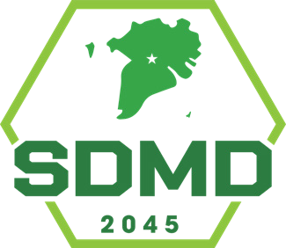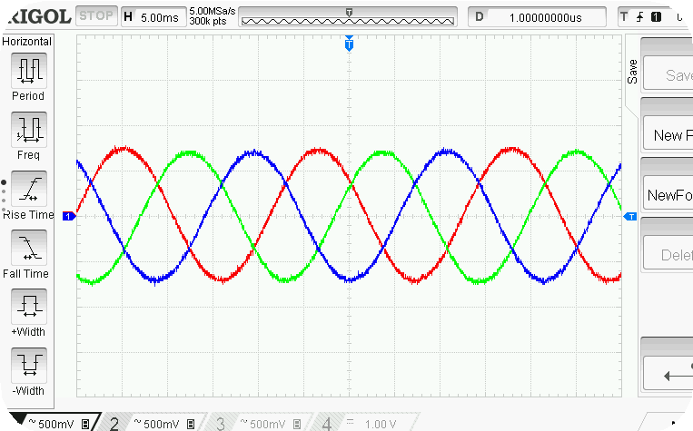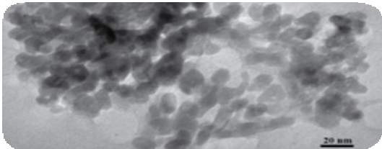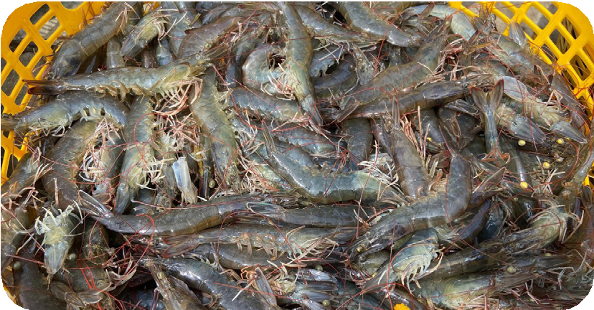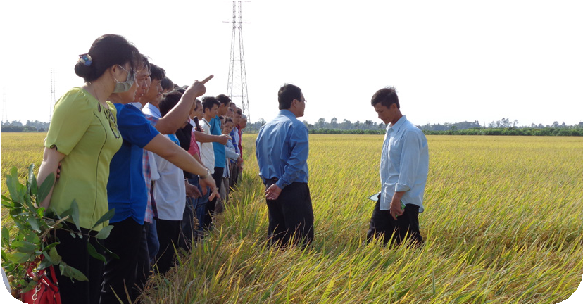

TRƯỜNG ĐẠI HỌC CẦN THƠ

Công nghệ&

Sản phẩm công nghệ sáng tạo

NHÀ XUẤT BẢN ĐẠI HỌC CẦN THƠ

**SDMD** 2022

2022

TRƯỜNG ĐẠI HỌC CẦN THƠ

Công nghệ&

Sản phẩm công nghệ

sáng tạo



CTU Technology and Innovative Technological Products

**SDMD** 2022

PREFACE



cientific research and technological development and transfers are important missions of Can Tho University.

S

This selected publication on “CTU Technology and Innovative Technology Products” introduces recent advances of Can Tho University with over 80 technologies and innovative products, focusing on Agriculture, Aquaculture, Environment, Engineering Technology, Information Technology, Biotechnology, and Food Technology. These works are significantly resulted from different national and international projects of Can Tho University in recent years. Most of the works have been being applied successfully to practical production at different scales in the Mekong Delta. Further applications and extensions are being implemented.

All kinds of contributions and support from national and international partners for this success are deeply acknowledged.

In the new context, Can Tho University cordially calls for further collaboration of “University - Industry - Organization - Government” for more effective activities of research and development of the Mekong Delta particularly, and the region generally.

RECTOR OF CAN THO UNIVERSITY

GIỚI THIỆU



rường Đại học Cần Thơ với sứ mệnh của mình, trong 56 năm qua, đã và đang phát triển không ngừng trong đào tạo nguồn nhân lực chất lượng cao, nghiên cứu khoa học, phát triển và chuyển giao công nghệ, góp phần tích cực phát triển kinh tế - xã hội

T

cho vùng Đồng bằng sông Cửu Long và cả nước.

Trong nghiên cứu khoa học và phát triển - chuyển giao công nghệ, các lĩnh vực thế mạnh của Nhà trường là Nông nghiệp, Thủy sản, Môi trường, Công nghệ, Công nghệ thông tin và các ngành khác. Hàng năm có 300-400 đề tài, dự án trong nước và 30-40 dự án quốc tế được triển khai, tập trung trên 5 lĩnh vực ưu tiên của Trường. Đặc biệt, trong khuôn khổ Dự án Nâng cấp Trường Đại học Cần Thơ giai đoạn 2017-2022, Trường đã triển khai thành công 36 Chương trình nghiên cứu khoa học thuộc 3 lĩnh vực trọng tâm là Nông nghiệp, Thủy sản, Môi trường và các lĩnh vực liên quan, với quy mô lớn và tính tích hợp cao. Sản phẩm của các công trình nghiên cứu nói chung rất đa dạng, đặc biệt là phát triển các quy trình công nghệ mới và chuyển giao, ứng dụng công nghệ vào sản xuất.

Nhằm thông tin, giới thiệu các thành tựu khoa học công nghệ của Nhà trường, góp phần thúc đẩy hợp tác, triển khai rộng rãi, hiệu quả vào sản xuất, Trường Đại học Cần Thơ trân trọng giới thiệu ấn phẩm “**Trường Đại học Cần Thơ - Công nghệ và Sản phẩm công nghệ sáng tạo**”. Tài liệu này tập hợp hơn 80 công nghệ và sản phẩm công nghệ mới được phát triển trong thời gian gần đây, trên các lĩnh vực như nông nghiệp, thủy sản, môi trường, công nghệ thông tin, công nghệ sinh học, công nghệ thực phẩm,… Đa số các công nghệ đã được triển khai, ứng dụng thành công với các quy mô khác nhau ở các cơ sở, doanh nghiệp và địa phương.

Hy vọng các công trình này sẽ là nền tảng quan trọng, góp phần thúc đẩy hợp tác trong triển khai vào sản xuất rộng rãi trong thời gian tới. Trong bối cảnh mới, với tầm nhìn, sứ mệnh và năng lực mới của Trường Đại học Cần Thơ, Nhà trường mong muốn tăng cường hợp tác mạnh mẽ và hiệu quả hơn nữa với các viện, trường, doanh nghiệp, cơ quan, tổ chức trong nước và quốc tế trong các hoạt động, đặc biệt lĩnh vực khoa học công nghệ, đổi mới sáng tạo, phục vụ cộng đồng, góp phần thúc đẩy sự phát triển bền vững vùng Đồng bằng sông Cửu Long nói riêng và cả nước nói chung.

Xin trân trọng giới thiệu và chào mừng quý vị đồng hành cùng Trường Đại học Cần Thơ.

HIỆU TRƯỞNG TRƯỜNG ĐẠI HỌC CẦN THƠ

Mục Lục

|  |  |  |
| --- | --- | --- |
| **I** | **CÔNG NGHỆ** |  |
| 1 | Xử lý nước bằng công nghệ plasma lạnh ứng dụng trong sản xuất con giống thủy sản nước ngọt | 1 |
| 2 | Tự động đo và giám sát các thông số môi trường ao nuôi tôm | 2 |
| 3 | Máy cho tôm/cá ăn dùng khí động học và IoT | 3 |
| 4 | Hệ thống quạt nước ao tôm sử dụng năng lượng mặt trời | 4 |
| 5 | Điều chế thuốc trừ sâu sinh học từ dịch chiết lá chuối già | 5 |
| 6 | Tổng hợp chitosan bằng công nghệ điện phân | 6 |
| 7 | Sản xuất vật liệu hấp phụ dầu | 7 |
| 8 | Sản xuất chế phẩm nano làm phân bón lá sinh học và bao phủ phân bón nhả chậm | 8 |
| **II** | **CÔNG NGHỆ THÔNG TIN** |  |
| 1 | Tra cứu nguồn gốc sản phẩm | 10 |
| 2 | Điểm danh sự kiện thông minh (chấm công, hội họp, điểm danh,...) | 11 |
| 3 | Nhận dạng bệnh trên lá lúa từ ảnh chụp | 12 |
| 4 | Tiền xử lý dữ liệu dựa trên phương pháp binning cho dữ liệu Metagenomic | 13 |
| 5 | Trực quan hóa dữ liệu và áp dụng giải thuật học sâu chẩn đoán bệnh dựa trên dữ liệu Metagenomic | 14 |
| **III** | **KHOA HỌC TỰ NHIÊN** |  |
| 1 | Sản xuất viên nang từ cao vỏ thân cây sổ trai | 15 |
| **IV** | **MÔI TRƯỜNG** |  |
| 1 | Công nghệ xử lý nước thải không tập trung chi phí thấp | 16 |
| 2 | Công nghệ xử lý mặn cấp nước cho sinh hoạt sử dụng năng lượng mặt trời | 17 |
| 3 | Tổng hợp vật liệu tiên tiến Biochar biến tính Chitosan | 18 |
| 4 | Khảo sát đa dạng sinh học | 20 |
| 5 | Quan trắc đa dạng sinh học | 21 |
| **V** | **NÔNG NGHIỆP** |  |
| 1 | Sản xuất rau non trên kệ nhiều tầng kết hợp ánh sáng đèn LED | 23 |
| 2 | Sản xuất dưa hoàng kim kiểng bằng kỹ thuật ghép và tạo hình trái vuông | 24 |
| 3 | Sản xuất khổ qua bằng kỹ thuật ghép gốc mướp | 25 |
| 4 | Ứng dụng công nghệ CRISP/CAS9 để phát triển cây trồng liên quan đến khả năng chịu mặn | 26 |
| 5 | Ứng dụng probiotics trong phòng bệnh do Salmonella gây ra trên gà | 27 |
| 6 | Ứng dụng thực khuẩn thể trong phòng và trị bệnh do Salmonella gây ra trên gà | 28 |
| 7 | Tổng hợp hóa học và điều chế mồi (lure) pheromone giới tính của sâu tơ (*Plutella xylostella*) | 29 |
| 8 | Quản lý sâu xanh da láng (*Spodoptera exigua*) gây hại trên hành bằng pheromone giới tính tổng hợp | 30 |
| 9 | Sử dụng chế phẩm vi sinh chứa vi khuẩn quang dưỡng không lưu huỳnh màu tía để giảm phân bón hóa học | 31 |
| 10 | Nâng cao sức sinh sản giống chim cút Nhật (*Coturnix japonica*) chịu nhiệt | 32 |
| 11 | Kỹ thuật mới trong sử dụng quy trình bổ sung lợi khuẩn (probiotic), nghệ đen, gừng và tỏi vào thức ăn chăn nuôi gia cầm | 33 |
| 12 | Kỹ thuật chăn nuôi gà nòi lai bằng hành lá | 34 |
| 13 | Xử lý đất nhiễm mặn canh tác lúa sử dụng biochar | 35 |

|  |  |  |
| --- | --- | --- |
| **VI** | **THỦY SẢN** |  |
| 1 | Phân lập và tuyển chọn lợi khuẩn *Bacillus subtilis* CM3.1 tiềm năng trong xử lý nước ao nuôi tôm | 36 |
| 2 | Tuyển chọn lợi khuẩn Lactobacillus plantarum TV32 bổ sung vào thức ăn tôm | 37 |
| 3 | Sử dụng phiêu sinh động vật trong quan trắc môi trường nước | 38 |
| 4 | Sử dụng động vật không xương sống cỡ lớn trong quan trắc môi trường nước | 39 |
| 5 | Phân lập, lưu giữ và nuôi sinh khối một số giống loài tảo ứng dụng trong sản xuất giống thủy sản | 40 |
| 6 | Kỹ thuật sản xuất giống tôm thẻ chân trắng (*Litopenaeus vannamei*) theo công nghệ biofloc | 41 |
| 7 | Kỹ thuật ương giống tôm thẻ chân trắng (*Litopenaeus vannamei*) theo công nghệ biofloc | 42 |
| 8 | Công nghệ nuôi tôm thẻ chân trắng (*Litopenaeus vannamei*) siêu thâm canh trong hệ thống tuần hoàn kết hợp đa loài (CTU-RAS) | 43 |
| 9 | Kỹ thuật sản xuất giống tôm sú (*Penaeus monodon*) theo công nghệ biofloc | 44 |
| 10 | Kỹ thuật ương giống tôm sú (*Penaeus monodon*) theo công nghệ biofloc | 45 |
| 11 | Kỹ thuật nuôi tôm sú trong ao quảng canh cải tiến kết hợp với rong câu chỉ  (*Gracilaria tenuistipitata*) | 46 |
| 12 | Kỹ thuật sản xuất giống tôm càng xanh (*Macrobrachium rosenbergii*) theo công nghệ biofloc | 47 |
| 13 | Kỹ thuật ương giống tôm càng xanh (*Macrobrachium rosenbergii*) theo công nghệ biofloc | 48 |
| 14 | Kỹ thuật sản xuất giống ốc bươu đen (*Pila polita*) | 49 |
| 15 | Nuôi *Artemia* trên ruộng muối độ mặn thấp | 50 |
| 16 | Kỹ thuật sản xuất giống cá nâu (*Scatophagus argus*) | 51 |
| 17 | Kỹ thuật nuôi lươn đồng (*Monopterus albus*) trong hệ thống tuần hoàn | 52 |
| 18 | Kỹ thuật nuôi cá trê vàng (*Clarias macrocephalus*) trong hệ thống tuần hoàn | 53 |
| 19 | Kỹ thuật ương cá tra trong hệ thống tuần hoàn | 54 |
| 20 | Cải thiện sinh trưởng giống cá trê vàng | 55 |
| 21 | Kỹ thuật nuôi tôm càng xanh xen canh với lúa vùng nước lợ | 56 |
| 22 | Nuôi vỗ sinh sản cá tra bố mẹ | 57 |
| 23 | Sinh sản nhân tạo cá sát sọc (*Pangasius micronema*) | 58 |
| 24 | Kỹ thuật nuôi tôm trong ruộng lúa luân canh và xen canh ở vùng Đồng bằng sông Cửu Long | 59 |
| 25 | Kỹ thuật sinh sản nhân tạo cá niên (*Onychostoma gerlachi*) | 60 |
| 26 | Chọn lọc giống cá sặc rằn | 61 |
| 27 | Trích ly collagen từ da cá tra (*Pangasius hypophthalmus*) | 62 |
| 28 | Chế biến tôm (*Litpopeneaus vannamei*) xẻ bướm tẩm gia vị sấy | 63 |
| 29 | Công nghệ ương lươn giống sử dụng thức ăn chế biến | 64 |
| 30 | Sàng lọc cây thuốc có hoạt tính kháng vi khuẩn gây bệnh ở động vật thủy sản | 65 |
| 31 | Đồng chiết xuất tinh dầu và pectin từ vỏ bưởi | 66 |
| 32 | Sàng lọc cây thuốc có hoạt tính kháng vi nấm gây bệnh ở động vật thủy sản | 67 |

|  |  |  |
| --- | --- | --- |
| **VII** | **CÔNG NGHỆ THỰC PHẨM** |  |
| 1 | Sản xuất khô từ các loại cá nước ngọt | 68 |
| 2 | Sản xuất chà bông từ nguyên liệu thủy sản | 69 |
| 3 | Sản xuất các sản phẩm nhũ tương từ cá lóc (chả, surimi, xúc xích) | 70 |
| 4 | Sản xuất trà vỏ bưởi (túi lọc, hòa tan) | 71 |
| 5 | Sản xuất rau củ muối chua | 72 |
| **VIII** | **CÔNG NGHỆ SINH HỌC** |  |
| 1 | Tạo phân hữu cơ và giá thể hữu cơ từ phụ phế phẩm trồng dưa lưới | 73 |
| 2 | Khảo sát sự xâm nhiễm của nấm rễ nội cộng sinh (*Arbuscular mycorrhiza*) trên đối tưọng cây màu | 74 |
| 3 | Xác định mật số bào tử của nấm rễ nội cộng sinh (*Arbuscular mycorrhiza*) trên đối tượng cây màu | 75 |
| 4 | Sản xuất nước ép bưởi lên men | 76 |
| 5 | Sản xuất rượu vang mãng cầu xiêm | 77 |
| 6 | Sản xuất meo giống và trồng nấm rơm (Đăng ký sáng chế năm 2020) | 78 |
| 7 | Sản xuất meo giống | 79 |
| 8 | Lên men rượu vang vú sữa tím | 80 |
| **IX** | **BIẾN ĐỔI KHÍ HẬU VÀ PHÁT TRIỂN ĐỒNG BẰNG SÔNG CỬU LONG** |  |
| 1 | Hệ thống thu gom và sử dụng nước mưa ở vùng Đồng bằng sông Cửu Long | 81 |
| 2 | Canh tác Lúa bền vững (SRP) | 82 |
| 3 | Canh tác Lúa giảm phát thải khí nhà kính (1P6G) | 83 |
| 4 | Lai chọn giống lúa AG1 (L344-1-2-1-1-1-1) | 84 |

## Xử lý nước bằng công nghệ plasma lạnh ứng dụng trong sản xuất con giống thủy sản nước ngọt

**Xuất xứ:** Nghiên cứu từ Khoa Công nghệ (nay là Trường Bách Khoa), Trường Đại học Cần Thơ.

**Tính mới, tính độc đáo:** Plasma lạnh được tạo ra từ hiện tượng phóng điện màn chắn ở điện áp cao. Khi plasma xuất hiện sẽ tồn tại ba thành phần chính như điện tử năng lượng cao, UV và ozone. Các thành phần này sẽ tác động vào các đối tượng gây ô nhiễm (vi khuẩn, nấm, hóa chất, kim loại nặng,…) trong nước cần xử lý. Chính vì vậy, công nghệ plasma lạnh thân thiện với môi trường và có thể xử lý đa dạng các loại tác nhân ô nhiễm trong nước với hiệu quả cao.

**Khả năng ứng dụng, triển khai:** Giải pháp này được ứng dụng để cung cấp nước trong giai đoạn ấp trứng cũng như trong giai đoạn ương con bột của cá, lươn, tôm càng xanh,…

**Kết quả quan trọng đã triển khai ứng dụng:** Thiết bị xử lý nước bằng plasma đã được thử nghiệm và đánh giá có hiệu quả tại doanh nghiệp sản xuất cá tra giống tại An Giang và cá niên tại Kontum. Ngoài ra, 01 bộ thiết bị xử lý nước bằng công nghệ plasma đã được chuyển giao cho một trung tâm giống tại Sóc Trăng để ấp trứng và ương lươn bột cũng như một số loài cá.

**Nhóm tác giả chủ trì và địa chỉ liên hệ:** Tiến sĩ Nguyễn Văn Dũng, Trường Bách Khoa, Trường Đại học Cần Thơ (SĐT: 0966738919; email: nvdung@ctu.edu.vn)

|  |  |
| --- | --- |
|  |  |
|  |  |
| Nước từ ao lắng Bể lọc cát Cột lọc áp lực Cột xử lý  plasma  Nước sau xử lý đạt QCVN Lọc tinh Phân rã ozone  08-MT:2015/BTNMT |  |

Công nghệ plasma lạnh

## Tự động đo và giám sát các thông số môi trường ao nuôi tôm

**Xuất xứ:** Nghiên cứu từ Khoa Công nghệ (nay là Trường Bách Khoa), Trường Đại học Cần Thơ.

**Tính mới, tính độc đáo:** Các cảm biến thương mại và hệ thống giám sát cho các ao nuôi tôm rất đắt tiền. Vì vậy, không thể thiết lập một loạt các cảm biến để thu thập dữ liệu tại từng ao. Giải pháp này có thể dùng một hệ thống duy nhất để đo nhiều ao đồng thời để tiết kiệm chi phí. Ngoài ra, hiện nay không có cảm biến phù hợp để đo các thông số khí độc trong ao nuôi tôm. Trong nghiên cứu này, các hệ thống phân tích các thông số này đã được phát triển.

**Khả năng ứng dụng, triển khai:** Giải pháp này được ứng dụng để tự động đo đạc và giám sát các thông số quan trọng trong ao nuôi như độ mặn, oxy hòa tan, pH, NO2, NH3 và H2S. Hệ thống có thể dùng chung cho 10 ao. Dữ liệu được đưa lên internet, có thể xem lại mọi lúc mọi nơi (qua máy tính và điện thoại). Hệ thống có thể cảnh báo người dùng khi có thông số vượt ngưỡng.

**Kết quả quan trọng đã triển khai ứng dụng:** Công nghệ đã được thử nghiệm tại Khoa Thủy Sản, Trường Đại học Cần Thơ và Hợp tác xã Thủy sản Toàn Thắng, Vĩnh Châu, Sóc Trăng.

**Nhóm tác giả chủ trì và địa chỉ liên hệ:** Tiến sĩ Trần Thanh Hùng, Trường Bách Khoa, Trường Đại học Cần Thơ (SĐT: 09066 84723; email: tthung@ctu.edu.vn)

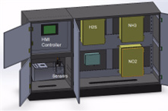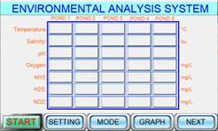

Hệ thống đo trung tâm Giao diện hệ thống

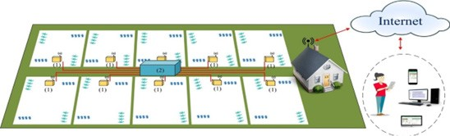

Cấu hình hệ thống đo 10 ao

## Máy cho tôm/cá ăn dùng khí động học và IoT

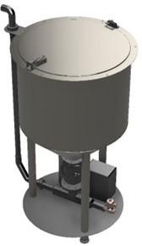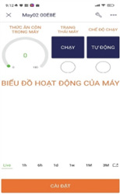

Máy cho ăn Giao diện điều khiển trên điện thoại

**Xuất xứ:** Nghiên cứu từ Khoa Công nghệ (nay là Trường Bách Khoa), Trường Đại học Cần Thơ.

**Tính mới, tính độc đáo:** Các máy cho tôm/cá ăn hiện tại sử dụng phương pháp quay ly tâm để rải thức ăn nên bắt buộc phải đặt máy ở giữa ao mới hoạt động được. Thêm vào đó, máy được điều khiển hoàn toàn thủ công. Điều này gây nhiều bất tiện khi cần kiểm tra/bổ sung thức ăn và khi cần điều chỉnh máy. Nghiên cứu này cải tiến bộ phận dẫn thức ăn, dùng khí động học để dẫn thức ăn và rải ly tâm ở giữa ao. Do đó, có thể đặt máy ở trong bờ/trong nhà mà vẫn có thể cho tôm/cá ăn được. Hơn nữa, máy còn được trang bị IoT để có thể cài đặt và quản lý từ xa qua điện thoại. Thân máy được làm bằng inox 304 để có thể hoạt động bền bỉ trong môi trường nước mặn.

**Khả năng ứng dụng, triển khai:** Giải pháp này được ứng dụng để cho tôm/cá ăn tự động. Máy tự động cho ăn theo chu kỳ được cài đặt theo nhu cầu của người dùng, có khả năng định lượng thức ăn trên mỗi lần cho ăn và báo lượng thức ăn còn lại trong máy.

**Kết quả quan trọng đã triển khai ứng dụng:** Công nghệ đã được thử nghiệm tại Trường Bách Khoa, Trường Đại học Cần Thơ và sẽ được triển khai ở Hợp tác xã Thủy sản Toàn Thắng, Vĩnh Châu, Sóc Trăng.

**Nhóm tác giả chủ trì và địa chỉ liên hệ:** Tiến sĩ Trần Thanh Hùng, Trường Bách Khoa, Trường Đại học Cần Thơ (SĐT: 09066 84723; email: tthung@ctu.edu.vn)

## Hệ thống quạt nước ao tôm sử dụng năng lượng mặt trời

**Xuất xứ:** Nghiên cứu từ Khoa Công nghệ (nay là Trường Bách Khoa), Trường Đại học Cần Thơ.

**Tính mới, tính độc đáo:** Mặc dù đã có nhiều dự án điện mặt trời được xây dựng cho các cao ốc văn phòng, nhưng việc ứng dụng năng lượng mặt trời vào nuôi tôm ở Đồng bằng sông Cửu Long là vô cùng hiếm hoi vì còn nhiều khó khăn. Nghiên cứu này thực hiện các tính toán thực tế để thiết kế bộ biến đổi năng lượng từ tấm pin mặt trời cung cấp cho hệ thống quạt nước ao tôm. Để giải quyết nhu cầu ứng dụng năng lượng mặt trời cho các hoạt động nông nghiệp, đặc biệt là trong nuôi trồng thủy sản, điện năng từ các tấm quang điện được trích xuất và biến đổi thành dòng điện xoay chiều ba pha bằng mạch tăng áp xen kẽ hai pha và bộ biến tần điện áp ba pha. Hệ thống có khả năng theo dõi và trích xuất nguồn điện tối đa hiện có từ các tấm quang điện để tối ưu hóa công suất hoạt động của toàn hệ thống.

**Khả năng ứng dụng, triển khai:** Giải pháp này được ứng dụng cung cấp năng lượng cho các quạt nước ao tôm từ năng lượng mặt trời – thứ rất dồi dào ở khu vực nuôi tôm – để tiết kiệm chi phí cho người nuôi. Giải pháp có thể hoạt động độc lập (ở nơi chưa có lưới điện hoặc cúp điện), đồng thời có thể kết hợp với lưới điện để cung cấp điện năng khi không còn năng lượng mặt trời.

**Kết quả quan trọng đã triển khai ứng dụng:** Công nghệ đã được thử nghiệm tại Trường Bách Khoa, Trường Đại học Cần Thơ và sẽ được triển khai ở Hợp tác xã Thủy sản Toàn Thắng, Vĩnh Châu, Sóc Trăng.

**Nhóm tác giả chủ trì và địa chỉ liên hệ:** Tiến sĩ Trần Thanh Hùng, Trường Bách Khoa, Trường Đại học Cần Thơ (SĐT: 09066 84723; email: tthung@ctu.edu.vn)

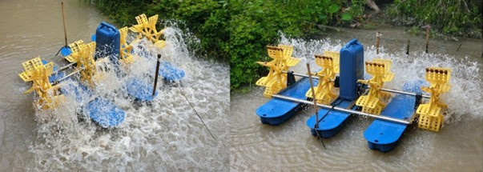

Khi nắng mạnh Khi nắng yếu

## Điều chế thuốc trừ sâu sinh học từ dịch chiết lá chuối già

**Xuất xứ:** sản phẩm thuốc trừ sâu sinh học từ dịch chiết lá chuối già được điều chế từ nguồn nguyên liệu lá chuối già ở khu vực Đồng bằng sông Cửu Long.

**Tính mới, tính độc đáo:** việc tận dụng nguồn nguyên liệu lá chuối già từ phế phẩm nông nghiệp giúp nâng cao giá trị kinh tế cho các vùng trồng chuối già. Đồng thời, thúc đẩy gia tăng nông sản sạch cung ứng cho người tiêu dùng, mang lại nguồn thu nhập ổn định cho nông dân. Ngoài ra, quy trình này cũng góp phần tạo ra một loại thuốc trừ sâu sinh học mới có khả năng xử lý sâu hại, nâng cao năng suất cho cây trồng, ít gây ảnh hưởng đến sức khỏe người tiêu dùng.

**Khả năng ứng dụng, triển khai:** Dung dịch cao chiết lá chuối già có khả năng diệt sâu tốt ở nhiệt độ 25-30oC trong điều kiện môi trường thông thoáng.

**Kết quả quan trọng đã triển khai ứng dụng:** dung dịch cao chiết lá chuối già có khả năng diệt sâu tơ trong quy mô phòng thí nghiệm.

**Nhóm tác giả chỉ trì và địa chỉ liên hệ:** Nguyễn Thị Việt Huỳnh, Huỳnh Tuyết Đào, Đặng Huỳnh Giao. Địa chỉ liên hệ: Bộ môn Công nghệ Hóa học, Khoa Công Nghệ (nay là trường Bách Khoa), Trường Đại học Cần Thơ; Khu II, đường 3/2, Phường Xuân Khánh, Quận Ninh Kiều, Tp. Cần Thơ.

|  |  |
| --- | --- |
| a) Lá chuối già | b) Cao chiết lá chuối già |
| c) Cao chiết lá chuối già pha trong dung  môi | d) Cao chiết lá chuối già pha trong dung môi hữu cơ + nước (chế phẩm sinh học) |
| e) Sâu tơ sau khi tiếp xúc với chế phẩm  sinh học | f) Sâu tơ chết sau 15 phút tiếp xúc với dung dịch cao chiết lá chuối già |

## Tổng hợp chitosan bằng công nghệ điện phân

**Xuất xứ:** Nghiên cứu từ Khoa Công nghệ (nay là Trường Bách Khoa), Trường Đại học Cần Thơ.

**Tính mới, tính độc đáo:** Tận dụng phụ phế phẩm thủy sản là vỏ tôm để điều chế Chitosan. Điểm độc đáo của quy trình là Chitin sử dụng điều chế Chitosan được thu hồi từ vỏ tôm bằng phương pháp điện phân trong dung dịch muối NaCl, đây là phương pháp giúp rút ngắn thời gian phản ứng, hạn chế lượng hóa chất độc hại sử dụng như HCl, NaOH sử dụng để tách chiết thu Chitin từ vỏ tôm trong phương pháp truyền thống. Lượng NaOH tạo thành ở khoan cathode trong quy trình này còn có thể sử dụng lại để thực hiện quá trình deacetyl hóa điều chế chitin thành Chitosan. Mang lại tính kinh tế cao và dễ dàng tự động hóa trong sản xuất.

**Khả năng ứng dụng, triển khai:** Quy trình này được ứng dụng tổng hợp Chitosan có độ deaceyl hóa (DDA) cao và có thể kiểm soát tùy mục đích sử dụng từ nguồn nguyên liệu phụ phẩm vỏ tôm.

**Kết quả quan trọng đã triển khai ứng dụng:** Quy trình tổng hợp Chitosan bằng công nghệ điện phân này đã được ứng dụng thành công tạo thành sản phẩm Chitosan với độ DDA > 90%. Với lượng Chitin được chiết tách bằng quá trình điện phân là 92% với điện cực Than chì và 93% với điện cực Niken. Lượng NaOH thu lại ở điện cực cathode được tái sử dụng tối đa 3 lần sau quá trình điện phân tiếp tục thực hiện quá trình deacetyl hóa chuyển Chitin thành Chitosan với sản phẩm Chitosan tạo thành có độ DDA lần 1, lần 2 đều trên 90% và lần thứ 3 đạt 80%.

**Tác giả:** Tiến sĩ Lương Huỳnh Vủ Thanh, Khoa Công nghệ Hóa học-Trường Bách Khoa, Trường Đại học Cần Thơ (SĐT: 0919154151; email: lhvthanh@ctu.edu.vn)

|  |  |
| --- | --- |
| Thiết kế thiết bị điện phân | Nguyên tắc hoạt động của thiết bị |
|  |  |
|  |  |

Tổng hợp Chitosan bằng công nghệ điện phân

## Sản xuất vật liệu hấp phụ dầu

**Xuất xứ:** Sự cố môi trường tràn dầu là một trong những dạng sự cố gây ra tổn thất kinh tế lớn nhất. Hiện nay có nhiều cách để thu gom dầu tràn trên biển, trong đó việc sử dụng các vật liệu có khả năng hấp phụ dầu được áp dụng phổ biến. Quy trình sử dụng các loài thực vật thuộc họ tre.

**Tính mới, tính độc đáo:** vật liệu hấp phụ dầu hiệu quả, dễ thu hồi, có khả năng tái sử dụng nhiều lần từ nguyên liệu như tre, trúc, nứa, và các loài thực vật thuộc họ tre có cấu trúc tương tự, có khả năng hấp phụ các loại dầu khác nhau.

**Khả năng ứng dụng, triển khai:** xử lý dầu tràn và có khả năng tái sử dụng nhiều lần.

**Kết quả quan trọng đã triển khai ứng dụng:** Vật liệu hấp phụ dầu này có độ hấp phụ dầu diesel, dầu DO, xăng, toluen, hexan lần lượt là 24,93 g/g; 27,93 g/g; 19,86 g/g; 27,21 g/g và 17,57 g/g. Ngoài ra, vật liệu hấp phụ dầu này có khả năng tái sử dụng nhiều lần. Đồng thời, việc sử dụng các loại nguyên liệu này để chế tạo ra vật liệu hấp phụ dầu sẽ giúp nâng cao giá trị của chúng, mang lại hiệu quả kinh tế.

**Nhóm tác giả chủ trì và địa chỉ liên hệ:** PGS. TS. Văn Phạm Đan Thủy, Phòng thí nghiệm Vật liệu Polymer, Khoa Công nghệ Hóa học, Trường Bách Khoa, Trường Đại học Cần Thơ (SĐT: 0949.085.685, Email: vpdthuy@ctu.edu.vn)

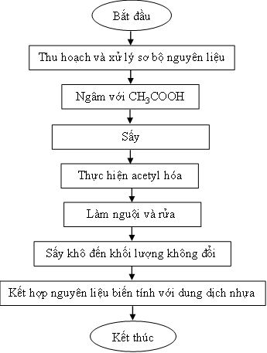

## Sản xuất chế phẩm nano làm phân bón lá sinh học và bao phủ phân bón nhả chậm

**Xuất xứ:** Nghiên cứu từ Khoa Công nghệ (nay là Trường Bách Khoa), Trường Đại học Cần Thơ (theo nhu cầu đặt hàng trước đó từ Đạm Cà Mau).

**Tính mới, tính độc đáo:** Lần đầu tiên, dung dịch nano chitosan kết hợp với nano ZnO/B/ EGCG để bao phủ phân bón urê, sử dụng như phân bón nhả chậm và được sử dụng có hiệu quả cho dòng phân bón nhả chậm trên cây trồng (rau màu, cây kiểng, cây lúa,...). Bên cạnh đó, chế phẩm nano này có thể dùng thay thế phân bón lá sinh học hoặc thuốc trừ sâu sinh học.

Khả năng ứng dụng, triển khai:

*+ Nông nghiệp:* Bảo quản nông sản, thuốc trừ sâu sinh học, phân bón lá, phân bón nhả chậm,...

*+ Thủy sản:* Thuốc sinh học điều trị bệnh trên tôm, cá.

*+ Y-sinh:* Dẫn truyền thuốc, băng gạc kháng khuẩn.

Kết quả quan trọng đã triển khai ứng dụng:

*Hiệu quả kinh tế:*

+ Kết quả thử nghiệm thu được trên diện hẹp đối với cây lúa trong nhà lưới (với diện tích 1000 m2, được thực hiện tại Khu nhà lưới của Đạm Cà Mau) cho thấy, khi sử dụng dung dịch nano để bao phủ phân bón urea cho hiệu suất thu hoạch lúa tăng cao (tăng ~17% năng suất thu hoạch lúa (tấn/ha)) so với khi sử dụng phân bón urea không được bao phủ.

+ Kết quả thử nghiệm trên diện rộng– diện tích 1 ha (10.000 m2) – được thực hiện tại huyện Cờ Đỏ (do công ty Đạm Cà Mau triển khai thử nghiệm) cho thấy, khi sử dụng dung dịch nano để bao phủ phân bón urea cho hiệu suất thu hoạch lúa tăng (tăng ~8-9% năng suất thu hoạch lúa (tấn/ha)) so với khi sử dụng phân bón urea không được bao phủ.

+ Giảm chi phí thuê lao động, giảm lượng phân bón sử dụng, tăng năng suất thu hoạch (tăng giá trị kinh tế trong sản xuất nông nghiệp),...

Hiệu quả xã hội:

+ Giảm ô nhiễm môi trường (do lượng ion nitrate từ phân bón thải ra môi trường nước giảm).

+ Giữ được độ phì nhiêu của đất (do nano chitosan có khả năng giữ ẩm tốt, giữ được chất dinh dưỡng cần thiết cung cấp cho cây), không gây ảnh hưởng đến chất lượng môi trường nước (do lượng phân bón hoặc thuốc trừ sâu sinh học sử dụng ít và có khả năng phân hủy sinh học, thân thiện môi trường).

+ Tăng sức đề kháng cho cây trồng,...

**Nhóm tác giả chủ trì và địa chỉ liên hệ:** Tiến sĩ Trần Thị Bích Quyên, Trường Bách Khoa, Trường Đại học Cần Thơ (SĐT: 0907.500.797; email: ttbquyen@ctu.edu.vn)

|  |  |
| --- | --- |
|  |  |
| Kích thước trung bình của nano chitosan/nano ZnO/B ~15-30 nm, và đều có dạng hình cầu | |
| Mẫu phân bón urê ban đầu chưa bao phủ | Mẫu phân urê bao phủ bởi dung dịch nano tạo thành phân bón nhả chậm |

Quy trình sản xuất chế phẩm nano bao phủ phân bón nhả chậm, sử dụng làm phân bón lá, thuốc trừ sâu sinh học,...

## Tra cứu nguồn gốc sản phẩm

**Xuất xứ:** Khoa Hệ thống Thông tin, Trường Công nghệ thông tin và Truyền thông, Trường Đại học Cần Thơ.

**Tính mới, tính độc đáo:** Để thực hiện quy trình trong hệ thống, trước hết người nuôi (nông dân) đăng ký mã QR tương ứng cho sản phẩm của mình, sau đó cập nhật các biến động trong suốt quá trình nuôi (ví dụ, theo mô hình Việt GAP). Khi thu hoạch, sản phẩm (thô hoặc qua chế biến) sẽ được dán mã QR trước khi phân phối ra thị trường. Người tiêu dùng (khách hàng) khi mua sản phẩm có thể dễ dàng truy xuất lại thông tin nuôi trồng thông qua việc quét mã QR từ điện thoại thông minh.

**Khả năng ứng dụng, triển khai:** Tra cứu nguồn gốc các loại sản phẩm thủy sản, nông nghiệp và những sản phẩm khác.

**Kết quả quan trọng đã triển khai ứng dụng:** Đã thử nghiệm, chưa triển khai.

**Nhóm tác giả chủ trì và địa chỉ liên hệ:** PGS.TS. Nguyễn Thái Nghe, Khoa Hệ thống Thông tin, Trường Công nghệ thông tin và Truyền thông, Trường Đại học Cần Thơ (ntnghe@cit.ctu.edu.vn)

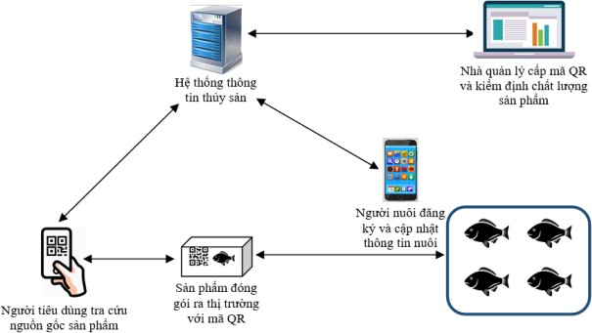

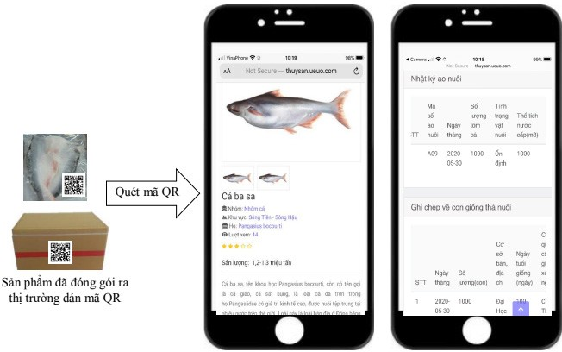

Hệ thống tra cứu nguồn gốc sản phẩm thủy sản

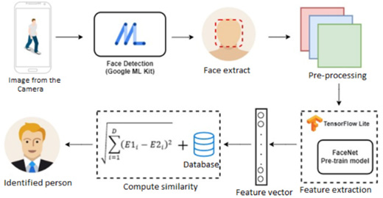

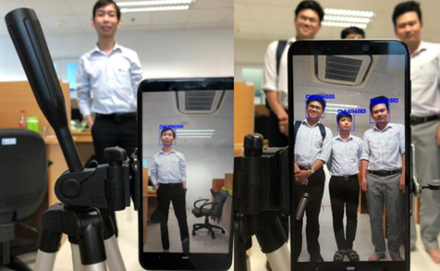

Hệ thống điểm danh sự kiện thông minh trên thiết bị di động

## Điểm danh sự kiện thông minh (chấm công, hội họp, điểm danh,...)

**Xuất xứ:** Khoa Hệ thống Thông tin, Trường Công nghệ thông tin và Truyền thông, Trường Đại học Cần Thơ.

**Tính mới, tính độc đáo:** Hệ thống có thể dùng để chấm công, điểm danh các sự kiện như hội họp, học tập,.. thông qua việc nhận dạng gương mặt trên điện thoại thông minh.

**Khả năng ứng dụng, triển khai:** Các đơn vị, tổ chức dùng trong điểm danh sự kiện, học tập.

**Kết quả quan trọng đã triển khai ứng dụng:** Đã thử nghiệm, chưa triển khai.

**Nhóm tác giả chủ trì và địa chỉ liên hệ:** PGS.TS. Nguyễn Thái Nghe, Khoa Hệ thống Thông tin, Trường Công nghệ thông tin và Truyền thông, Trường Đại học Cần Thơ (Email: ntnghe@cit.ctu.edu.vn)

## Nhận dạng bệnh trên lá lúa từ ảnh chụp

**Xuất xứ:** Khoa Hệ thống Thông tin, Trường Công nghệ thông tin và Truyền thông, Trường Đại học Cần Thơ.

**Tính mới, tính độc đáo:** Hệ thống có thể nhận dạng các loại bệnh phổ biến trên lá lúa từ ảnh chụp của điện thoại thông minh, từ đó đưa ra giải pháp phòng trị phù hợp.

**Khả năng ứng dụng, triển khai:** Các đơn vị, tổ chức, cá nhân trồng lúa.

**Kết quả quan trọng đã triển khai ứng dụng:** Đã thử nghiệm, chưa triển khai.

**Nhóm tác giả chủ trì và địa chỉ liên hệ:** PGS.TS. Nguyễn Thái Nghe, Khoa Hệ thống Thông tin, Trường Công nghệ thông tin và Truyền thông, Trường Đại học Cần Thơ (Email: ntnghe@cit.ctu.edu.vn)

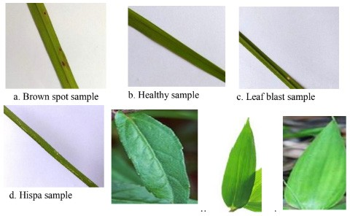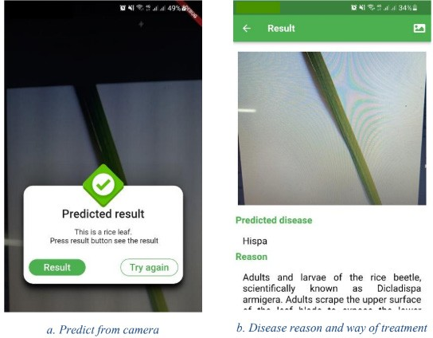

Hệ thống nhận dạng bệnh trên lá lúa từ thiết bị di động

## Tiền xử lý dữ liệu dựa trên phương pháp binning cho dữ liệu Metagenomic

**Xuất xứ:** Khoa Hệ thống Thông tin, Trường Công nghệ thông tin và Truyền thông, Trường Đại học Cần Thơ; Đại học Sorbonne, Pháp.

**Tính mới, tính độc đáo:** Một phương pháp mới để chuyển đổi dữ liệu Metagenomic thành dạng mà các mô hình máy học có thể đạt độ chính xác cao hơn trong dự đoán. Sử dụng kỹ thuật binning dựa trên: (1) Mật độ phân phối dữ liệu của dữ liệu metagenomic trên các bệnh được khảo sát, (2) Dựa trên độ rộng, miền trị của dữ liệu, (3) Dựa trên tần suất xuất hiện của các dữ liệu, (4) Dựa trên sự xuất hiện của thuộc tính trong mỗi mẫu, (5) Kết hợp binning và các thuật toán chuyển đổi dữ liệu trước khi thực hiện binning. Trong nghiên cứu cũng đề xuất cách dùng các phương pháp giảm chiều kết hợp binning trên dữ liệu có thuộc tính lớn (Gene families) giúp đạt hiệu quả cả về độ chính xác dự đoán và giảm được thời gian thực nghiệm.

**Khả năng ứng dụng, triển khai:** Các đơn vị, tổ chức, cá nhân xử lý/phân tích trên dữ liệu Metagenomic.

**Kết quả quan trọng đã triển khai ứng dụng:** Đã thử nghiệm, chưa triển khai.

**Nhóm tác giả chủ trì và địa chỉ liên hệ:** TS. Nguyễn Thanh Hải, Khoa Hệ thống Thông tin, Trường Công nghệ thông tin và Truyền thông, Trường Đại học Cần Thơ (Email: nthai.cit@cit.ctu.edu.vn)

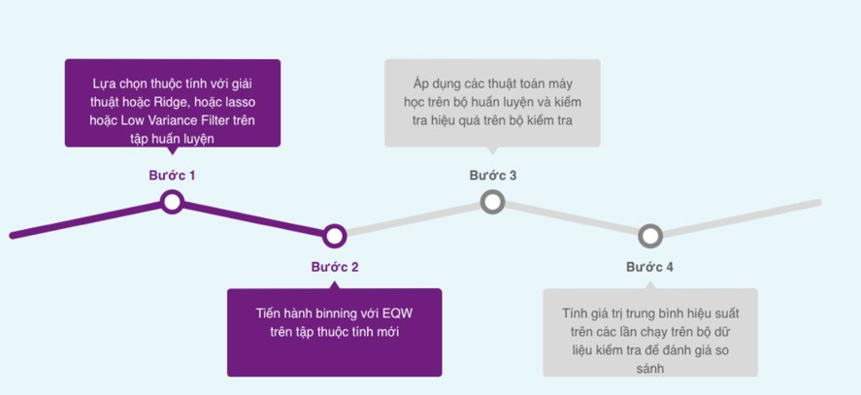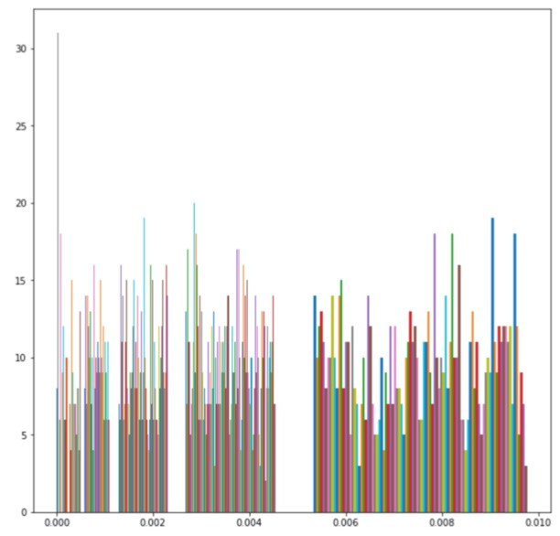

Minh họa phân bố dữ liệu trong bộ dữ liệu Metagenomic được khảo sát với các binning dựa trên tần suất xuất hiện

Các bước đề xuất tiền xử lý đề xuất trên dữ liệu Gene families

## Trực quan hóa dữ liệu và áp dụng giải thuật học sâu chẩn đoán bệnh dựa trên dữ liệu Metagenomic

**Xuất xứ:** Khoa Hệ thống Thông tin, Trường Công nghệ thông tin và Truyền thông, Trường Đại học Cần Thơ; Đại học Sorbonne, Pháp.

**Tính mới, tính độc đáo:** Khảo sát các phương pháp biểu diễn dữ liệu đa chiều trên các ảnh 2 chiều giúp con người có thể quan sát dữ liệu đa chiều qua các bức ảnh. Sau đó có thể dùng các kỹ thuật máy học nhận các ảnh được tạo làm đầu vào cho các mô hình chẩn đoán. Chúng tôi xây dựng chương trình máy tính để triển khai phương pháp đề xuất với thiết kế giao diện trực quan dễ sử dụng. Bộ công cụ hỗ trợ việc phân chia dữ liệu ngẫu nhiên cho các quá trình huấn luyện và kiểm tra đối với các giải thuật học sâu, cùng với một số độ đo hiệu suất mô hình giúp các nhà khoa học kiểm thử, so sánh các mô hình đề xuất.

**Khả năng ứng dụng, triển khai:** Các đơn vị, tổ chức, cá nhân xử lý/phân tích trên dữ liệu Metagenomic.

**Kết quả quan trọng đã triển khai ứng dụng:** Đã thử nghiệm, chưa triển khai.

**Nhóm tác giả chỉ trì và địa chỉ liên hệ:** TS. Nguyễn Thanh Hải, Khoa Hệ thống Thông tin, Trường Công nghệ thông tin và Truyền thông, Trường Đại học Cần Thơ (Emai: nthai.cit@cit.ctu.edu.vn)

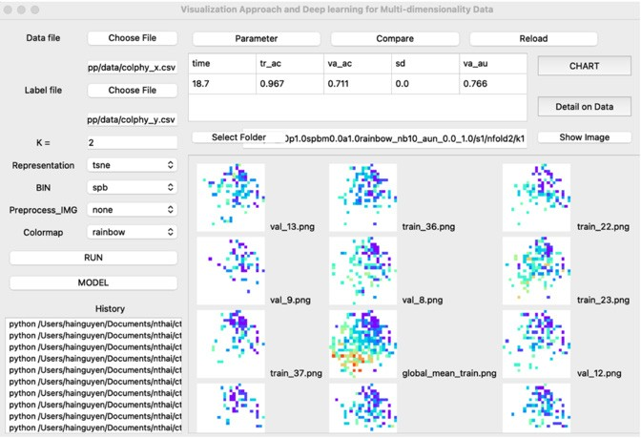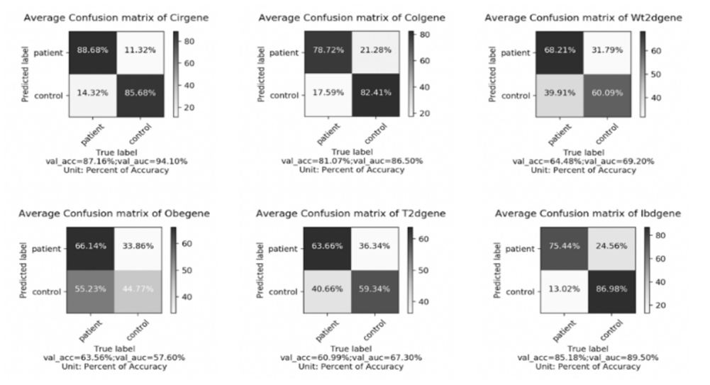

Minh họa kết quả phân lớp trên dữ liệu Gene Families với phương pháp trực quan hóa và học sâu

Minh họa ứng dụng trực quan hóa dữ liệu Metagenomic và áp dụng kỹ thuật học sâu để phân lớp

## Sản xuất viên nang từ cao vỏ thân cây sổ trai

**Xuất xứ:** Khoa Khoa học Tự nhiên, Trường Đại học Cần Thơ.

**Tính mới, tính độc đáo:** Viên nang từ cao chiết vỏ thân sổ trai (Dillenia ovata) có tác dụng chống oxy hóa, hạ glucose huyết, giảm rối loạn lipid huyết và bảo vệ gan.

**Khả năng ứng dụng, triển khai:** Sản xuất dạng thực phẩm bảo vệ sức khỏe.

**Kết quả quan trọng đã triển khai ứng dụng:** Đã chuyển giao cho Trung tâm Công nghệ Sinh học An Giang- Sở Khoa học và Công nghệ An Giang.

**Tác giả:** PGS.TS. Đái Thị Xuân Trang (dtxtrang@ctu.edu.vn) và nhóm nghiên cứu.

**Thành phần của một viên nang có khối lượng 380 mg**

|  |  |  |
| --- | --- | --- |
| Thành phần | Lượng/ 1 viên | Tỷ lệ % |
| Cao vỏ thân sổ trai đặc | 270 | - |
| Tương đương cao khô | 220 | 57,9 |
| Silica dioxyd thể keo | 12,9 | 3,4 |
| Lactose monohydrate | 41,8 | 11,0 |
| Cellulose vi tinh thể | 83,6 | 22,0 |
| Sodium croscarmellose | 17,9 | 4,7 |
| Silica dioxyd thể keo | 3,8 | 1,0 |
| Cở nang: số 0 | | |
| Liều sử dụng: 4 viên/lần X 2 lần/ngày | | |

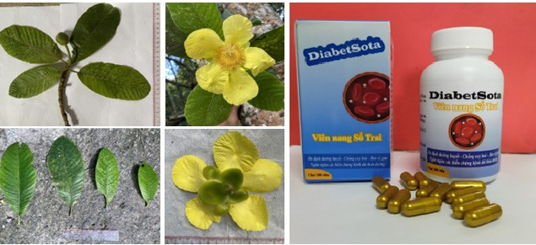

Lá và hoa cây sổ trai Sản phẩm viên nang vỏ thân sổ trai

## Công nghệ xử lý nước thải không tập trung chi phí thấp

**Nhóm nghiên cứu:** Kim Lavane, Nguyễn Trường Thành, Phạm Văn Toàn **Liện hệ:** Kim Lavane (Email: klavane@ctu.edu.vn; SĐT: 0383334026) **Đặt vấn đề:**

Ứng dụng những công nghệ đơn giản và có chi phí thấp để xử lý nước thải tại chỗ, bán tập trung được xem là một trong những giải pháp nhằm giảm thiểu sự phát thải chất ô nhiễm vào nguồn nước tiếp nhận. Công nghệ lọc sinh học (biofilter) đã được phát triển từ lâu và được sử dụng để xử lý thứ cấp nước thải phục vụ cho việc tái sử dụng. Theo lịch sử, phương pháp xử lý này đã được áp dụng tư những năm 1800’s ở Châu Âu. Lọc sinh học được biết đến là một phương pháp xử lý hiệu quả, ổn định, dễ vận hành, dễ bảo trì, bảo dưỡng. Bên cạnh đó, phương pháp vận hành chúng khá đơn giản và không tiêu tốn nhiều năng lượng. Xu hướng mới trong công nghệ lọc sinh học là sử dụng các vật liệu đệm được cấu trúc lại và biến đổi tính chất bề mặt để tăng cường khả năng thu giữ lại chất ô nhiễm. Ngoài ra, sử dụng một số vật liệu rắn thải ra trong ngành xây dựng, trong sinh hoạt, vật liệu có sẵn để làm giá thể cũng là một hướng tiếp cận để hưởng ứng việc giảm thiểu và tái sử dụng chất thải. Theo báo cáo của Tổ chức Y tế Thế giới, lọc sinh học sử dụng cát làm vật liệu đệm có thể mang lại hiệu quả cao và có chi phí xử lý thấp phù hợp với các nước đang phát triển và các vùng bị thiên tai bất ngờ. Do đó, đây là phương pháp thích hợp có thể phổ biến nhằm xử lý nước và nước thải các vùng cô lập, khu vực chưa đáp ứng yêu cầu về điều kiện cơ sở hạ tầng kỹ thuật về cấp thoát nước.

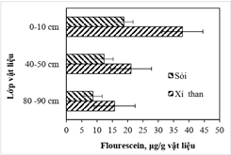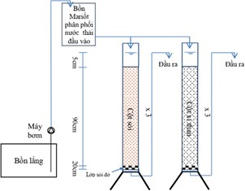**Quy trình công nghệ:** đơn giản, chi phí thấp nhưng mang lại hiệu quả, phù hợp phát triển xanh

So sánh tính chất hoạt động vi sinh trong các tầng lớp vật liệu lọc

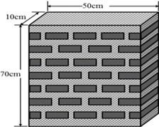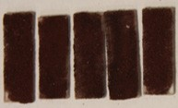Cấu trúc đa lớp vật liệu trong lọc sinh học

Phủ hạt micro- nano-oxit sắt trên hạt thạch anh

**Vật liệu đệm:** vật liệu đệm giữ vai trò quan trọng trong quá trình lọc sinh học loại bỏ chất ô nhiễm trong nước thải, có thể điều chỉnh cấu trúc và tính chất vật liệu để tăng hiệu quả hoạt động của hệ thống.

## Công nghệ xử lý mặn cấp nước cho sinh hoạt sử dụng năng lượng mặt trời

**Tác giả:** Phạm Văn Toàn và Nguyễn Văn Tuyến

**Giai đoạn 1:** Xử lý sơ bộ

Nước biển được bơm qua cột lọc thứ nhất chứa cát và sỏi. Các tạp chất rắn lơ lửng, xác bả hữu cơ có trong nước biển bị giữ lại ở cột này. Sau đó, nước qua cột lọc thứ hai chứa than hoạt tính để loại bỏ các tạp chất hữu cơ, các chất béo hòa tan trong nước. Cột lọc này đồng thời cũng khử các hợp chất gây mùi hôi trong nước. Tiếp theo, nước được cho qua cột khử phèn để loại bỏ phèn trong nước biển hay nước nhiễm mặn vùng cửa sông. Sau cùng, nước được cho qua cột lọc tinh với lõi lọc 1 micromét để loại bỏ các tạp chất lơ lửng có kích thước lớn hơn 1 µm.

Giai đoạn 2:

Sau khi đã qua các lõi lọc ở giai đoạn xử lý sơ bộ, nước được bơm qua hạng mục lõi của hệ thống, đó là màng thẩm thấu ngược RO. Nhờ hoạt động của máy bơm áp lực cao nước đi qua màng RO. Tại đây có hai dòng nước tạo thành: một dòng là dòng nước được khử mặn (nước ngọt) đi qua màng và một là dòng nước muối được thải ra khỏi hệ thống chứa các tạp chất hữu cơ, vi sinh không đi qua màng lọc. Dòng nước ngọt được điều chỉnh pH và làm ngọt tự nhiên bằng lõi lọc khoáng để bổ sung khoáng chất có lợi cho sức khỏe. Nước ngọt sau đó được khử khuẩn bằng đèn UV đạt chất lượng theo QCVN 01-1:2018/BYT và được trữ trong bồn chứa sẵn sàng phục vụ cho mục đích sinh hoạt.

Hệ thống khử mặn được cung cấp điện năng cho quá trình hoạt động từ hệ thống năng lượng mặt trời hòa lưới điện quốc gia. Vào những thời điểm lượng điện tạo ra từ hệ thống năng lượng mặt trời không đủ công suất cho hệ thống khử mặn hoạt động thì điện được cung cấp bù từ lưới điện. Khi hệ thống xử lý không hoạt động thì lượng điện tạo ra từ hệ thống năng lượng mặt trời được tải lên lưới điện quốc gia.

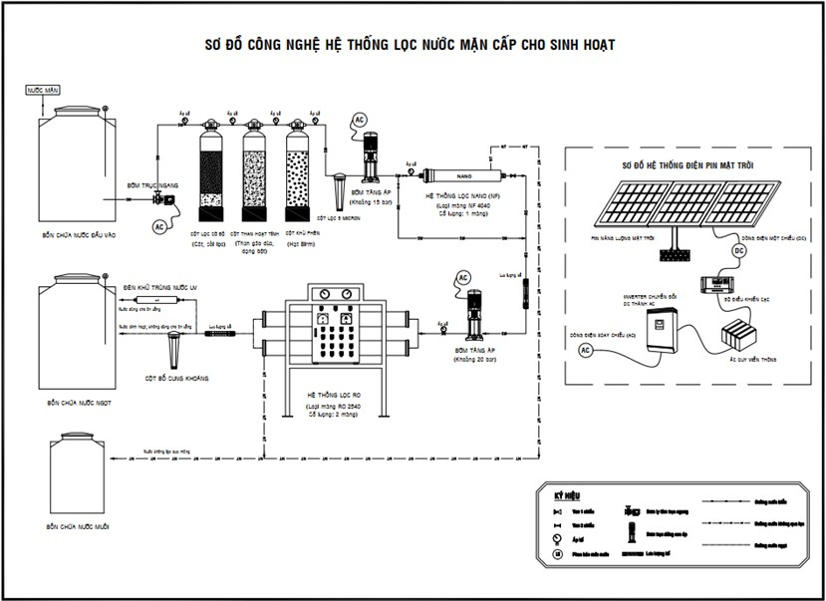

## Tổng hợp vật liệu tiên tiến Biochar biến tính Chitosan

**Tác giả:** Đỗ Thị Mỹ Phượng và Nguyễn Xuân Lộc

Làm nguội

Tốc độ gia nhiệt 10°C/phút 500°C/2 giờ Khí ni-tơ

**Biochar**

Biochar sau nhiệt phân

Ép thành viên hình trụ

Bột trấu nghiền

Nhiệt phân

Nghiền và sàn

(<0,075 mm)

|  |  |
| --- | --- |
| Vỏ trấu | |
| Rửa sạch, Phơi khô | Nghiền nhỏ |

|  |  |
| --- | --- |
| Rửa bằng dung dịch HCl 0,1M và nước cất (pH= 6-7) | |
|  | Sấy khô  24 giờ/ 80°C |

Giai đoạn 1. Quy trình tạo biochar từ vỏ trấu

|  |  |
| --- | --- |
| Vỏ tôm | |
|  | Rửa, nghiền |

Bột tôm nghiền

(chitin + CaCO3 + protein + pigments)

5% NaOH

*Khử protein*

3h ở 950C/ 3 lần

*(soild : solvents) = 1:10 (w/v)*

Vỏ tôm đã khử protein

0,25M HCl

30 phút ở nhiệt độ phòng

*Khử khoáng*

*(soild : solvents) = 1:15 (w/v)*

Vỏ tôm sau khử protein và khử khoáng

(chitin + pigments)

*Khử màu*

##### Chitin

0,315% NaOH

15 phút ở nhiệt độ phòng

*(soild : solvents) = 1:10 (w/v)*

50% NaOH

60 phút ở 1200C

*(soild : solvents) = 1:10 (w/v)*

##### Chitosan

Giai đoạn 2. Quy trình tạo chitosan từ vỏ trấu

Khuấy 30 phút

Thêm từng giọt hỗn hợp vào 900ml dung dịch NaOH (1,2%) trong 2 giờ

3g biochar chưa biến tính

3g chitosan + 180ml axit axetic (2%)

Giữ hỗn hợp thu được trong 12 giờ

Sấy khô

24 giờ/ 70°C

**Chitosan-biochar**

Lọc và rửa mẫu (pH≈7)

Giai đoạn 3. Quy trình tạo chitosan-biochar

Thuyết minh quy trình

*Giai đoạn 1: Tạo biochar từ vỏ trấu*

Trấu sau khi phơi khô sẽ được nghiền thành bột và ép bột trấu thành viên. Viên trấu được đem đi nhiệt phân trong lò nung ở nhiệt độ 500°C với tốc độ gia nhiệt 10°C/phút trong 2 giờ trong môi trường khí trơ nitơ.

*Giai đoạn 2: Chiết xuất chitosan từ vỏ tôm*

Chiết xuất chitin: Vỏ tôm tươi được rửa sạch, đem sấy khô rồi tiến hành nghiền, tạo thành bột tôm nghiền. Tiến hành khử protein bằng dung dịch NaOH 5%, khuấy trong 3 giờ ở nhiệt độ 90°C. Sau khi khử protein, vỏ tôm sẽ được tiến hành khử khoáng bằng dung dịch HCl 0,25M và khuấy trong 30 phút ở nhiệt độ phòng. Sau đó, vỏ tôm được khử màu bằng dung dịch NaOH 0,315% và khuấy trong 15 phút ở nhiệt độ phòng, thu được chitin.

Chiết xuất Chitosan: Khuấy chitin với dung dịch NaOH 50% trong 1 giờ với nhiệt độ 120°C. Rửa hỗn hợp bằng nước cất đến pH trung tính, sấy mẫu ở nhiệt độ 60°C đến khi khô hoàn toàn, thu được chitosan.

*Giai đoạn 3: Tổng hợp chitosan – biochar*

Cho 3g chitosan hòa tan trong 180 mL CH3COOH (2%), sau đó, thêm vào 3 g biochar chưa biến tính. Khuấy đều hỗn hợp trong 30 phút. Thêm từng giọt huyền phù vào 900 mL dung dịch NaOH 1,2%, giữ huyền phù thu được trong 12 giờ. Chất rắn được lọc qua giấy lọc Whatman No.1, rồi rửa mẫu thu được bằng nước cất để loại bỏ lượng NaOH dư (pH≈7). Mẫu sau lọc được sấy khô trong 24 giờ ở 70°C, thu được chitosan-biochar.

## Khảo sát đa dạng sinh học

**Xuất xứ:** Việt Nam.

**Tính mới, tính độc đáo:** ứng dụng công nghệ thông tin để xây phần mềm di động có thể định danh các loài ngoài hiện trường nhanh chóng, thu thập được nhiều trường dữ liệu chính xác.

**Khả năng ứng dụng, triển khai:** Có thể áp dụng cho lĩnh vực nghiên cứu về đa dạng sinh học, chất lượng môi trường. Phần mềm có thể chạy trên hệ điều hành Android hoặc IOS.

**Kết quả quan trọng đã triển khai ứng dụng:** Phần mềm đã được áp dụng trong các nghiên cứu về đa dạng sinh học của Bộ môn Quản lý môi trường, Khoa Môi trường và Tài nguyên thiên nhiên, Trường Đại học Cần Thơ.

**Nhóm tác giả chủ trì và địa chỉ liên hệ:** Lý Văn Lợi – [lvloi@ctu.edu.vn](mailto:lvloi@ctu.edu.vn)

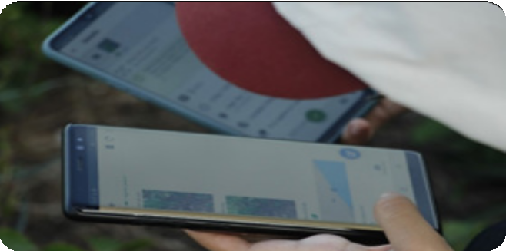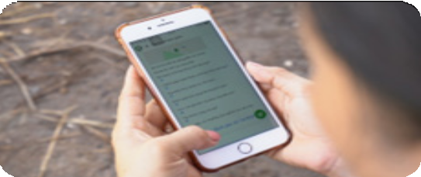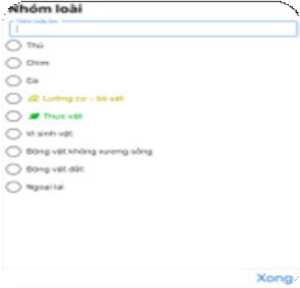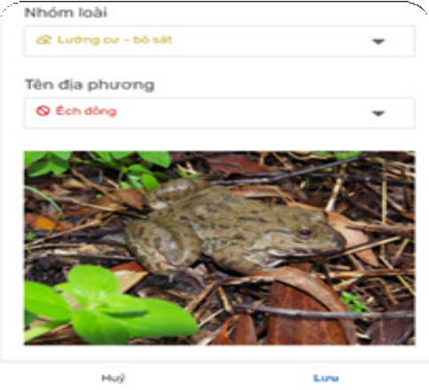

## Quan trắc đa dạng sinh học

**Xuất xứ:** Việt Nam.

**Tính mới, tính độc đáo:** Tổng hợp được bộ cơ sở dữ liệu đa dạng sinh học hoàn chỉnh hơn 1000 loài, ngoài ra còn có dữ liệu về môi trường. Ứng dụng công nghệ thông tin để xây dựng phần mềm di động, nền tảng web để thể hiện các dữ liệu một cách sinh động.

**Khả năng ứng dụng, triển khai:** Sử dụng trong công tác quan trắc, giám sát đa dạng sinh học ở các khu bảo tồn. Hỗ trợ tốt cho công tác ra quyết định các chính sách, kế hoạch bảo tồn đa dạng sinh học. Cung cấp dữ liệu tham khảo tốt cho các nghiên cứu về đa dạng sinh học.

**Kết quả quan trọng đã triển khai ứng dụng:** Đã được ứng dụng trong các nghiên cứu khoa học của sinh viên, các đề tài nghiên cứu của Bộ môn Quản lý Môi trường, Khoa Khoa Môi trường và Tài nguyên thiên nhiên, Trường Đại học Cần Thơ. Phần mềm cũng được chia sẻ và được sử dụng bởi các khu bảo tồn ở Đồng bằng sông Cửu Long.

**Tác giả:** Lý Văn Lợi – [lvloi@ctu.edu.vn](mailto:lvloi@ctu.edu.vn)

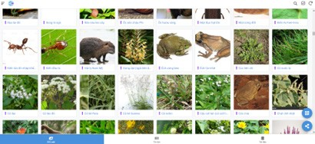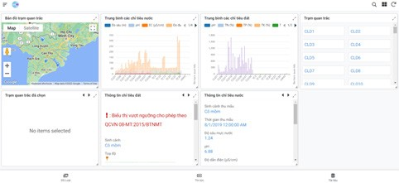



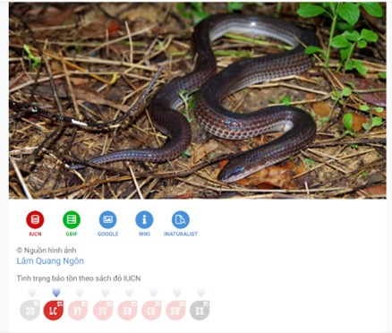

## Sản xuất rau non trên kệ nhiều tầng kết hợp ánh sáng đèn LED

**Xuất xứ:** Quy trình được nghiên cứu và đúc kết từ đề tài Luận án Tiến sĩ của tác giả tại Trường Nông nghiệp – Trường Đại học Cần Thơ và đạt giải 3 hội thi Sáng tạo Kỹ thuật Thành phố Cần Thơ lần thứ 10 năm 2018-2019.

**Tính mới, tính độc đáo:** Ứng dụng công nghệ cao trong sản xuất rau an toàn và chất lượng đạt tiêu chuẩn ăn tươi, bao gồm chiếu đèn LED (thay thế ánh sáng tự nhiên), áp dụng phương pháp thủy canh (không dùng đất và không tưới nước), môi trường được kiểm soát chủ động (không sử dụng thuốc bảo vệ thực vật), trồng trong nhà (không ảnh hưởng bởi thời tiết thay đổi bất thường), đặc biệt cho năng suất cao gấp nhiều lần trên đơn vị diện tích so với canh tác truyền thống vì trồng trên kệ nhiều tầng (mô hình canh tác thẳng đứng – Vertical Farming).

**Khả năng ứng dụng, triển khai:** Quy trình có thể được áp dụng trong cả nước, cho hộ gia đình sống ở các khu đô thị (thiếu không gian và ánh nắng mặt trời), ngay cả ở chung cư cao tầng và cho các cơ sở kinh doanh rau non cao cấp. Hiệu quả sản xuất càng cao ở những vùng càng bất lợi về điều kiện môi trường đất (đá, sỏi, cát nghèo dinh dưỡng hoặc nhiễm phèn, mặn, ngập lụt) và khí hậu (gió, khô hạn, mưa bão).

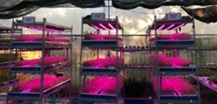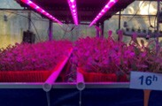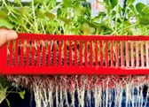**Kết quả quan trọng đã triển khai ứng dụng:** Mô hình được chuyển giao nằm trong dự án “Xây dựng mô hình nông nghiệp đô thị triển vọng tại quận Cái Răng, thành phố Cần Thơ, năm 2017- 2019” tại hộ dân và dự án “Xây dựng mô hình chuỗi sản xuất rau non (rau baby) an toàn cho vùng rau thành phố Cần Thơ, năm 2017-2019” đã được triển khai tại nông trại công ty TNHH MTV Anbi, tại quận Ninh Kiều, thành phố Cần Thơ. Kết quả mang lại lợi ích cho sức khỏe, giáo dục trẻ em, tạo không gian sống thư giãn cho hộ gia đình và có thêm mô hình sản xuất rau mới phục vụ nông nghiệp đô thị, phù hợp với xu hướng phát triển đô thị thông minh trên thế giới.

Nghiên cứu sản xuất rau non thủy canh và chiếu sáng đèn LED tại Nhà lưới nghiên cứu Rau sạch, trại Thực nghiệm Nông nghiệp, Trường Đại học Cần Thơ, năm 2018

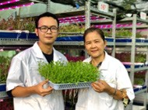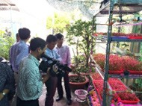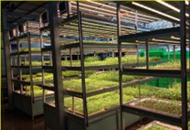

Tác giả: **Phan Ngọc Nhí** (trái) và **Trần Thị Ba** (phải) Trường Nông nghiệp, Trường Đại học Cần Thơ.

Mô hình sản xuất rau non đèn LED quy mô hộ gia đình, Q. Cái Răng, TP. Cần Thơ (tháng 6/2018)

Mô hình sản xuất rau non đèn LED quy mô hàng hóa, công ty Anbi, Q. Ninh Kiều, TP. Cần Thơ (tháng 3/2019)

### Sản xuất dưa hoàng kim kiểng bằng kỹ thuật ghép và tạo hình trái vuông

**Xuất xứ:** Kế thừa những công trình nghiên cứu 16 năm của nhóm tác giả, đã được Hội đồng Khoa học và Công nghệ cấp trường đánh giá, nghiệm thu quy trình.

**Tính mới, tính độc đáo:** Ứng dụng kỹ thuật ghép gốc mướp và ép khuôn tạo hình trái vuông để nâng giá trị dưa hoàng kim từ ăn trái tươi lên làm cây kiểng.

**Khả năng ứng dụng, triển khai:** Đang hợp tác với Trung tâm Giống nông nghiệp tỉnh Vĩnh Long chuyển giao kỹ thuật cho Công ty Mekonggreen tại huyện Bình Minh, tỉnh Vĩnh Long. Đồng thời đang hợp tác với Phòng Kinh tế, Q. Bình Thủy, TP. Cần Thơ và Trung tâm Ứng dụng tiến bộ Khoa học và Công nghệ An Giang để chuyển giao quy trình kỹ thuật.

Kết quả quan trọng đã triển khai ứng dụng:

**Hiệu quả kỹ thuật:** Cây dưa hoàng kim ghép lên gốc mướp có tỷ lệ cây sống sau ghép 95% (loại bỏ phần thân lá lùm xùm, già úa ở gần gốc) và tỷ lệ trái ép vào khuôn vuông thành công hơn 70% (30% còn lại là trái hơi vuông, sử dụng bộ khuôn nhựa chuyên dùng), tạo ra chậu dưa hoàng kim chỉ cao khoảng 50-70 cm, vừa mang trái chín vàng (tròn, vuông với ý nghĩa tượng trưng cho trời và đất, hạnh phúc) vừa giữ được bộ lá xanh tươi trưng bày trong những ngày Tết và dễ dàng vận chuyển (thương mại hóa).

**Hiệu quả kinh tế:** Lợi nhuận của người trồng dưa hoàng kim kiểng cao hơn nhiều lần so với bán trái ăn tươi vì dưa hoàng kim kiểng mang trái vuông tròn rất có giá trị.

**Hiệu quả xã hội:** Tạo thêm việc làm cho người lao động, nâng cao trình độ kỹ thuật sản xuất (trở thành nghệ nhân), góp phần làm đa dạng chủng loại hoa kiểng Tết, đáp ứng nhu cầu làm đẹp cảnh trí ngôi nhà trong dịp Tết Nguyên đán của dân tộc ta.

**Tác giả:** TS. Võ Thị Bích Thủy và PGS.TS. Trần Thị Ba, Trường Nông nghiệp, Trường Đại học Cần Thơ

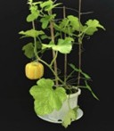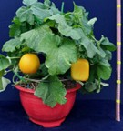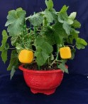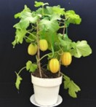

Sản phẩm dưa hoàng kim kiểng ghép gốc mướp và tạo hình trái vuông

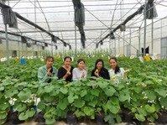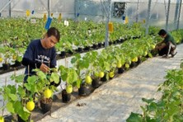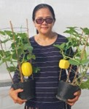

Nhà lưới công nghệ cao Trường Đại học Cần Thơ, năm 2022

## Sản xuất khổ qua bằng kỹ thuật ghép gốc mướp

**Xuất xứ:** được nghiên cứu và đúc kết từ nhóm tác giả, đạt giải nhì Hội thi sáng tạo kỹ thuật TP. Cần Thơ lần thứ 11, năm 2020-2021, tên giải pháp “Nâng cao hiệu quả sản xuất khổ qua bằng kỹ thuật ghép gốc mướp”.

**Tính mới, tính độc đáo:** Cải tiến kỹ thuật trồng khổ qua bằng kỹ thuật ghép 1 và 2 gốc mướp để tăng khả năng thích ứng biến đổi khí hậu và chống chịu bệnh.

**Khả năng ứng dụng, triển khai:** Từ 2018 đến nay đã thực hiện mô hình trồng khổ qua ghép từ 1-2 gốc mướp ở tỉnh Sóc Trăng, Vĩnh Long, An Giang và Đồng Tháp, hiệu quả càng rõ nét khi trồng trong điều kiện càng bất lợi như vụ nghịch (mưa nhiều, nước ngập) và trên nền đất đã bị bệnh héo rũ, chết cây nghiêm trọng (lên đến 50%).

Kết quả quan trọng đã triển khai ứng dụng:

**Hiệu quả kỹ thuật:** Trồng khổ qua ghép lên 2 gốc mướp (1 gốc ghép chính trong vườn ươm và 1 gốc ghép phụ ngoài đồng) cho năng suất cao hơn 32,6% so với không ghép (theo tập quán nông dân), cao hơn 14% so với kỹ thuật ghép 1 gốc mướp (ghép 1 gốc chính rong vườn ươm) và ghép 1 gốc mướp cho năng suất cao hơn 18,6% so với không ghép (theo tập quán nông dân).

**Hiệu quả kinh tế:** Trồng khổ qua ghép lên 2 gốc mướp (tức là 2 gốc mướp khỏe mạnh chỉ nuôi 1 ngọn khổ qua) đã làm tăng lợi nhuận 22 triệu/ha (đã tính công lao động) tương đương 30,4% so với kỹ thuật của nông dân là trồng khổ qua không ghép. Trồng khổ qua ghép trên 1 gốc mướp tăng lợi nhuận tương đương 17,8% so với tập quán nông dân là trồng khổ qua không ghép.

**Hiệu quả xã hội:** Tạo thêm việc làm cho người lao động, nông dân được tập huấn, nâng cao trình độ kỹ thuật sản xuất, giảm chi phí sản xuất do trồng khổ qua giảm mật độ, giảm sử dụng thuốc bảo vệ thực vật và lượng phân bón hóa học, góp phần vảo vệ sức khỏe người sản xuất, người tiêu dùng và môi trường.

**Tác giả:** TS. Võ Thị Bích Thủy và PGS.TS. Trần Thị Ba, Trường Nông nghiệp, Trường Đại học Cần Thơ

|  |  |  |
| --- | --- | --- |
|  |  |  |
| Khổ qua ghép gốc mướp trong vườn ươm | Khổ qua ghép lên 2 gốc mướp ngoài đồng | Bằng khen “Hội thi sáng tạo kỹ thuật TP. Cần Thơ, 2020-2021” |
|  |  |  |
| Tập huấn kỹ thuật ghép khổ qua trong vườn ươm | Hội thảo tham quan mô hình trồng khổ qua ghép gốc mướp | Cây khổ qua ghép gốc mướp đang thu trái |

## Ứng dụng công nghệ CRISP/CAS9 để phát triển cây trồng liên quan đến khả năng chịu mặn

**Xuất xứ:** Trường Đại học Cần Thơ.

**Tính mới, tính độc đáo:** Bộ gen của cây trồng có thể được chỉnh sửa thông qua công nghệ này, giúp cho cây trồng có thể phát triển trong điều kiện bất lợi

**Khả năng ứng dụng, triển khai:** Có thể ứng dụng công nghệ chỉnh sửa gen cho tất cả các loại cây trồng.

**Kết quả quan trọng đã triển khai ứng dụng:** Đang trong giai đoạn thử nghiệm

**Nhóm tác giả chủ trì và địa chỉ liên hệ:** Huỳnh Kỳ, Nguyễn Văn Mạnh, Nguyễn Lộc Hiền

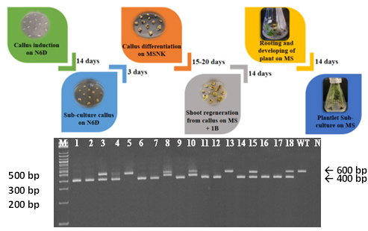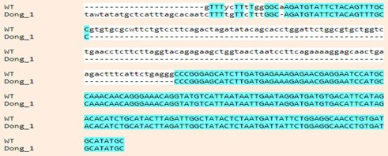

Quy trình ứng dụng kỹ thuật chỉnh sửa gen CRISP/CAS9 trong cây lúa.

A. Quy trình nuôi cấy mô chuyển gen; B. Gen được chỉnh sửa được nhận diện bằng kỹ thuật PCR. C. Trình tự gen chỉnh sửa bị mất đi 1 đoạn.

## Ứng dụng probiotics trong phòng bệnh do *Salmonella* gây ra trên gà

**Xuất xứ:** Sử dụng probiotics trong phòng bệnh trên gia cầm là một trong những lựa chọn nhằm hạn chế dần việc dùng thuốc kháng sinh trong chăn nuôi. Đây là một biện pháp được xem là an toàn và hiệu quả để nâng cao sức đề kháng cho vật nuôi. Được sự tài trợ từ Dự án Nâng cấp Trường Đại học Cần Thơ, nhóm nghiên cứu đã phân lập và thử nghiệm thành công chế phẩm probiotics nhằm phòng bệnh do *Salmonella* gây ra trên gà nòi nuôi thịt.

Tính mới, tính độc đáo:

Phân lập được các nhóm lợi khuẩn bản địa phục vụ cho việc sản xuất chế phẩm men vi sinh bổ sung vào thức ăn chăn nuôi.

Khả năng ứng dụng, triển khai:

Các chủng probiotics tiềm năng có thể được giới thiệu cho các công ty, doanh nghiệp để thương mại hóa.

Kết quả quan trọng đã triển khai ứng dụng:

Kết quả đánh giá cho thấy việc bổ sung B. subtilis và bổ sung cả B. subtilis và L. Plantarum giúp gà Nòi tăng trọng nhanh hơn lần lượt với các giá trị lần lượt là 14,8 g/con/ngày và 15,1 g/con/ngày so với nghiệm thức không bổ sung probiotics là 11 g/con/ngày. Hệ số chuyển hóa thức ăn của nghiệm thức bổ sung 2 chủng B. subtilis và L. plantarum thấp hơn (FCR=3,29) so với nghiệm thức bổ sung probiotics thương mại và nghiệm thức đối chứng.

Nhóm tác giả chủ trì và địa chỉ liên hệ:

PGS.TS. Nguyễn Trọng Ngữ, Khoa Chăn nuôi, Trường Nông nghiệp, Trường Đại học Cần Thơ. Email: [ntngu@ctu.edu.vn](mailto:ntngu@ctu.edu.vn)

ThS. Trần Văn Bé Năm, Viện Công nghệ Sinh học và Thực phẩm, Trường Đại học Cần Thơ. [Email: tvbnam@ctu.edu.vn](mailto:tvbnam@ctu.edu.vn)

ThS. Lưu Huỳnh Anh, Khoa Chăn nuôi, Trường Nông nghiệp, Trường Đại học Cần Thơ. Email: [luuhuynhanh@ctu.edu.vn](mailto:luuhuynhanh@ctu.edu.vn)

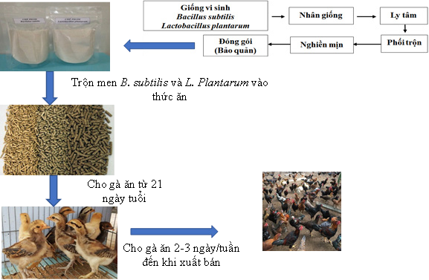

## Ứng dụng thực khuẩn thể trong phòng và trị bệnh do *Salmonella* gây ra trên gà

**Xuất xứ:** Thực khuẩn thể (Bacteriophages hoặc phage) đã được khai thác như một công cụ hiệu quả cho việc ngăn ngừa và điều trị mầm bệnh do vi khuẩn. Được sự tài trợ từ Dự án Nâng cấp Trường Đại học Cần Thơ, nhóm nghiên cứu đã phân lập và thử nghiệm thành công chế phẩm thực khuẩn thể trong việc phòng và trị bệnh do *Salmonella* và *E. coli* gây ra trên gà nòi nuôi thịt.

Tính mới, tính độc đáo:

Tìm ra được các dòng thực khuẩn thể tiềm năng có khả năng phân giải vi khuẩn *Salmonella*

và *E. coli* gây bệnh trên gà.

Khả năng ứng dụng, triển khai:

Các dòng thực khuẩn thể tiềm năng có thể được giới thiệu cho các công ty, doanh nghiệp để thương mại hóa.

Kết quả quan trọng đã triển khai ứng dụng:

Khi bổ sung dòng thực khuẩn thể P.CR.R1 và P.HH.R1 với nồng độ 109 PFU/ml đã hạn chế tỷ lệ chết của gà từ 30-40%. Hệ số chuyển hóa thức ăn có sự khác biệt đáng kể giữa các nghiệm thức trong giai đoạn 28-70 ngày và 28-98 ngày. Theo đó, ở nghiệm thức có sử dụng *Salmonella* hoặc *E. coli* để gây nhiễm và dùng thực khuẩn thể để điều trị, gà tăng trọng tốt hơn và hệ số chuyển hóa thức ăn thấp hơn.

Nhóm tác giả chủ trì và địa chỉ liên hệ:

Nguyễn Trọng Ngữ: Khoa Chăn nuôi, Trường Nông nghiệp, Trường Đại học Cần Thơ. Email: [ntngu@ctu.edu.vn](mailto:ntngu@ctu.edu.vn)

Lưu Huỳnh Anh: Khoa Chăn nuôi, Trường Nông nghiệp, Trường Đại học Cần Thơ. Email: [luuhuynhanh@ctu.edu.vn](mailto:luuhuynhanh@ctu.edu.vn)

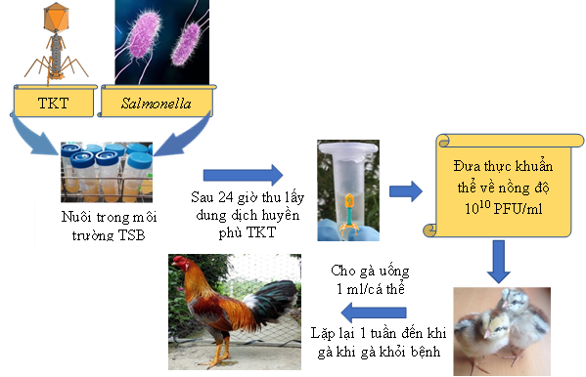

Sơ đồ ứng dụng thực khuẩn thể trong điều trị bệnh do vi khuẩn *Salmonella*

hoặc *E. coli* gây ra trên gà

1. **Tổng hợp hóa học và điều chế mồi (lure) pheromone giới tính của sâu tơ (*Plutella xylostella*)**

**Xuất xứ:** Quy trình được xây dựng từ kết quả nghiên cứu của luận án tiến sĩ “Nghiên cứu pheromone giới tính và kairomone trong quản lý sâu tơ Plutella xylostella Linnaeus (Lepidoptera: Plutellidae) hại rau họ thập tự”.

Tính mới, tính độc đáo:

Tổng hợp hóa học bằng con đường chọn lọc cấu hình (Z-configuration) cho hiệu suất cao, chi phí hợp lý và phù hợp với điều kiện Việt Nam.

Khả năng ứng dụng, triển khai:

Có thể hợp tác với doanh nghiệp để sản xuất hoặc chuyển giao quy trình sản xuất mồi pheromone giới tính của sâu tơ (*P. xylostella*) tại Việt Nam.

Kết quả quan trọng đã triển khai ứng dụng:

Đánh giá hiệu quả trên đồng ruộng cho thấy mồi pheromone tổng hợp đã hấp dẫn mạnh đối với ngài sâu tơ đực với hiệu lực kéo dài hơn 4 tuần.

Nhóm tác giả chủ trì và địa chỉ liên hệ:

Lê Văn Vàng: Khoa Bảo vệ Thực vật, Trường Nông nghiệp, Trường Đại học Cần Thơ. Email: [lvvang@ctu.edu.vn](mailto:lvvang@ctu.edu.vn)

Đinh Thị Chi: Trường Cao đẳng Cộng đồng Sóc Trăng. Email: [dtchi@stcc.edu.vn](mailto:dtchi@stcc.edu.vn)

Dương Kiều Hạnh: Khoa Bảo vệ Thực vật, Trường Nông nghiệp, Trường Đại học Cần Thơ. Email: [dkhanh@ctu.edu.vn](mailto:dkhanh@ctu.edu.vn)

Triệu Phương Linh: Khoa Bảo vệ Thực vật, Trường Nông nghiệp, Trường Đại học Cần Thơ. [Email: tplinh@ctu.edu.vn](mailto:tplinh@ctu.edu.vn)

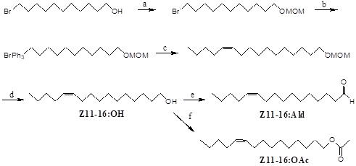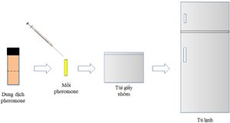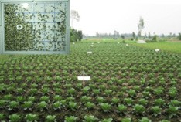

Sơ đồ tổng hợp hóa học và điều chế mồi pheromone của sâu tơ

## Quản lý sâu xanh da láng (*Spodoptera exigua*) gây hại trên hành bằng pheromone giới tính tổng hợp

**Xuất xứ:** Quy trình được xây dựng từ kết quả nghiên cứu của Chương trình nghiên cứu A-6: “Nghiên cứu bệnh và côn trùng gây hại cây trồng và phát triển công nghệ bảo vệ thực vật” thuộc Dự án Nâng cấp Trường Đại học Cần Thơ.

Tính mới, tính độc đáo:

Áp dụng kỹ thuật quấy nhiễu sự giao phối bắt cặp bằng pheromone giới tính để quản lý sự gây hại của sâu xanh da láng (*Spodoptera exigua*) trên hành.

Khả năng ứng dụng, triển khai:

Có thể hợp tác với doanh nghiệp để sản xuất hoặc chuyển giao quy trình sản xuất chất quấy nhiễu sự giao phối bắt cặp của sâu xanh da láng (*S. exigua*) tại Việt Nam.

Kết quả quan trọng đã triển khai ứng dụng:

Đánh giá hiệu quả trên đồng ruộng cho thấy mật số 400 tuýp quấy nhiễu/ha có hiệu quả làm giảm sự gây hại của của sâu xanh da láng (*S. exigua*) trên hành tím tương đương với 5-8 lần phun thuốc trừ sâu.

Nhóm tác giả chủ trì và địa chỉ liên hệ:

Lê Văn Vàng: Khoa Bảo vệ Thực vật, Trường Nông nghiệp, Trường Đại học Cần Thơ. Email: [lvvang@ctu.edu.vn](mailto:lvvang@ctu.edu.vn)

Dương Kiều Hạnh: Khoa Bảo vệ Thực vật, Trường Nông nghiệp, Trường Đại học Cần Thơ. Email: [dkhanh@ctu.edu.vn](mailto:dkhanh@ctu.edu.vn)

Triệu Phương Linh: Khoa Bảo vệ Thực vật, Trường Nông nghiệp, Trường Đại học Cần Thơ. [Email: tplinh@ctu.edu.vn](mailto:tplinh@ctu.edu.vn)

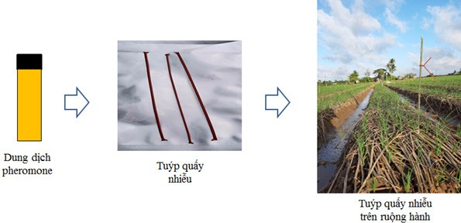

Sơ đồ ứng dụng chất quấy nhiễu sự bắt cặp giao phối của sâu xanh da láng (*S. exigua*) trên ruộng hành

## Sử dụng chế phẩm vi sinh chứa vi khuẩn quang dưỡng không lưu huỳnh màu tía để giảm phân bón hóa học

**Xuất xứ:** Các dòng vi khuẩn Rhodopseudomonas palustris TLS12, VNS19, VNS32, VNS62 và VNW95, và Rhodopseudomonas harwoodiae TLW42 được phân lập từ đất phèn Đồng bằng sông Cửu Long và được ứng dụng trên cây khóm từ đề tài nghiên cứu khoa học cấp trường, và triễn khai ứng dụng diện rộng từ dự án của thị xã Long Mỹ và thành phố Vị Thanh.

**Tính mới, tính độc đáo:** Đây là nhóm vi khuẩn có khả năng thích nghi tốt trong điều kiện bất lợi gồm hàm lượng độc chất cao và dinh dưỡng thấp như đất phèn để cung cấp dưỡng chất đạm và lân cho các loại cây trồng.

**Khả năng ứng dụng, triển khai:** Nhóm vi khuẩn này có khả năng thích nghi tốt trong điều kiện đất ngập nước (đất trồng lúa) và đất cây trồng cạn (khóm, quýt đường, bắp lai, hành lá, hành tím, mè, dưa lê). Kết quả cho thấy hiệu quả trong trường hợp triển khai trên đất canh tác lúa tại huyện Phụng Hiệp, thị xã Long Mỹ và thành phố Vị Thanh.

Kết quả quan trọng đã triển khai ứng dụng:

Kết quả thực hiện tại 3 vùng đất phèn Bán đảo Cà Mau (Bạc Liêu), Tứ giác Long Xuyên (An Giang) và Đồng Tháp Mười (Long An) bằng chế phẩm vi sinh dạng rắn giúp giảm 25% N, P nhưng vẫn duy trì năng suất, đặc biệt cải thiện được độc chất Al, Fe, Mn, độ phì nhiêu đất và năng suất.

Triển khai ở quy mô lớn trên cây lúa tại vùng Trũng sông Hậu (huyện Phụng Hiệp, thị xã Long Mỹ và thành phố Vị Thanh, tỉnh Hậu Giang) bằng chế phẩm vi sinh dạng lỏng giúp giảm 25- 50% N, P so với khuyến cáo nhưng vẫn đảm bảo năng suất.

**Tác giả:** TS. Nguyễn Quốc Khương, ThS. Trần Ngọc Hữu, Ks. Lê Thị Mỹ Thu và PGS.TS. Lê Vĩnh Thúc, Trường Nông nghiệp

|  |  |  |
| --- | --- | --- |
| Chế phẩm vi sinh dạng lỏng | Chế phẩm vi sinh dạng rắn | Áp dụng trên cây quýt đường |
| Áp dụng trên cây dưa lê | Áp dụng trên cây bắp lai | Áp dụng trên cây khóm |

1. **Nâng cao sức sinh sản giống chim cút Nhật (*Coturnix japonica)* chịu nhiệt**

**Xuất xứ:** Dự án Nâng cấp Trường Đại học Cần Thơ, A4-ODA.

**Tính mới, tính độc đáo:** Quy trình chăn nuôi kết hợp với một số biện pháp dinh dưỡng nâng cao năng suất sinh sản của dòng cút Nhật chọn lọc thích nghi với nhiệt độ môi trường 38oC trong điều kiện biến đổi khí hậu. Đồng thời, tìm được mức bổ sung phù hợp giúp cải thiện năng suất sinh sản của chim cút chịu nhiệt trong điều kiện vùng Đồng bằng sông Cửu Long sản xuất được dòng chim cút Nhật có thể chịu được nhiệt độ lớn cao, đảm bảo năng suất sinh sản cũng như chất lượng trứng được ổn định, với tỷ lệ đẻ trung bình của chim cút Nhật trong giai đoạn 45-140 ngày tuổi ở dòng 38NSC (90%).

**Khả năng ứng dụng, triển khai:** Kỹ thuật nuôi và con giống có thể được chuyển giao qua trung tâm giống của các tỉnh; chăn nuôi hộ gia đình.

**Kết quả quan trọng đã triển khai ứng dụng:** Quy trình chăm sóc nuôi dưỡng và biện pháp dinh dưỡng cải thiện dòng cút Nhật 38NSC.

**Tác giả:** Nguyễn Thị Kim Khang (2137). Thành viên hỗ trợ khác: Ngô Thị Minh Sương

|  |  |
| --- | --- |
| Tác động nhiệt lên đàn chim cút thí nghiệm | Phối giống các gia đình chim cút G0 |
| Chim cút con giai đoạn úm | Năng suất sinh sản của thế hệ chim cút |

## Kỹ thuật mới trong sử dụng quy trình bổ sung lợi khuẩn (probiotic), nghệ đen, gừng và tỏi vào thức ăn chăn nuôi gia cầm

**Xuất xứ:** Quy trình được phát triển từ nhóm nghiên cứu.

**Tính mới, tính độc đáo:** Đã biết đến sử dụng men vi sinh có lợi cho đường ruột kết hợp với thảo dược được dùng cho gia súc, gia cầm nói chung và cho gà nói riêng là hướng đi mới đang được nhiều người chăn nuôi và người tiêu dùng quan tâm. Trong quy trình này, người chăn nuôi không sử dụng kháng sinh trong chăn nuôi gia cầm nói chung và chăn nuôi gà nói riêng.

**Khả năng ứng dụng, triển khai:** Đã chuyển giao quy trình cho công ty TNHH Bách Gia Hưng (Tại TX. Bình Minh, Tỉnh Vĩnh Long), quy trình đang được thực hiện cho đàn gà thịt và đàn gà giống (bố mẹ) của công ty.

**Kết quả quan trọng đã triển khai ứng dụng:** Kết quả tăng tỷ lệ ấp nở của đàn gà giống, tăng trọng nhanh và FCR giảm đối với đàn gà thịt. Đặc biệt đàn gà không bị mắc một số bệnh như tiêu chảy, bệnh đường hô hấp.

**Nhóm tác giả chủ trì và địa chỉ liên hệ:** TS. Phạm Tấn Nhã; GS.TS. Nguyễn Văn Thu; PGS. TS. Nguyễn Thị Kim Đông; ThS. Lê Thu Thủy (ptnha@ctu.edu.vn).

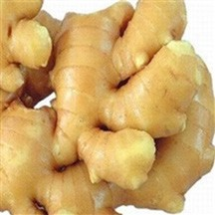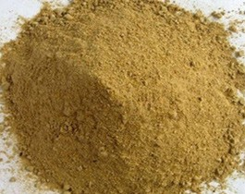

## Kỹ thuật chăn nuôi gà nòi lai bằng hành lá

**Xuất xứ:** Khoa Thú y, Trường Nông nghiệp, Trường Đại học Cần Thơ.

**Tính mới, tính độc đáo:** Sử dụng các chế phẩm sinh học từ hành lá trong chăn nuôi gà an toàn sinh học nhằm giảm thiểu việc sử dụng các loại thuốc kháng sinh trong chăn nuôi gà góp phần làm giảm dư lượng kháng sinh trong sản phẩm chăn nuôi và sự đề kháng kháng sinh của vi khuẩn, nâng cao chất lượng sản phẩm chăn nuôi gà và mang lại hiệu quả kinh tế cho người chăn nuôi.

**Khả năng ứng dụng, triển khai:** Kết quả nghiên cứu có thể chuyển giao đến các hộ chăn nuôi gà, các công ty và các trung tâm ứng dụng và chuyển giao công nghệ trong lĩnh vực chăn nuôi thú y ở khu vực Đồng bằng sông Cửu Long.

**Kết quả quan trọng đã triển khai ứng dụng:** Chế phẩm sinh học từ hành lá đã được thử nghiệm hiệu quả trong phòng bệnh đường hô hấp và tiêu hóa, tăng cường đáp ứng miễn dịch của gà đối với vắc xin phòng bệnh.

**Nhóm tác giả chủ trì và địa chỉ liên hệ:** TS. Bùi Thị Lê Minh, PGS.TS Trần Ngọc Bích, Khoa Thú y, Trường Nông nghiệp, Trường Đại học Cần Thơ

|  |  |
| --- | --- |
|  |  |
|  |  |
|  |  |

Chế phẩm sinh học từ hành lá sử dụng trong chăn nuôi gà

## Xử lý đất nhiễm mặn canh tác lúa sử dụng biochar

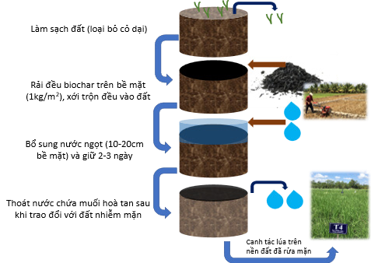

**Xuất xứ:** Đất nhiễm mặn là lợi đất chứa hàm lượng muối hoà tan cao, đặc biệt natri gây ảnh hưởng xấu đến cây trồng. Sử dụng biochar trong cải tạo đất nhiễm mặn giúp tiết kiệm được lượng nước ngọt để rửa mặn đồng thời cải tạo đất, tăng độ tơi xốp, thoát nước của đất, tăng sinh khối cho cây trồng, hiệu quả đối với các loại đất khó rửa mặn như đất sét hoặc đất sét pha thịt có thành phần sét cao.

Tính mới, tính độc đáo:

Phương pháp sử dụng biochar xử lý đất nhiễm mặn giúp tăng cường hiệu quả rửa mặn và đồng thời cải tạo đất, nhất là đối với các loại đất sét hoặc đất sét pha thịt.

Khả năng ứng dụng, triển khai:

Có thể được triển khai ứng dụng cho nông dân trên các vùng đất canh tác lúa bị nhiễm mặn vào mùa khô.

Kết quả quan trọng đã triển khai ứng dụng:

Kết quả đánh giá cho thấy việc ứng dụng biochar giúp cải thiện đáng kể tính chất đất cũng như tăng sinh khối cây trồng, cụ thể như hàm lượng Na+ trao đổi trong đất được giảm từ 15% đến 30%; hàm lượng K+ trao đổi và K+ hòa tan tăng 2 lần; tỷ lệ K+/Na+ cũng được cải thiện, tăng khoảng từ 200% đến 300% so với không sử biochar, làm giảm hệ số ESP (Exchangeable Sodium Percentage) từ 3% đến 5% so với phương pháp thông thường, độ xốp đất tăng từ 2% đến 5% và do đó độ thấm của đất tăng từ 3 đến 6 lần.

Nhóm tác giả chủ trì và địa chỉ liên hệ:

PGS.TS. Châu Minh Khôi, Khoa Khoa học Đất, Trường Nông nghiệp, Trường Đại học Cần [Thơ. Email: cmkhoi@ctu.edu.vn](mailto:cmkhoi@ctu.edu.vn)

TS. Nguyễn Thị Kim Phượng, Khoa Khoa học Đất, Trường Nông nghiệp, Trường Đại học Cần Thơ. Email: [ntkimphuong@ctu.edu.vn](mailto:ntkimphuong@ctu.edu.vn)

## Phân lập và tuyển chọn lợi khuẩn *Bacillus subtilis* CM3.1 tiềm năng trong xử lý nước ao nuôi tôm

**Xuất xứ:** Chương trình nghiên cứu ODA-F5 - Quan trắc môi trường trong nuôi trồng thủy sản và nghề cá.

**Tính mới, tính độc đáo:** chủng lợi khuẩn là chủng bản địa, thích nghi tốt với điều kiện của vùng nuôi (pH, độ mặn và nhiệt độ), đặc tính probiotic ưu trội (hoạt tính kháng khuẩn *Vibrio parahaemolyticus* và enzyme ngoại bào có khả năng phân hủy vật chất hữu cơ cao.

**Khả năng ứng dụng, triển khai:** các đơn vị, tổ chức với đầu tư cơ bản về thiết bị có thể thực hiện, dễ dàng nuôi sinh khối và sử dụng ở quy mô lớn.

**Kết quả quan trọng đã triển khai ứng dụng:** giảm mật số Vibrio và tăng mật số lợi khuẩn *Bacillus* trong nước, giảm hàm lượng tổng đạm ammon (NH4+/NH3) và nitrite trong nước ao nuôi.

**Nhóm tác giả chủ trì và địa chỉ liên hệ:** PGS. TS. Huỳnh Trường Giang, PGS. TS. Phạm Thị Tuyết Ngân và GS. TS. Vũ Ngọc Út. Bộ môn Thủy sinh học ứng dụng, Khoa Thủy sản, Trường Đại học Cần Thơ. Email: htgiang@ctu.edu.vn; Điện thoại: 0918. 755750.

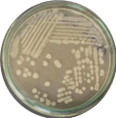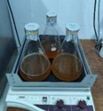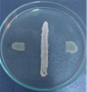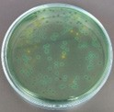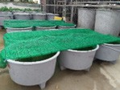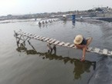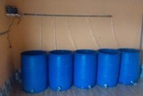

Phân lập và đánh giá tiềm năng của *Bacillus subtilis* CM3.1 trong nuôi tôm thẻ chân trắng

1. 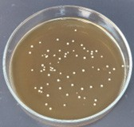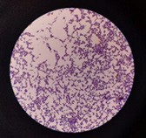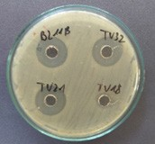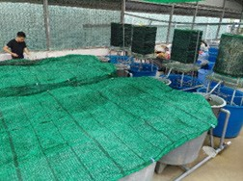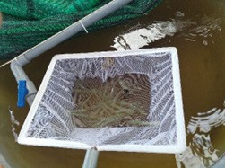**Tuyển chọn lợi khuẩn *Lactobacillus plantarum* TV32 bổ sung vào thức ăn tôm**

Phân lập và đánh giá các đặc tính probiotic của chủng *Lactobacillus plantarum* TV32 trong *in vitro* và *in vivo*

**Xuất xứ:** Chương trình nghiên cứu ODA-F5 - Quan trắc môi trường trong nuôi trồng thủy sản và nghề cá

**Tính mới, tính độc đáo:** chủng phân lập từ ruột tôm thẻ chân trắng nuôi ở Đồng bằng sông Cửu Long, thích nghi tốt với môi trường của vật chủ, có hoạt tính enzyme ngoại bào cao giúp tôm sử dụng hiệu quả thức ăn và hoạt tính kháng khuẩn gây bệnh trong đường ruột của tôm cao, an toàn đối với tôm nuôi khi bổ sung vào thức ăn.

**Khả năng ứng dụng, triển khai:** các công ty, doanh nghiệp có thể ứng dụng với những đầu tư cơ bản về trang thiết bị. Dễ dàng nuôi sinh khối và có thể áp dụng trên quy mô trang trại.

**Kết quả quan trọng đã triển khai ứng dụng:** Kết quả thực nghiệm cho thấy cân bằng hệ vi khuẩn đường ruột tôm nuôi (giảm mật số hại khuẩn *Vibrio* và tăng mật độ lợi khuẩn lactic), nâng cao hoạt tính enzyme tiêu hóa, tốc độ tăng trưởng, tỷ lệ sống và hiệu quả sử dụng thức ăn của tôm nuôi.

**Nhóm tác giả chủ trì và địa chỉ liên hệ:** PGS. TS. Huỳnh Trường Giang và GS. TS. Vũ Ngọc Út. Bộ môn Thủy sinh học ứng dụng, Khoa Thủy sản, Trường Đại học Cần Thơ. Email: htgiang@ctu.edu.vn; Điện thoại: 0918. 755750.

## Sử dụng phiêu sinh động vật trong quan trắc môi trường nước

**Xuất xứ:** Chương trình nghiên cứu ODA-F5 - Quan trắc môi trường trong nuôi trồng thủy sản và nghề cá.

**Tính mới, tính độc đáo:** thay vì quan trắc đánh giá môi trường nước thông qua các chỉ tiêu hóa học đắc tiền, quy trình mô tả các bước sử dụng phiêu sinh động vật làm sinh vật chỉ thị trong đánh giá chất lượng nước vùng nuôi trồng thủy sản.

**Khả năng ứng dụng, triển khai:** có thể ứng dụng với những đầu tư cơ bản về trang thiết bị như kính hiển vi, dụng cụ thu mẫu phiêu sinh động vật; có kiến thức về phân loại động vật phiêu sinh.

**Kết quả quan trọng đã triển khai ứng dụng:** đã được ứng dụng cho cả thủy vực nước ngọt và lợ-mặn vùng nuôi trồng thủy sản ở Đồng bằng sông Cửu Long, đặc biệt là chất lượng nước sông Hậu (tuyến Cần Thơ và An Giang). Kết quả nghiên cứu thực nghiệm năm 2019 tại 19 điểm trên tuyến sông Hậu thể hiện chất lượng nước ở khu vực nghiện cứu biến động từ ô nhiễm nhẹ đến ô nhiễm trung bình mức β.

**Nhóm tác giả chủ trì và địa chỉ liên hệ:** GS. TS. Vũ Ngọc Út và TS. Nguyễn Thị Kim Liên. Bộ môn Thủy sinh học ứng dụng, Khoa Thủy sản, Trường Đại học Cần Thơ. Email: vnut@ctu.edu.vn; Điện thoại: 0913. 618858.

Phân tích mẫu định tính và định lượng

Thu mẫu định tính PSĐV

Tiến hành thu mẫu PSĐV

Thu mẫu định lượng PSĐV

Khảo sát và chọn điểm thu mẫu

Phân loại chất lượng nước

Đối chiếu với các phân mức chất lượng nước

Tính các chỉ số sinh học (H’, D, J’)

Bảo quản và lưu trữ mẫu

Bảo quản và lưu trữ mẫu

Tóm tắt quy trình quan trắc sinh học sử dụng phiêu sinh động vật

## Sử dụng động vật không xương sống cỡ lớn trong quan trắc môi trường nước

**Xuất xứ:** Chương trình nghiên cứu ODA-F5 - Quan trắc môi trường trong nuôi trồng thủy sản và nghề cá

**Tính mới, tính độc đáo:** đây là lần đầu tiên xây dựng quy trình quan trắc sinh học sử dụng động vật không xương sống cỡ lớn (ĐVKXSCL) trên sông Hậu và có thể ứng dụng cho các thủy vực có cùng điều kiện sinh thái. Phương pháp sinh học sử dụng ĐVKXSCL thông qua hệ thống điểm BMWP có thuận lợi quan trọng nhất là chỉ thu mẫu định tính mà không cần đếm số lượng cho một đơn vị phân loại.

**Khả năng ứng dụng, triển khai:** có thể ứng dụng với những đầu tư cơ bản về trang thiết bị như kính hiển vi, dụng cụ lấy mẫu; có kiến thức về phân loại ĐVKXSCL. Các cá nhân, đơn vị hoàn toàn có khả năng ứng dụng quy trình trong quan trắc chất lượng nước.

**Kết quả quan trọng đã triển khai ứng dụng:** quy trình đã được xây dựng dựa trên cơ sở kết quả của các khảo sát thực địa và đã được điều chỉnh cho phù hợp với vùng nghiên cứu và có thể ứng dụng trong quan trắc sinh học trên sông Hậu nói riêng và vùng Đồng bằng sông Cửu Long nói chung trong cùng hệ sinh thái nước ngọt. Kết quả nghiên cứu 19 điểm thu mẫu trên tuyến sông Hậu (đoạn Cần Thơ và An Giang) vào năm 2019 cho thấy chất lượng nước đều có mức độ ô nhiễm trung bình.

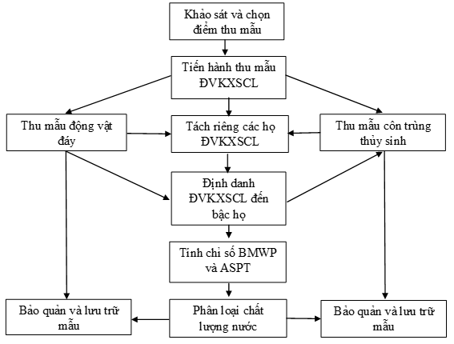**Nhóm tác giả chủ trì và địa chỉ liên hệ:** GS. TS. Vũ Ngọc Út và TS. Nguyễn Thị Kim Liên. Bộ môn Thủy sinh học ứng dụng, Khoa Thủy sản, Trường Đại học Cần Thơ. Email: vnut@ctu.edu.vn; Điện thoại: 0913. 618858.

Tóm tắt quy trình quan trắc sinh học sử dụng động vật không xương sống cỡ lớn

## Phân lập, lưu giữ và nuôi sinh khối một số giống loài tảo ứng dụng trong sản xuất giống thủy sản

**Xuất xứ:** Quy trình được được phát triển là quá trình nghiên cứu, tổng hợp đúc kết từ các nghiên cứu của giảng viên, các đề tài các cấp phục vụ cho giảng dạy và nghiên cứu khoa học của Bộ môn Thủy sinh học ứng dụng, Khoa thủy sản, Trường Đại học Cần Thơ.

**Tính mới, tính độc đáo:** các quy trình nuôi tảo đã được chuẩn hóa, luôn nghiên cứu để tối ưu hóa, phù hợp với nhiều đối tượng như tư nhân, doanh nghiệp lớn. Các giống tảo tươi chất lượng có hàm lượng dinh dưỡng cao.

**Khả năng ứng dụng, triển khai:** có khả năng ứng dụng cao với sự đầu tư chi phí vừa phải về trang thiết bị. Các công ty sản xuất giống cá tra và tôm biển có thể áp dụng sau 2-3 tuần tập huấn.

**Kết quả quan trọng đã triển khai ứng dụng:** các loài đã được phát triển quy trình nuôi sinh khối thành công như Chlorella spp., Scenendesmus spp. và Chlamydomonas spp. làm thức ăn cho luân trùng nước ngọt phục vụ cho sản xuất thủy sản nước lợ và một số loài như Thalassisosira sp., Chaetoceros sp., Navicula sp. và Skeletonema sp. làm thức ăn cho ấu trùng tôm nước lợ. Quy trình đã triển khai thực nghiệm và tập huần cho nhiều công ty như: Tập đoàn Thủy sản Việt Úc, Công ty Cổ phần Nam Việt, Công ty Cổ phần Vĩnh Hoàn, Công ty Cổ phần UV, Công ty Cổ phần Xuất nhập khẩu Thủy sản Bến Tre (AQUATEX)…

**Nhóm tác giả chủ trì và địa chỉ liên hệ:** Huỳnh Thị Ngọc Hiền, Huỳnh Thanh Tới, và Vũ Ngọc Út. Bộ môn Thủy sinh học ứng dụng, Khoa Thủy sản, Trường Đại học Cần Thơ. Email: htnhien@ctu.edu.vn; Điện thoại: 0907.736511

|  |  |  |
| --- | --- | --- |
| *Scenedesmus* sp. | *Skeletonema costatum* | *Chlorella* sp. |
| *Chaetoceros* sp. | *Chlamydomonass* sp. | *Thalassiosira* sp. |

Một số giống tảo sử dụng sản xuất giống cá tra và tôm biển được phân lập và phát triển quy trình nuôi sinh khối tại Khoa Thủy sản, Trường Đại học Cần Thơ

1. **Kỹ thuật sản xuất giống tôm thẻ chân trắng (*Litopenaeus vannamei*) theo công nghệ biofloc**

**Xuất xứ:** Dự án Nâng cấp Trường Đại học Cần Thơ.

**Tính mới, tính độc đáo:** Công nghệ biofloc giúp cải thiện môi trường nước ương tôm và các hạt biofloc làm thức ăn cho hậu ấu trùng tôm thẻ chân trắng.

**Khả năng ứng dụng, triển khai:** Đã ứng dụng thành công cho Công ty cổ phần tôm giống Cần Thơ và tập huấn cho Công ty cổ phần UV.

**Kết quả quan trọng đã triển khai ứng dụng:** Tỷ lệ sống của tôm Postlarvae12 đạt trên 60%.

**Nhóm tác giả chủ trì và địa chỉ liên hệ:** GS.TS. Trần Ngọc Hải, PGS.TS. Châu Tài Tảo (Bộ môn Kỹ thuật nuôi Hải sản - Khoa Thủy sản - Trường Đại học Cần Thơ, điện thoại: 02923830246).

|  |  |
| --- | --- |
|  |  |
|  |  |
|  |  |

Sản xuất giống tôm thẻ chân trắng theo công nghệ biofloc

1. **Kỹ thuật ương giống tôm thẻ chân trắng (*Litopenaeus vannamei*) theo công nghệ biofloc**

**Xuất xứ:** Dự án Nâng cấp Trường Đại học Cần Thơ và chương trình Tây Nam Bộ.

**Tính mới, tính độc đáo:** Công nghệ biofloc giúp cải thiện môi trường nước ương tôm và các hạt biofloc làm thức ăn cho tôm giống.

**Khả năng ứng dụng, triển khai:** Đã ứng dụng thành công cho công ty TNHH một thành viên Long Mạnh tỉnh Bạc Liêu và trại thực nghiệm Vĩnh Châu - Trường Đại học Cần Thơ.

**Kết quả quan trọng đã triển khai ứng dụng:** Tỷ lệ sống tôm giống đạt trên 90%.

**Nhóm tác giả chủ trì và địa chỉ liên hệ:** GS.TS. Trần Ngọc Hải, PGS.TS. Châu Tài Tảo (Bộ môn Kỹ thuật nuôi Hải sản - Khoa Thủy sản - Trường Đại học Cần Thơ, điện thoại: 02923830246).

|  |  |
| --- | --- |
|  |  |
|  |  |
|  |  |

Ương giống tôm thẻ chân trắng theo công nghệ biofloc

## Công nghệ nuôi tôm thẻ chân trắng (*Litopenaeus vannamei*) siêu thâm canh trong hệ thống tuần hoàn kết hợp đa loài (CTU-RAS)

**Xuất xứ:** Tự chủ kinh phí và kết hợp Dự án DeMAASERD.

**Tính mới, tính độc đáo:** Nuôi tôm theo hệ thống tuần hoàn hiện kết hợp đa loài, kín, hiện đại (CTU-RAS) là mô hình thân thiện môi trường, hạn chế sử dụng nước, tái sử dụng nước hoàn toàn (3 vụ không thay nước), hạn chế thải chất thải, vi sinh tự nhiên, an toàn sinh học, thích ứng tốt với biến đổi khí hậu, có thể áp dụng cho các quy mô nông hộ hay công ty, thích hợp các áp dụng cho các vùng khác nhau, đặc biệt vùng thành thị, xa biển. Tôm được bổ sung thức ăn tự nhiên thay thế thức ăn công nghiệp; giảm FCR, tăng cường mùi vi, màu sắc, chất lượng tôm tự nhiên; giảm thiểu sử dụng khoáng, hóa chất, không dùng thuốc kháng sinh, an toàn vệ sinh thực phẩm.

**Khả năng ứng dụng, triển khai:** Quy trình cải tiến trên được áp dụng thực tiễn và đạt kết quả rất khả quan, góp phần đáng kể trong cải tiến kỹ thuật và nâng cao thu nhập người nuôi tôm thâm canh.

**Kết quả quan trọng đã triển khai ứng dụng:** đã triển khai mô hình nuôi với quy mô thương mại tại Khoa Thủy sản và Trại thực nghiệm Artemia Vĩnh Châu, Sóc Trăng. Tỷ lệ sống của tôm nuôi đạt trên 85%, sinh khối tôm nuôi đạt 3,5 – 5 kg/m3 (35 – 50 tấn/ha), thức ăn viên sử dụng để đạt được 1 kg tôm thương phẩm từ 0,98 – 1,14 kg và lượng bí từ 0,24 – 0,35 kg.

**Nhóm tác giả chủ trì và địa chỉ liên hệ:** GS.TS. Trần Ngọc Hải, PGS.TS. Lê Quốc Việt (Bộ môn Kỹ thuật nuôi Hải sản - Khoa Thủy sản - Trường Đại học Cần Thơ, điện thoại: 02923830246).

|  |  |
| --- | --- |
|  |  |
|  |  |

Một số hình ảnh về mô hình CTU-RAS

1. **Kỹ thuật sản xuất giống tôm sú (*Penaeus monodon*) theo công nghệ biofloc**

**Xuất xứ:** Đề tài cấp tỉnh Cà Mau.

**Tính mới, tính độc đáo:** Công nghệ biofloc giúp cải thiện môi trường nước ương tôm và các hạt biofloc làm thức ăn cho hậu ấu trùng tôm sú.

**Khả năng ứng dụng, triển khai:** Đã ứng dụng thành công cho Công ty tôm giống Hảo Cà Mau, Công ty tôm giống Mũi Cà Mau, Công ty cổ phần thủy sản giống thủy sản Sú Chân Đỏ, Công ty giống thủy sản Thảo Nguyên, trại Giống Tấn Cường, trại giống Thanh Trung và tập huấn cho Công ty cổ phần UV.

**Kết quả quan trọng đã triển khai ứng dụng:** Tỷ lệ sống của tôm Postlarvae12 đạt trên 60%

**Nhóm tác giả chủ trì và địa chỉ liên hệ:** PGS.TS. Châu Tài Tảo, PGS.TS. Lý Văn Khánh, GS.TS. Trần Ngọc Hải (Bộ môn Kỹ thuật nuôi Hải sản - Khoa Thủy sản - Trường Đại học Cần Thơ, điện thoại: 02923830246).

|  |  |
| --- | --- |
|  |  |
|  |  |
|  |  |

Sản xuất giống tôm sú theo công nghệ biofloc

1. **Kỹ thuật ương giống tôm sú (*Penaeus monodon*) theo công nghệ biofloc**

**Xuất xứ:** Chương trình Tây Nam Bộ.

**Tính mới, tính độc đáo:** Công nghệ biofloc giúp cải thiện môi trường nước ương tôm và các hạt biofloc làm thức ăn cho tôm giống.

**Khả năng ứng dụng, triển khai:** Đã ứng dụng thành công cho 12 hộ nuôi tôm ở các tỉnh Sóc Trăng, Bạc Liêu, Cà Mau và Kiên Giang.

**Kết quả quan trọng đã triển khai ứng dụng:** Tỷ lệ sống tôm giống đạt trên 85%.

**Nhóm tác giả chủ trì và địa chỉ liên hệ:** GS.TS. Trần Ngọc Hải - PGS.TS. Châu Tài Tảo (Bộ môn Kỹ thuật nuôi Hải sản - Khoa Thủy sản - Trường Đại học Cần Thơ, điện thoại: 02923830246).

|  |  |
| --- | --- |
|  |  |
|  |  |
|  |  |

Ương giống tôm sú theo công nghệ biofloc

1. **Kỹ thuật nuôi tôm sú trong ao quảng canh cải tiến kết hợp với rong câu chỉ (*Gracilaria tenuistipitata*)**

**Xuất xứ:** Dự án Nâng cấp Trường Đại học Cần Thơ.

**Tính mới, tính độc đáo:** Lần đầu tiên phát triển và ứng dụng mô hình nuôi kết hợp tôm sú với rong câu chỉ (Gracilaria tenuistipitata, loài rong bản địa) phục vụ nuôi tôm quảng canh cải tiến (QCCT) ở Đồng bằng sông Cửu Long.

**Khả năng ứng dụng, triển khai:** Đã ứng dụng thành công cho các nông hộ nuôi tôm sú QCCT ở tỉnh Bạc Liêu và Cà Mau.

**Kết quả quan trọng đã triển khai ứng dụng:** Năng suất tôm sú thương phẩm nuôi QCCT đạt 300–500 kg/ha đối với ao nuôi không bổ sung thức ăn và từ 700–1.000 kg/ha đối với ao nuôi có bổ sung thức ăn. Ngoài ra, năng suất cua biển đạt từ 400-500 kg/ha.

**Nhóm tác giả chủ trì và địa chỉ liên hệ:** GS.TS. Trần Ngọc Hải - PGS.TS. Nguyễn Thị Ngọc Anh (Bộ môn Kỹ thuật nuôi Hải sản - Khoa Thủy sản - Trường Đại học Cần Thơ, điện thoại: 02923830246).

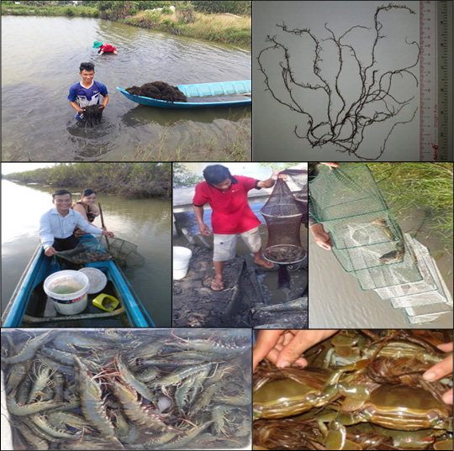

Mô hình và sản phẩm của mô hình nuôi tôm sú QCCT kết hợp

1. **Kỹ thuật sản xuất giống tôm càng xanh (*Macrobrachium rosenbergii*) theo công nghệ biofloc**

**Xuất xứ:** Dự án Nâng cấp Trường Đại học Cần Thơ và dự án AMD Trà Vinh.

**Tính mới, tính độc đáo:** Công nghệ biofloc giúp cải thiện môi trường nước ương tôm và các hạt biofloc làm thức ăn cho ấu trùng và hậu ấu trùng tôm càng xanh.

**Khả năng ứng dụng, triển khai:** Đã ứng dụng thành công cho Trại Ngãi Hiệp và trại Hiệp Mỹ thuộc Trung tâm giống tỉnh Trà Vinh.

**Kết quả quan trọng đã triển khai ứng dụng:** Tỷ lệ sống của tôm Postlarvae12 đạt trên 50%.

**Nhóm tác giả chủ trì và địa chỉ liên hệ:** GS.TS. Trần Ngọc Hải - PGS.TS. Châu Tài Tảo (Bộ môn Kỹ thuật nuôi Hải sản - Khoa Thủy sản - Trường Đại học Cần Thơ, điện thoại: 02923830246).

|  |  |
| --- | --- |
|  |  |
|  |  |
|  |  |

Sản xuất giống tôm càng xanh theo công nghệ biofloc

1. **Kỹ thuật ương giống tôm càng xanh (*Macrobrachium rosenbergii*) theo công nghệ biofloc**

**Xuất xứ:** Dự án AMD Trà Vinh.

**Tính mới, tính độc đáo:** Công nghệ biofloc giúp cải thiện môi trường nước ương tôm và các hạt biofloc làm thức ăn cho tôm giống.

**Khả năng ứng dụng, triển khai:** Đã ứng dụng thành công cho Trại Ngãi Hiệp và trại Hiệp Mỹ thuộc Trung tâm giống tỉnh Trà Vinh và Trung tâm thông tin và ứng dụng khoa học công nghệ tỉnh Trà Vinh.

**Kết quả quan trọng đã triển khai ứng dụng:** Tỷ lệ sống tôm giống đạt trên 80%.

**Nhóm tác giả chủ trì và địa chỉ liên hệ:** GS.TS. Trần Ngọc Hải - PGS.TS. Châu Tài Tảo (Bộ môn Kỹ thuật nuôi Hải sản - Khoa Thủy sản - Trường Đại học Cần Thơ, điện thoại: 02923830246).

|  |  |
| --- | --- |
|  |  |
|  |  |
|  |  |

Ương giống tôm càng xanh theo công nghệ biofloc

1. **Kỹ thuật sản xuất giống ốc bươu đen (*Pila polita*)**

**Xuất xứ:** Đề tài cấp cơ sở tự chủ kinh phí.

**Tính mới, tính độc đáo:** Sử dụng giá thể là chùm dây nilon và thức ăn công nghiệp để ương ốc giống làm cho môi trường sạch hơn, ốc lớn nhanh và đạt tỷ lệ sống cao hơn.

**Khả năng ứng dụng, triển khai:** Đã ứng dụng thành công cho trại thực nghiệm sản xuất giống cung cấp cho người nuôi và tập huấn cho người dân vườn quốc gia U Minh Thượng, tỉnh Kiên Giang.

**Kết quả quan trọng đã triển khai ứng dụng:** Tỷ lệ sống của ốc đạt hơn 95% sau 21 ngày ương.

**Nhóm tác giả chủ trì và địa chỉ liên hệ:** PGS.TS. Ngô Thị Thu Thảo (Bộ môn Kỹ thuật nuôi Hải sản - Khoa Thủy sản - Trường Đại học Cần Thơ, điện thoại: 02923830246).

|  |  |
| --- | --- |
|  |  |
|  |  |

Trứng ốc và ốc bươu đen giống

## Nuôi *Artemia* trên ruộng muối độ mặn thấp

**Xuất xứ:** Đề tài do Sở Khoa học và Công nghệ Sóc Trăng cấp kinh phí.

**Tính mới, tính độc đáo:** Lần đầu tiên quy trình nuôi Artemia đã được xây dựng ở độ mặn từ 60‰, sau đó độ mặn sẽ tăng dần trong quá trình nuôi, không ảnh hưởng đến chất lượng sản phẩm (trứng bào xác, sinh khối); tính độc đáo: do thả nuôi ở độ mặn thấp nên vấn đề địch hại được quản tâm, bên cạnh đó sử dụng vi sinh vật hữu ích phân lập tại địa bàn để bổ sung vào quy trình bón phân đã giúp gia tăng hiệu quả bón phân (tăng mật độ tảo tự nhiên). Điểm nổi bật nhất của quy trình là thả nuôi đở độ mặn thấp nến đã tiết kiệm được thời gian xuống giống đến 30 ngày, từ đó giúp gia tăng sản lượng, hiệu quả kinh tế cho người nuôi.

**Khả năng ứng dụng, triển khai:** Quy trình nuôi có thể được ứng dụng cho vùng ruộng muối ven biển vùng Đồng bằng sông Cửu Long để phát triển nghề nuôi Artemia, sản phẩm thu được gồm trứng bào xác và sinh khối để đáp ứng cho sự phát triển của các trại giống thủy sản địa phương.

**Kết quả quan trọng đã triển khai ứng dụng:** Quy trình đã áp dụng thành công trên ruộng muối Sóc Trăng; kết quả quy trình nuôi thu trứng bào xác đã đạt hơn 70 kg/ha/vụ và đối với quy trình nuôi sinh khối đã đath được 3 tấn/ha/vụ.

**Nhóm tác giả chủ trì và địa chỉ liên hệ:** GS. TS. Nguyễn Văn Hòa; ThS. Nguyễn Thị Hồng; ThS. Lê Văn Thông; ThS. Dương Thị Mỹ Hận; ThS. Trần Hữu Lễ (Bộ môn Kỹ thuật nuôi Hải sản - Khoa Thủy sản - Trường Đại học Cần Thơ, điện thoại: 02923830246); PGS.TS. Nguyễn Văn Bá; TS. Tạ Văn Phương, Trường Đại học Tây Đô.

|  |  |
| --- | --- |
| Cho ăn bổ sung | Thả giống ao nuôi |
| Thả giống *Artemia* từ ao ương | Diệt tạp (copepod) bằng dây thuốc cá |
| Quan sát mẫu quần thể *Artemia* | Chuẩn bị ao nuôi |

Một số hoạt động khi triển khai quy trình nuôi *Artemia* trên ruộng muối ở độ mặn thấp

1. **Kỹ thuật sản xuất giống cá nâu (*Scatophagus argus*)**

**Xuất xứ:** Chương trình ODA F-2.

**Tính mới, tính độc đáo:** Sử dụng nguồn cá bố mẹ được nuôi vỗ và cho sinh sản nhân tạo thành công, ương cá nâu từ giai đoạn cá bột lên cá hương đạt tỷ lệ sống từ 35 – 48% và cá hương lên cá giống đạt tỷ lệ sống từ 70 – 98%.

**Khả năng ứng dụng, triển khai:** ứng dụng với các trại sản xuất giống cá nước lợ ở Đồng bằng sông Cửu Long nói riêng và Việt Nam nói chung

**Kết quả quan trọng đã triển khai ứng dụng:** đã triển khai ứng dụng tại Khoa Thủy sản – Trường Đại học Cần Thơ.

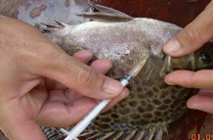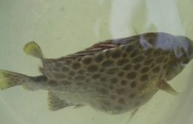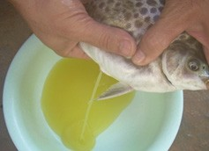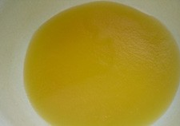**Nhóm tác giả chủ trì và địa chỉ liên hệ:** PGS.TS. Lê Quốc Việt, PGS. TS Lý Văn Khánh, GS.TS Trần Ngọc Hải (Bộ môn Kỹ thuật nuôi Hải sản - Khoa Thủy sản - Trường Đại học Cần Thơ, điện thoại: 02923830246).

|  |  |
| --- | --- |
| **A** | **B** |
| **C** | **D** |
| **E** | **F** |

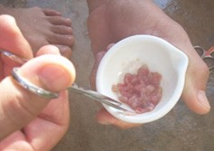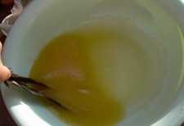Các bước kích thích cá sinh sản nhân tạo: A-Tiêm chất kích thích sinh sản cho cá nâu; B-Cá nâu rụng trứng; C-Vuốt trứng cá nâu; D-Trứng cá nâu; E-Cắt nhỏ buồng tinh cá và F-Thụ tinh cho cá

1. **Kỹ thuật nuôi lươn đồng (*Monopterus albus*) trong hệ thống tuần hoàn**

**Xuất xứ:** sản phẩm của Dự án sản xuất thử nghiệm " Ứng dụng công nghệ tuần hoàn nước nuôi thâm canh lươn đồng (Monopterus albus) tại thành phố Cần Thơ" do PGS.TS Phạm Thanh Liêm làm chủ nhiệm cùng các cộng sự thực hiện.

**Tính mới, tính độc đáo:** Mô hình đơn giản, ứng dụng được cho hệ thống nuôi sẵn có, vận hành liên tục quanh năm. Năng suất cao từ 40-45 kg/m2, cỡ lươn thu hoạch từ 200 g trở lên sau 8 tháng nuôi từ con giống 25-30 g; tỷ lệ sống trên 70%; lượng nước sử dụng giảm 15-20 lần so với mô hình nuôi thay nước, giảm rủi ro dịch bệnh và xả thải.

**Khả năng ứng dụng, triển khai:** áp dụng cho quy mô nông hộ khu vực đô thị và vùng ven đô; có thể phát triển lên quy mô nuôi công nghiệp.

**Kết quả quan trọng đã triển khai ứng dụng:** năng suất tăng 3-5 lần; chi phí đầu tư hệ thống lọc tuần hoàn được hoàn vốn sau 2 vụ nuôi với tỷ suất lợi nhuận từ 40-60%.

**Nhóm tác giả chủ trì và địa chỉ liên hệ:** PGS.TS. Phạm Thanh Liêm*, ThS. Nguyễn Thanh Hiệu, PGS.TS. Bùi Minh Tâm, PGS.TS. Lam Mỹ Lan và GS.TS. Nguyễn Thanh Phương

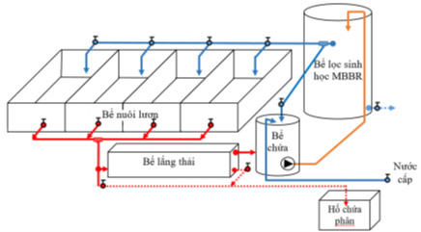* PGS.TS. Phạm Thanh Liêm, Khoa Thủy sản, Trường Đại học Cần Thơ; Email: ptliem@ctu.edu.vn; SĐT: 0898838633

Sơ đồ hệ thống nuôi lươn ứng dụng kỹ thuật tuần hoàn nước

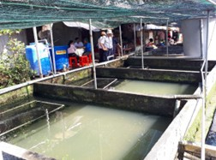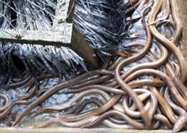

Mô hình nuôi tại thành phố Cần Thơ Lươn sau 6 tháng nuôi

1. **Kỹ thuật nuôi cá trê vàng (*Clarias macrocephalus*) trong hệ thống tuần hoàn**

**Xuất xứ:** là sản phẩm của Chương trình nghiên cứu khoa học F2 “Phát triển công nghệ xanh trong nuôi trồng thủy sản”, do GS.TS. Trần Ngọc Hải làm chủ nhiệm, thuộc Dự án Nâng cấp Trường Đại học Cần Thơ (VN14-P6) bằng vốn vay ODA từ chính phủ Nhật Bản.

**Tính mới, tính độc đáo:** là mô hình và quy trình kỹ thuật nuôi cá trê vàng trong hệ thống tuần hoàn, tái sử dụng hơn 90% lượng nước mỗi ngày. Năng suất cá trê nuôi đạt từ 100-120 kg/1 m3 nước (cao gấp 5-6 lần năng suất nuôi trong ao) sau 120 ngày nuôi.

**Khả năng ứng dụng, triển khai:** đã triển khai ứng dụng cho hộ nuôi trong đô thị thành phố Cần Thơ; ứng dụng được cho vùng ven đô và các khu vực có nguồn nước mặt bị giới hạn. Quy trình vận hành liên tục quanh năm.

**Kết quả quan trọng đã triển khai ứng dụng:** đã triển khai quy mô 8 m3 bể nuôi (2 m3/bể), thả cá 10 g với mật độ 1.000 con/m3; cá đạt cỡ 160 g sau 120 ngày nuôi bằng thức ăn công nghiệp 41% đạm, hệ số thức ăn FCR là 1,14; năng suất đạt 101-119 kg/m3.

**Nhóm tác giả chủ trì và địa chỉ liên hệ:** PGS.TS. Phạm Thanh Liêm*, ThS. Nguyễn Thị Hồng Nho, PGS.TS. Trần Thị Thanh Hiền và PGS.TS. Trương Quốc Phú

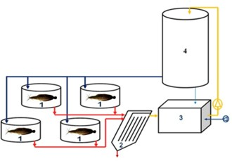* PGS.TS. Phạm Thanh Liêm, Khoa Thủy sản, Trường Đại học Cần Thơ; Email: ptliem@ctu.edu.vn; SĐT: 0898838633

###### Sơ đồ hệ thống nuôi Ghi chú:

* 1. Bể nuôi cá trê
  2. Bể lắng phân
  3. Bể chứa
  4. Bể lọc sinh học tuần hoàn

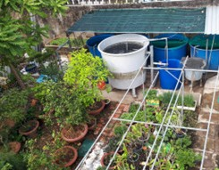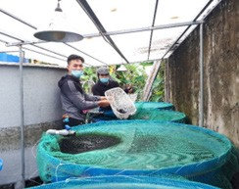

Mô hình nuôi tại hộ dân Thu hoạch cá nuôi

## Kỹ thuật ương cá tra trong hệ thống tuần hoàn

**Xuất xứ:** là sản phẩm của Chương trình nghiên cứu khoa học F2 “Phát triển công nghệ xanh trong nuôi trồng thủy sản”, do GS.TS. Trần Ngọc Hải làm chủ nhiệm, thuộc Dự án Nâng cấp Trường Đại học Cần Thơ (VN14-P6) bằng vốn vay ODA từ chính phủ Nhật Bản.

**Tính mới, tính độc đáo:** là hệ thống và quy trình kỹ thuật ương cá tra từ bột lên giống (5 g/ con) đạt tỷ lệ sống trên 35% bằng các giải pháp giảm hao hụt do tập tính ăn nhau, gây nuôi thức ăn phù hợp và ổn định chất lượng môi trường. Năng suất ương đạt 7-10 kg/m3 với cỡ cá 5 g/con sau 45 ngày ương.

**Khả năng ứng dụng, triển khai:** đã triển khai trên quy mô thực nghiệm; áp dụng cho trang trại nuôi của các công ty, doanh nghiệp có ương cá tra giống và trạm trại thực nghiệm các viện, trường, doanh nghiệp có nghiên cứu sản xuất giống cá tra.

**Kết quả quan trọng đã triển khai ứng dụng:** đã triển khai quy mô 25 m3 bể ương, mật độ ương 5.000 con/m3; tỷ lệ sống sau 45 ngày ương đạt 54%; chất lượng nước ổn định, các chỉ số TAN và NO2 thấp hơn mô hình ương có thay nước.

**Nhóm tác giả chủ trì và địa chỉ liên hệ:** PGS.TS. Phạm Thanh Liêm*, TS. Đào Minh Hải, PGS.TS. Bùi Minh Tâm và GS.TS. Trần Ngọc Hải

* PGS.TS. Phạm Thanh Liêm, Khoa Thủy sản, Trường Đại học Cần Thơ; Email: ptliem@ctu.edu.vn; SĐT: 0898838633

|  |  |
| --- | --- |
| Hệ thống ương thực nghiệm | Cá tra bột mới nở |
| Kiểm tra mật số phiêu sinh vật | Đánh giá khẩu phần ăn |
| Cho ăn thức ăn công nghiệp | Mô hình ứng dụng thực tế |

## Cải thiện sinh trưởng giống cá trê vàng

**Xuất xứ:** Quy trình là sản phẩm của Chương trình nghiên cứu “Phát triển công nghệ xanh trong nuôi trồng thủy sản”, do GS TS Trần Ngọc Hải làm chủ nhiệm, Trường Đại học Cần Thơ chủ trì; thuộc Dự án Nâng cấp Trường Đại học Cần Thơ (VN14-P6) bằng vốn vay ODA từ chính phủ Nhật Bản.

**Tính mới, tính độc đáo:** Chọn lọc hàng loạt cá bố mẹ (cá đực và cá cái được chọn riêng) trê vàng ở mức 5% đến 10% cá lớn nhất trong đàn. Mức cải thiện tăng trưởng trung bình 10% cho mỗi thế hệ chọn lọc.

**Khả năng ứng dụng, triển khai:** áp dụng cho nuôi cá trê vàng ở nhiều mô hình.

**Kết quả quan trọng đã triển khai ứng dụng:** trong hệ thống bể tuần hoàn, cá giống chọn lọc sau 8 – 10 tuần cần đạt tỷ lệ sống 50%, khối lượng là 8 – 12 g và chiều dài 9 – 11 cm.

**Nhóm tác giả chỉ trì và địa chỉ liên hệ:** PGS. TS. Dương Thúy Yên*, PGS. TS. Phạm Thanh Liêm, PGS. TS. Bùi Minh Tâm, Ths. Nguyễn Thanh Hiệu, Ths. Nguyễn Thị Ngọc Trân và GS. TS. Trần Ngọc Hải

Khoa Thủy sản, Trường Đại học Cần Thơ. *Email: [thuyyen@ctu.edu.vn](mailto:thuyyen@ctu.edu.vn)

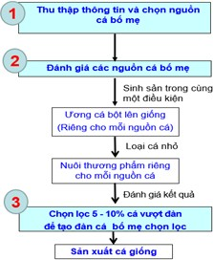Khối lượng cá chọn (Xchọn)

*Xchọn = µ + 1,282*s*

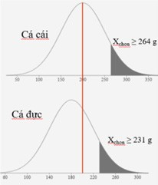

Sơ đồ tạo đàn cá bố mẹ ban đầu cho chương trình chọn lọc

Cách chọn cá 10% lớn nhất đàn (k*hi cá cái có µ = 200 (g), s = 50 (g) và cá đực µ = 180 (g), s = 40 (g)với µ = khối lượng trung bình và s = lệch chuẩn của mẫu cá cân*)



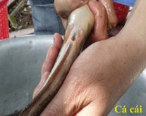 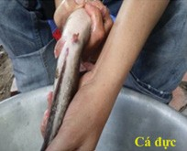

## Kỹ thuật nuôi tôm càng xanh xen canh với lúa vùng nước lợ

**Xuất xứ:** là sản phẩm của Chương trình nghiên cứu khoa học F2 “Phát triển công nghệ xanh trong nuôi trồng thủy sản”, do GS. TS. Trần Ngọc Hải làm chủ nhiệm, Trường Đại học Cần Thơ chủ trì; thuộc Dự án Nâng cấp Trường Đại học Cần Thơ (VN14-P6) bằng vốn vay ODA từ chính phủ Nhật Bản.

**Tính mới, tính độc đáo:** là giải pháp kỹ thuật nhằm làm tăng thu nhập và lợi nhuận trên đất sản xuất lúa vùng ven biển. Lúa được cấy khi độ mặn từ 0 - 4‰ trong mùa mưa; tôm càng xanh được thả nuôi vào cuối mùa mưa và đầu mùa khô khi bị xâm nhập mặn. Ương tôm càng xanh từ tôm hậu ấu trùng lên tôm giống giúp cải thiện tăng trưởng và tỷ lệ sống khi thả ra ruộng nuôi

**Khả năng ứng dụng, triển khai:** áp dụng được cho các hộ nuôi, hợp tác xã nuôi tôm càng xanh xen canh với lúa vùng nước lợ ven biển Đồng bằng sông Cửu Long.

**Kết quả quan trọng đã triển khai ứng dụng:** Kết quả triển khai mô hình cho thấy tôm được cho ăn bằng thức ăn tươi sống và thức ăn công nghiệp có hàm lượng protein 35 – 42% làm tăng cỡ tôm lúc thu hoạch, năng suất và lợi nhuận. Mật độ tôm giống thả nuôi xen canh trong ruộng lúa sau khi được ương 2 – 2,5 tháng là 1,5 – 2,5 con/m2. Sau thời gian ương và nuôi tôm càng xanh từ 5,5 – 6,5 tháng, tôm đạt tỷ lệ sống từ 50% trở lên, năng suất đạt 300-400 kg/ha và tỷ suất lợi nhuận từ nuôi tôm càng xanh là 40 - 70%.

**Tác giả:** PGS. TS. Lam Mỹ Lan*, ThS. Võ Hoàng Liêm Đức Tâm, PGS. TS. Dương Nhựt Long, PGS. TS. Nguyễn Thị Ngọc Anh và GS. TS. Trần Ngọc Hải.

* Liên hệ: PGS.TS Lam Mỹ Lan, Khoa Thủy sản, Trường Đại học Cần Thơ; Email: [lmlan@ctu.edu.vn](mailto:lmlan@ctu.edu.vn)

|  |  |
| --- | --- |
| Lúa một bụi đỏ chịu mặn từ 3-6‰ | Tôm càng xanh được ương từ hậu ấu trùng lên giống |
| Nâng mực nước trên mặt trảng lên sau khi thu hoạch lúa | Hạ mực nước và thu hoạch tôm |

## Nuôi vỗ sinh sản cá tra bố mẹ

**Xuất xứ:** là sản phẩm của đề tài “Ứng dụng và nghiên cứu hoàn thiện một số giải pháp kỹ thuật trong tổ chức sản xuất giống và nuôi thương phẩm cá tra (*Pangasianodon hypophthalmus*) vùng Tây Nam Bộ”, do GS.TS Nguyễn Thanh Phương làm chủ nhiệm, Trường Đại học Cần Thơ chủ trì; thuộc Chương trình Khoa học và Công nghệ phục vụ phát triển bền vững vùng Tây Nam Bộ do Bộ Khoa học và Công nghệ làm chủ quản.

**Tính mới, tính độc đáo:** cải thiện sức sinh sản, làm tăng tỷ lệ thụ tinh và đường kính trứng của cá tra lên trên 1 mm bằng việc xác định khẩu phần đạm và chất béo hợp lý; kết hợp việc bổ sung kẽm và Vitamin E vào khẩu phần ăn. Bên cạnh đó, cá nuôi vỗ trong giai lưới thành thục tốt và sớm hơn nuôi trong ao.

**Khả năng ứng dụng, triển khai:** quy trình ứng dụng cho các trại sản xuất giống cá tra để cải thiện chất lượng giống cá tra cho vùng Đồng bằng sông Cửu Long. Quy trình cũng có khả năng ứng dụng trên các loài cá trơn trong Họ Pangasiidae.

**Kết quả quan trọng đã triển khai ứng dụng:** đã triển khai ứng dụng tại Trung tâm Khuyến nông và Dịch vụ nông nghiệp tỉnh Tiền Giang, kết quả cho thấy với khẩu phần 8% chất béo và 40% đạm kết hợp với bổ sung kẽm và vitamin E, cá thành thục sớm; không chỉ tăng kích cỡ trứng và kích thước cá bột mà còn tăng tỷ lệ sống trong giai đoạn ương. Hệ thống nuôi vỗ sinh sản cá bố mẹ đơn giản, chi phí thấp, dễ ứng dụng cho các trại sản xuất cá tra giống. Quy trình cũng đã triển khai ứng dụng tại Công ty TNHH Maxiff và doanh nghiệp sản xuất cá giống ở huyện Cờ Đỏ, thành phố Cần Thơ.

**Tác giả:** PGS.TS. Bùi Minh Tâm*, PGS.TS. Phạm Thanh Liêm, TS. Đào Minh Hải, ThS. Nguyễn Hồng Quyết Thắng và GS.TS. Nguyễn Thanh Phương.

* Liên hệ: PGS.TS. Bùi Minh Tâm, Khoa Thủy sản, Trường Đại học Cần Thơ; Email: [bmtam@ctu.edu.vn](mailto:bmtam@ctu.edu.vn)

|  |  |
| --- | --- |
| Giai nuôi vỗ cá tra bố mẹ | Kiểm tra cá mẹ nuôi vỗ |
| Trứng có đường kính >1 mm | Cá bột mới nở có noãn hoàng >1 mm |

1. **Sinh sản nhân tạo cá sát sọc (*Pangasius micronema*)**

**Xuất xứ:** Quy trình là sản phẩm của nhiệm vụ khoa học công nghệ thành phố Cần Thơ “Nghiên cứu một số đặc điểm sinh học sinh sản và sản xuất giống cá sát sọc (*Pangasius macronema*)" do TS. Nguyễn Văn Triều là chủ nhiệm, Trường Đại học Cần Thơ chủ trì thực hiện, Sở Khoa học và Công nghệ thành phố Cần Thơ là đơn vị chủ quản và cấp kinh phí thực hiện.

**Tính mới, tính độc đáo:** Cá sát sọc thành thục sinh dục tốt ở điều kiện nuôi vỗ trong bể và trong ao. Cá cũng được kích thích sinh sản nhân tạo thành công bằng các loại chất kích thích sinh sản như HCG, não thùy thể với tỷ lệ cá rụng trứng đạt 75- 91,7%, tỷ lệ thụ tinh trong khoảng 50-85% và tỷ lệ nở là 60-90%.

**Khả năng ứng dụng, triển khai:** Kết quả nghiên cứu đã mở ra triển vọng tốt cho việc phát triển nghề sản xuất giống và nuôi cá sát sọc, từ đó góp phần bảo vệ nguồn lợi cá cá trong tự nhiên.

**Kết quả quan trọng đã triển khai ứng dụng:** Quy trình còn tiếp tục được triển khai và hoàn thiện trước khi phổ biến ứng dụng rộng rãi.

**Tác giả:** TS. Nguyễn Văn Triều*, ThS. Trần Đông Phương An, PGS.TS. Phạm Thanh Liêm, PGG.TS. Bùi Minh Tâm, ThS. Nguyễn Thanh Hiệu và KS. Trần Ngọc Hoài Nhân.

* Liên hệ: TS. Nguyễn Văn Triều, Khoa Thủy sản, Trường Đại học Cần Thơ; Email: [nvtrieu@ctu.edu.vn](mailto:nvtrieu@ctu.edu.vn)

|  |  |
| --- | --- |
| Chọn cá bố mẹ thành thục | Tiêm kích thích tố |
| Vuốt trứng cá cái | Mỗ buồng tinh cá đực |
| Thụ tinh cho trứng | Ấp trứng trên khung lưới |

## Kỹ thuật nuôi tôm trong ruộng lúa luân canh và xen canh ở vùng Đồng bằng sông Cửu Long

**Xuất xứ:** là sản phẩm của đề tài nghiên cứu khoa học “Cải tiến và hoàn thiện mô hình sản xuất lúa tôm nâng cao năng suất, hiệu quả và thích ứng với biến đổi khí hậu trên nền ứng dụng công nghệ IoT và mạng cảm biến ở huyện An Biên tỉnh Kiên Giang” thuộc chương trình hợp tác giữa huyện An Biên tỉnh Kiên Giang và Khoa Thủy sản, Trường Đại học Cần Thơ, Sở Khoa học và Công nghệ tỉnh Kiên Giang cấp kinh phí.

**Tính mới và độc đáo của quy trình:** đã góp phần cải thiện năng suất lúa và tôm (tôm sú và tôm càng xanh), nâng cao lợi nhuận (> 100 triệu/ha) so với mô hình canh tác truyền thống ở những vùng đât nhiễm mặn và chua phèn; quản lý thích hợp với điều kiện sinh thái đồng ruộng; đồng thời duy trì được sự đa dạng và phát triển bền vững của mô hình lúa tôm ở vùng Đồng bằng sông Cửu Long.

**Khả năng ứng dụng, triển khai:** quy trình hoàn toàn ứng dụng hiệu quả đối với ruộng lúa có thời gian nhiễm mặn ở các tỉnh ven biển vùng Đồng bằng sông Cửu Long.

**Kết quả quan trọng đã triển khai ứng dụng:** Kết quả vận hành mô hình canh tác lúa – tôm cho thấy: tỷ lệ sống của tôm sú là 21,4 %, năng suất đạt 456,7 kg/ha, lợi nhuận là 77,8 triệu đồng/ha. Vào mùa mưa, tỷ lệ sống tôm càng xanh nuôi đạt 22,7%, năng suất 252 kg/ha. Năng suất lúa đạt 6.125 kg/ha. Năng suất tôm nuôi (tôm sú ở mùa khô và tôm càng xanh ở mùa mưa) đạt là 688,7 kg/ha. Tổng lợi nhuận từ mô hình là 131,3 triệu đồng/ha/năm, tỷ suất lợi nhuận 327,6%.

**Tác giả:** PGS.TS. Dương Nhựt Long*; PGS.TS. Lam Mỹ Lan và ThS. Võ Hoàng Liêm Đức Tâm.

* Liên hệ: PGS.TS. Dương Nhựt Long, Khoa Thủy sản, Trường Đại học Cần Thơ; Email: [dnlong@ctu.edu.vn](mailto:dnlong@ctu.edu.vn)

|  |  |
| --- | --- |
| Thiết kế ruộng lúa với ao liên kề | Tôm sú nuôi ở vụ mùa khô |
| Mô hình canh tác đa canh phát triển bền vững | Tôm càng xanh nuôi xen hoặc luân canh |

1. **Kỹ thuật sinh sản nhân tạo cá niên (*Onychostoma gerlachi*)**

**Xuất xứ:** là sản phẩm của đề tài nghiên cứu “Xây dựng quy trình sản xuất giống và nuôi thương phẩm cá niên (*Onvchostoma gerlachi*, W.K.H. Peters, 1881) trên địa bàn huyện Kon Plông tỉnh Kon Tum”, do PGS.TS. Dương Nhựt Long làm chủ nhiệm, Trường Đại học Cần Thơ chủ trì.

**Tính mới, tính độc đáo:** Sinh sản thành công cá niên ở tỉnh Kon Tum.

**Khả năng ứng dụng, triển khai:** các cơ quan quản lý chuyên môn, cán bộ kỹ thuật ở cơ sở và các doanh nghiệp nông thủy sản, cùng người dân ở địa phương ở tỉnh Kon Tum…hoàn toàn có khả năng ứng dụng tốt những kết quả nghiên cứu thu được vào sản xuất thực tiễn với tính khả thi cao, thật sự có ý nghĩa xã hội.

**Tác giả:** PGS. TS. Dương Nhựt Long*, PGS. TS. Lam Mỹ Lan, PGS.TS. Dương Thúy Yên, ThS. Nguyễn Hoàng Thanh, TS. Võ Thành Toàn, ThS. Võ Hoàng Liêm Đức Tâm,

ThS. Nguyễn Thanh Hiệu, KS. Trịnh Xuân Quí và KTV. A Tông

*Liên hệ: PGS.TS. Dương Nhựt Long, Khoa Thủy sản, Trường Đại học Cần Thơ; Email: [dnlong@ctu.edu.vn](mailto:dnlong@ctu.edu.vn)

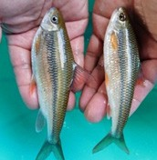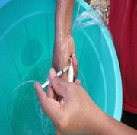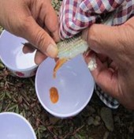

Cá bố mẹ sau 3 tháng nuôi vỗ 100 µg LHRHa + 10 mg DOM +)/

kg cá cái

Cá rụng trứng sau khi tiêm 6h37’ - 9h42’

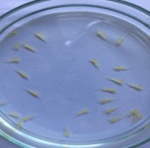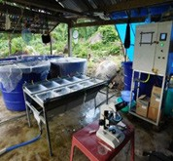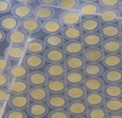

Cá niên bột

Ấp trứng cá niên 55 - 60 giờ

Trứng thụ tinh

## Chọn lọc giống cá sặc rằn

**Xuất xứ:** là sản phẩm của nhiệm vụ khoa học công nghệ tỉnh Đồng Tháp “Cải thiện giống cá sặc rằn (*Trichogaster pectoralis* Regan, 1909) bằng phương pháp chọn lọc”, do PGS.TS. Dương Nhựt Long làm chủ nhiệm, Trường Đại học Cần Thơ chủ trì; Sở Khoa học và Công nghệ Tỉnh Đồng Tháp cấp kinh phí thực hiện.

**Tính mới, tính độc đáo:** Chọn lọc được quần đàn cá sặc rằn với hệ số di truyền thực tế về khối lượng (h2) có tốc độ tăng trưởng và tỷ lệ sống cũng như năng suất tốt trong mô hình nuôi.

**Khả năng ứng dụng, triển khai:** quần thể chọn giống G0 và G1 có thể sử dụng cho chọn giống tiếp theo, từ đó phục vụ sản xuất.

**Tác giả:** PGS. TS. Dương Nhựt Long*, PGS. TS. Dương Thúy Yên, ThS. Nguyễn Hoàng Thanh, PGS. TS. Lam Mỹ Lan, ThS. Võ Hoàng Liêm Đức Tâm, ThS. Phạm Thị Hồng,

KS. Nguyễn Thị Ngọc Trân

*Liên hệ: PGS.TS. Dương Nhựt Long, Khoa Thủy sản, Trường Đại học Cần Thơ; Email: [dnlong@ctu.edu.vn](mailto:dnlong@ctu.edu.vn)

Đánh giá ĐDDT và sinh sản tạo bột

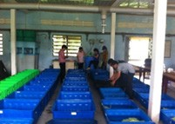

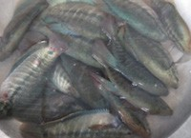

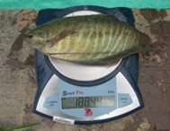Tập hợp cá G & nuôi vỗ thành thục sinh dục

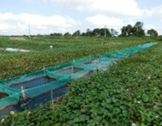

QUI TRÌNH CHỌN LỌC CÁ SẶC RẰN

Ương nuôi cá với các tổ hợp ghép phối từ 3 nguồn cá sặc rằn CM, KG, ĐT

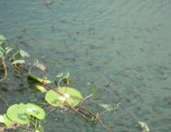

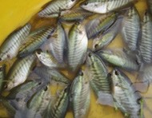

Lọc giống, nuôi thương phẩm và tạo cá G0

1. **Trích ly collagen từ da cá tra (*Pangasius hypophthalmus*)**

Collagen được trích ly từ nguyên liệu là da cá tra. Da cá sau khi thu mua từ các nhà máy phi lê được trữ đông -30°C để bảo quản nhằm tránh phân hủy.

**Tính mới, tính độc đáo:** Tạo ra được sản phẩm collagen từ nguồn nguyên liệu có nguồn gốc thủy sản.

**Khả năng ứng dụng, triển khai:** Collagen là một loại vật liệu sinh học được ứng dụng rộng rãi trong công nghiệp thực phẩm và dược phẩm. Quá trình trình trích collagen từ da cá được tiến hành qua hai bước: (i) tiền xử lý loại bỏ các hợp chất protein phi collagen và (ii) trích ly collagen theo hai phương pháp ASC (acid soluble collage) sử dụng acid acetic và phương pháp PSC (pepsin soluble collage) sử dụng porcine pepsin.

**Kết quả quan trọng đã triển khai ứng dụng:** Hiệu suất trích ly collagen từ da cá tra theo phương pháp ASC là 13,8%, phương pháp PSC là 23.5%.

**Tác giả:** PGS. TS. Lê Thị Minh Thủy và PGS. TS. Hồ Quốc Phong

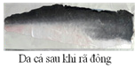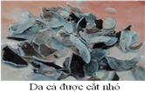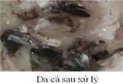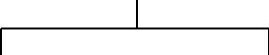

Phương pháp ASC Phương pháp PSC

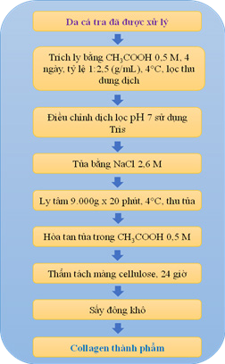 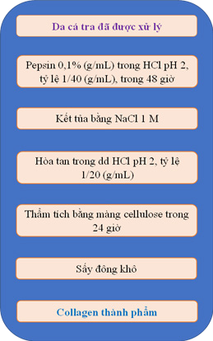

**ĐẠI HỌC CẦN THƠ**



**62**

Sơ đồ quy trình trích ly collagen từ da cá tra (*Pangasius hypophthalmus*) bằng 2 phương pháp

1. **Chế biến tôm (*Litpopeneaus vannamei*) xẻ bướm tẩm gia vị sấy**

Nguyên liệu được chọn là tôm thẻ tươi có khối lượng 35 – 40 con/kg. Tôm không bị dập nát, cơ thịt không bị biến đỏ, biến đen. Sau đó, tôm nguyên liệu được cân và xử lý sơ bộ (lặt đầu, lột vỏ chừa đốt đuôi, rút chỉ lưng, xẻ bướm).

**Tính mới, tính độc đáo:** Sản phẩm chế biến tôm thẻ độc đáo, mới lạ phục vụ khách hàng giúp giữ vững tăng trưởng xuất khẩu thủy sản và thị trường nội địa là điều cần thiết. Các yếu tố ảnh hưởng đến chất lượng tôm thẻ chân trắng (*Litpopeneaus vannamei*) xẻ bướm sấy được nghiên cứu nhằm đa dạng hóa sản phẩm, tạo nên sự khác biệt cho sản phẩm tôm sấy, nâng cao giá trị về kinh tế cũng như là đáp ứng thị yếu của người tiêu dùng.

**Khả năng ứng dụng, triển khai:** tôm thẻ chân trắng xẻ bướm tẩm gia vị sấy bảo quản lạnh (<4oC).

**Kết quả quan trọng đã triển khai ứng dụng:** mẫu tôm được chọn rửa bằng acid citric với nồng độ 0,1%, tạo nên vị ngon, mặn, ngọt hài hòa, không có vị lạ xuất hiện. Tôm sấy bổ sung 5% muối và 3% sorbitol tạo vị mặn ngọt hài hòa, có màu cam đỏ sáng đặc trưng và mùi thơm tự nhiên của tôm sấy. Thành phần hóa học sản phẩm tôm thẻ xẻ bướm tẩm gia vị sấy: hàm lượng protein thô của tôm sấy 56,6% độ ẩm; 40,7% protein; 0,62% lipid; 1,34% khoáng.

**Tác giả:** Nguyễn Lê Anh Đào và Nguyễn Thị Như Hạ

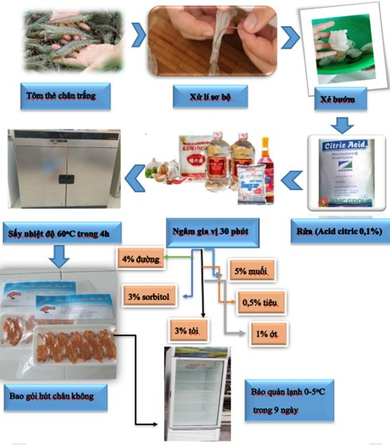

## Công nghệ ương lươn giống sử dụng thức ăn chế biến

|  |  |
| --- | --- |
| Lươn bột 10 ngày tuổi 0,03 ± 0,013 g/con  (chiều dài 3,53 ± 0,38 cm) | Thức ăn viên nổi (0,4 mm) cho lươn từ 35 ngày tuổi ăn |
| Cho lươn trong bể ương ăn | Lươn giống ương bằng thức ăn viên nổi |

Quy trình công nghệ ương lươn giống sử dụng thức ăn chế biến

**Xuất xứ:** Quy trình công nghệ ương lươn giống sử dụng thức ăn chế biến là sản phẩm từ đề tài cấp Bộ “Nghiên cứu nhu cầu dinh dưỡng của lươn (*Monopterus albus*, Zwiew 1793) và thử nghiệm ương lươn giống bằng thức ăn chế biến” (Mã số đề tài: B2017-TCT-23ĐT) do PGS. TS. Trần Thị Thanh Hiền làm chủ nhiệm. Ngoài ra, quy trình này kế thừa các kết quả nghiên cứu của các đề tài và kinh nghiệm thực tiễn của nhóm tác giả.

**Tính mới, tính độc đáo:** Quy trình công nghệ ương lươn giống (*Monopterus albus*) sử dụng thức ăn chế biến gồm 2 giai đoạn: giai đoạn 1: ương từ lươn bột 4 - 10 ngày tuổi đến 35 ngày tuổi – thức ăn cho giai đoạn này là trùn chỉ và thịt cá biển xay, có phân cỡ lươn vào cuối giai đoạn; giai đoạn 2: ương từ 35 ngày tuổi đến 75 ngày tuổi - giai đoạn này cho lươn ăn thức ăn chế biến dạng viên nổi kích cỡ 0,4 mm và 1 mm (là thức ăn viên dạng nổi) có hàm lượng protein 45%; lipid 6%.

**Khả năng ứng dụng, triển khai:** Ứng dụng cho các trai sản xuất giống và ương lươn.

**Kết quả quan trọng đã triển khai ứng dụng:** Lươn bột 4 - 10 ngày tuổi từ sinh sản nhân tạo được sử dụng cho ương giống. Mật độ ương lươn giống 4.000 con/m3. Thời gian ương lươn giống khoảng 65 – 75 ngày hay lươn 75 ngày tuổi thì tiến hành thu hoạch, khối lượng lươn giống lúc này dao động từ 3 - 5 g/con.Thành công của quy trình công nghệ là lươn giống ăn bằng thức ăn viên, tỷ lệ sống đạt 84 - 95%.

**Tác giả:** PGS. TS. Trần Thị Thanh Hiền, PGS. TS. Lam Mỹ Lan, PGS. TS. Phạm Thanh Liêm, ThS. Nguyễn Thanh Hiệu và ThS. Nguyễn Hồng Quyết Thắng.

## Sàng lọc cây thuốc có hoạt tính kháng vi khuẩn gây bệnh ở động vật thủy sản

**Xuất xứ:** Là sản phẩm của Chương trình nghiên cứu khoa học F6 “Ứng dụng sinh hoá và hoá dược trong nuôi trồng thủy sản” do PGS. TS. Trần Thị Tuyết Hoa là chủ nhiệm, thuộc Dự án Nâng cấp Trường Đại học Cần Thơ (VN14-P6) bằng vốn vay ODA từ chính phủ Nhật Bản.

Kết quả từ 45 loài thực vật đã chọn lọc được các cây thuốc sẵn có ở vùng Đồng bằng sông Cửu Long có khả năng ứng dụng trong quản lý sức khoẻ các đối tượng nuôi thủy sản chủ lực bao gồm cá tra, cá điêu hồng, cá lóc và tôm biển.

**Tính mới và tính độc đáo:** là quy trình xác định cây thuốc, cao chiết thảo dược có hoạt tính kháng vi khuẩn gây bệnh trên các đối tượng nuôi thủy sản (tôm/cá tra/cá điêu hồng/cá lóc/ lươn,…); phương pháp được chuẩn hóa và ứng dụng theo điều kiện triển khai thực tế và trên cây thuốc sẵn có của địa phương.

**Khả năng ứng dụng, triển khai:** quy trình dễ thực hiện trong điều kiện phòng thí nghiệm tại các viện trường cũng như các công ty sản xuất thuốc thủy sản ở Việt Nam.

**Kết quả quan trọng đã triển khai ứng dụng:** đã triển khai cho công ty sản xuất thuốc thủy sản ở khu vực Thành phố Cần Thơ, và các lớp tập huấn chẩn đoán phòng trị bệnh trên tôm/cá. Quy trình vận hành liên tục quanh năm.

**Nhóm tác giả chủ trì và địa chỉ liên hệ:** TS. Trần Thị Mỹ Duyên và PGS. TS Trần Thị Tuyết Hoa*

*PGS. TS Trần Thị Tuyết Hoa, Khoa Thủy sản, Trường Đại học Cần Thơ Email: ttthoa@ctu.edu.vn; Điện thoại: 0919 059697

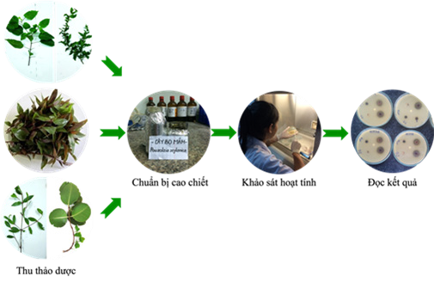

Quy trình khảo sát hoạt tính kháng khuẩn của cao chiết thảo dược

## Đồng chiết xuất tinh dầu và pectin từ vỏ bưởi

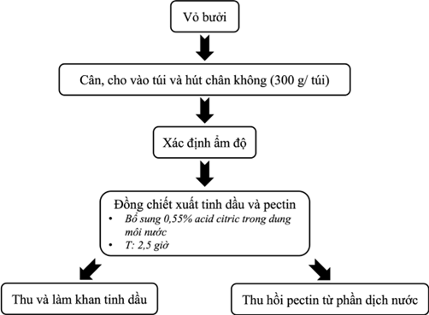

Sơ đồ quy trình đồng chiết xuất tinh dầu và pectin từ vỏ bưởi

**Xuất xứ:** Là sản phẩm của Chương trình nghiên cứu khoa học F6 “Ứng dụng sinh hoá và hoá dược trong nuôi trồng thủy sản” do PGS. TS. Trần Thị Tuyết Hoa là chủ nhiệm, thuộc Dự án Nâng cấp Trường Đại học Cần Thơ (VN14-P6) bằng vốn vay ODA từ chính phủ Nhật Bản.

**Tính mới và tính độc đáo:** là quy trình chiết xuất được đồng thời cả tinh dầu và pectin từ vỏ bưởi với bước bổ sung 0,55% acid citric vào nước để làm dung môi ngâm vỏ bưởi đã làm tăng hiệu suất chiết xuất và giảm thời gian chiết xuất còn 2,5 giờ giúp tiết kiệm chi phí và thời gian trong quá trình chiết xuất.

**Khả năng ứng dụng, triển khai:** quy trình đảm bảo được yêu cầu chất lượng khi thực hiện ở quy mô phòng thí nghiệm lẫn quy mô sản xuất công nghiệp.

**Kết quả quan trọng đã triển khai ứng dụng:** đã triển khai cho công ty sản xuất các sản phẩm tinh dầu từ thiên nhiên ở khu vực Thành phố Cần Thơ ứng dụng sản xuất thực tế.

**Nhóm tác giả chủ trì và địa chỉ liên hệ:** PGS. TS. Nguyễn Trọng Tuân và PGS. TS Trần Thị Tuyết Hoa*

*PGS. TS. Trần Thị Tuyết Hoa, Khoa Thủy sản, Trường Đại học Cần Thơ Email: ttthoa@ctu.edu.vn; Điện thoại: 0919059697

## Sàng lọc cây thuốc có hoạt tính kháng vi nấm gây bệnh ở động vật thủy sản

**Xuất xứ:** Là sản phẩm của Chương trình nghiên cứu khoa học F6 “Ứng dụng sinh hoá và hoá dược trong nuôi trồng thủy sản” do PGS. TS. Trần Thị Tuyết Hoa là chủ nhiệm, thuộc Dự án Nâng cấp Trường Đại học Cần Thơ (VN14-P6) bằng vốn vay ODA từ chính phủ Nhật Bản.

Kết quả sàng lọc 36 loài thực vật đã chọn lọc được các cây thuốc sẵn có ở vùng Đồng bằng sông Cửu Long có hoạt tính kháng nấm ứng dụng trong phòng trị bệnh nấm trên cá nước ngọt.

**Tính mới và tính độc đáo:** là quy trình xác định cây thuốc, cao chiết thảo dược có hoạt tính kháng vi nấm gây bệnh trên các đối tượng nuôi thủy sản (cá tra/cá điêu hồng/cá lóc/lươn,…); phương pháp được chuẩn hóa và ứng dụng theo điều kiện triển khai thực tế và trên cây thuốc sẵn có của địa phương.

**Khả năng ứng dụng, triển khai:** quy trình dễ thực hiện trong điều kiện phòng thí nghiệm tại các viện trường cũng như các công ty sản xuất thuốc thủy sản ở Việt Nam.

**Kết quả quan trọng đã triển khai ứng dụng:** đã triển khai ứng dụng cho phòng thí nghiệm của Công ty Thuốc Thú y Thủy sản Mỹ Bình và các lớp tập huấn chẩn đoán phòng trị bệnh trên cá. Quy trình vận hành liên tục quanh năm.

**Nhóm tác giả chủ trì và địa chỉ liên hệ:** TS. Đặng Thụy Mai Thy và PGS.TS. Trần Thị Tuyết Hoa

TS. Đặng Thụy Mai Thy, Khoa Thủy sản, Trường Đại học Cần Thơ; Email: dtmthy@ctu.edu.vn; SĐT: 0988993356

PGS.TS. Trần Thị Tuyết Hoa, Khoa Thủy sản, Trường Đại học Cần Thơ; Email: ttthoa@ctu.edu.vn; SĐT: 0919059697

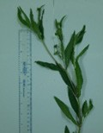

Cỏ mực

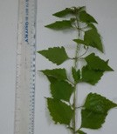

Cỏ lào

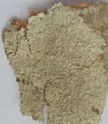

Địa Y

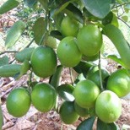

Chanh giấy

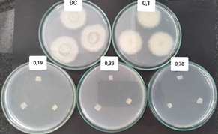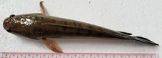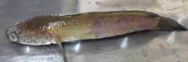Hoạt tính kháng nấm *Achlya* sp. của chất chiết Địa Y Cá lóc khỏe và cá bệnh do vi nấm *Achlya* sp.

## Sản xuất khô từ các loại cá nước ngọt

**Xuất xứ:** Trên cơ sở kỹ thuật sản xuất khô truyền thống của người dân Việt Nam, nhóm nghiên cứu đã cải tiến quy trình sản xuất thông qua áp dụng công nghệ rào cản nhằm cho phép kiểm soát tốt hơn chất lượng và đảm bảo khả năng bảo quản sản phẩm, đáp ứng các tiêu chuẩn liên quan. Các sản phẩm khô cá nước ngọt là kết quả của chuỗi nghiên cứu, từ luận văn tốt nghiệp các cấp đến các đề tài nghiên cứu khoa học cấp tỉnh và cấp Bộ.

Tính mới, tính độc đáo:

Áp dụng công nghệ rào cản với mục tiêu chính nhằm kiểm soát aw cho sản phẩm có khả năng bảo quản tốt ở điều kiện thường và ổn định về mặt chất lượng.

Đa dạng sản phẩm nhằm thõa mãn yêu cầu của người tiêu dùng. Phát triển mô hình thiết bị sấy để phục vụ tiến trình sản xuất.

**Khả năng ứng dụng, triển khai:** Sản xuất ổn định ở các mô hình 5 kg cá/mẻ, 20 kg cá/mẻ và 50 kg cá/mẻ.

**Kết quả quan trọng đã triển khai ứng dụng:** Công thức sản phẩm khô gồm với thành phần chính gồm thịt cá, muối, sorbitol, glycerol và các loại gia vị cần thiết (thay đổi theo chủng loại sản phẩm tương ứng) giúp kiểm soát aw ≤ 0,65 giúp sản phẩm có khả năng bảo quản quản từ 3-6 tháng ở điều kiện thường. Riêng trong điều kiện nhiệt độ thấp (tủ lạnh, 4⁰C), thời gian bảo quản khô có thể kéo dài hơn 1 năm. Môi trường bảo quản lạnh đông (≤-12⁰C) được kiến nghị cho các dòng khô một nắng, thời gian tối thiểu trong 6 tháng. Đa dạng sản phẩm, với nhiều nguyên liệu (cá lóc, cá sặc rằn, cá tra, cá diêu hồng), nhiều chủng loại (khô truyền thống, khô tẩm gia vị, khô ăn liền, khô cải biến cấu trúc) và các mức độ ẩm (khô 20% ẩm, khô 30% ẩm, khô một nắng có độ ẩm trung gian 45%). Một số quy trình sản xuất đã được triển khai sản xuất thành công tại các cơ sở sản xuất khô trên địa bàn tỉnh Đồng Tháp, Trà Vinh và Vĩnh Long.

Nhóm tác giả chủ trì và địa chỉ liên hệ:

GS. TS. Nguyễn Văn Mười, Viện Công nghệ Sinh học và Thực phẩm, Trường Đại học Cần Thơ. Email: [nvmuoi@ctu.edu.vn](mailto:nvmuoi@ctu.edu.vn)

PGS. TS. Trần Thanh Trúc, Khoa Sau Đại học, Trường Đại học Cần [Thơ. Email: tttruc@ctu.edu.vn](mailto:tttruc@ctu.edu.vn)

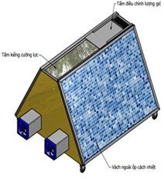 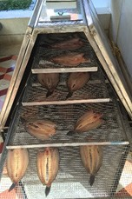

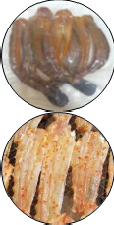

**1**

**3**

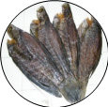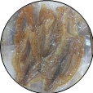

**2**

**4**

Một số sản phẩm khô cá

1. *Khô cá lóc; (2) Khô cá sặc rằn; (3) Khô cá tra tẩm gia vị (4) Khô cá diêu hồng*

Mô hình tủ sấy kết hợp năng lượng điện và mặt trời

Sấy cá lóc thực tế

## Sản xuất chà bông từ nguyên liệu thủy sản

**Xuất xứ:** Chà bông là dạng thực phẩm ăn liền có giá trị dinh dưỡng cao. Trái ngược với các dạng sản phẩm chà bông từ thịt khá quen thuộc, khái niệm sản xuất chà bông từ nguyên liệu thủy sản chỉ được phát triển trong thời gian gần đây, đáp ứng nhu cầu tiêu thụ sản phẩm ở phân khúc cao cấp. Yêu cầu trên dạng sản phẩm ăn liền đòi hỏi quy trình sản xuất chà bông phải được kiểm soát chặt chẽ hơn về chất lượng và an toàn vệ sinh thực phẩm. Hiện nay, một số dòng sản phẩm chà bông từ nguyên liệu thủy sản đã được nhóm nghiên cứu phát triển (chà bông cá lóc, cá chẽm và chà bông tôm) là kết quả của chuỗi đề tài nghiên cứu khoa học cấp cơ sở, cấp tỉnh và cấp Bộ.

Tính mới, tính độc đáo:

Áp dụng công nghệ rào cản với mục tiêu chính nhằm kiểm soát độ hoạt động của nước cho sản phẩm có khả năng bảo quản tốt ở điều kiện thường và chất lượng ổn định.

Phát triển quy trình sản xuất riêng biệt phù hợp với đặc tính của từng loại nguyên liệu (kỹ thuật fillet cá lóc để thay thế công đoạn gỡ xương, kỹ thuật tạo sợi đối với thịt tôm, …).

Cải tiến thiết bị để phục vụ mục đích sản xuất (thiết bị sao rang, thiết bị tạo sợi, …).

**Khả năng ứng dụng, triển khai:** Sản xuất ổn định ở các mô hình 5 kg NL/mẻ, 10 kg NL /mẻ và 20 kg NL /mẻ.

**Kết quả quan trọng đã triển khai ứng dụng:** Quy trình sản xuất chà bông từ nguyên liệu fillet cá lóc, cá chẽm, tôm sú và tôm thẻ chân trắng đã được nghiên cứu phát triển. Công thức chung cơ bản của sản phẩm với các thành phần chính gồm nguyên liệu thủy sản, muối, sorbitol, glycerol, nước mắm và các loại gia vị cần thiết (thay đổi theo chủng loại sản phẩm tương ứng) giúp kiểm soát độ hoạt động của nước dưới mức 0,65 cho khả năng bảo quản sản phẩm tối thiểu 4 tháng ở điều kiện phòng khi sử dụng loại bao bì phù hợp. Riêng trong điều kiện tủ mát, thời gian bảo quản sản phẩm tối thiểu là 6 tháng. Sản phẩm chà bông có giá trị dinh dưỡng cao và được người tiêu dùng ưa chuộng.

Nhóm tác giả chủ trì và địa chỉ liên hệ:

GS. TS. Nguyễn Văn Mười, Viện Công nghệ Sinh học và Thực phẩm, Trường Đại học Cần Thơ. Email: [nvmuoi@ctu.edu.vn](mailto:nvmuoi@ctu.edu.vn)

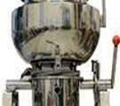PGS. TS. Trần Thanh Trúc, Khoa Sau Đại học, Trường Đại học Cần [Thơ. Email: tttruc@ctu.edu.vn](mailto:tttruc@ctu.edu.vn)

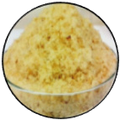

**1**

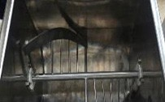

**1**

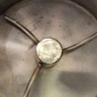

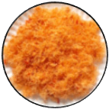

**2**

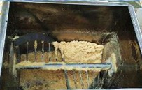

**2**

Sản phẩm chà bông

* 1. *Chà bông cá lóc; (2)*

Thiết bị sao rang

1. *Không tải; (2) Sao thịt cá lóc*

Thiết bị tạo sợi

*(chà bông tôm)*



**69**

*Chà bông tôm* **CÔNG NGHỆ VÀ SẢN PHẨM CÔNG NGHỆ SÁNG TẠO**

## Sản xuất các sản phẩm nhũ tương từ cá lóc (chả, surimi, xúc xích)

**Xuất xứ:** Trong thời gian gần đây, các mô hình nuôi cá lóc đang được nhân rộng ở các tỉnh Đồng bằng sông Cửu Long. Phát triển các sản phẩm nhũ tương từ nguyên liệu thịt cá lóc là phương án đa dạng hóa sản phẩm, tạo ra dòng sản phẩm ăn liền tiện dụng với giá trị cảm quan cao, giúp kích cầu tiêu dùng. Sản phẩm chả cá lóc là kết quả của đề tài nghiên cứu khoa học và công nghệ tỉnh Vĩnh Long (DP2015-02-11) và sản phẩm surimi, xúc xích cá lóc là kết quả của đề tài nghiên cứu khoa học và công nghệ cấp Bộ (B2016-TCT-11ĐT).

Tính mới, tính độc đáo:

Các dạng sản phẩm nhũ tương từ thịt cá lóc là dạng sản phẩm mới, có chất lượng tương đương hoặc vượt trội hơn so với sản phẩm chả cá truyền thống (chả cá biển, chả cá thát lát).

Đa dạng hình học (chả miếng, chả đòn), cách thức chế biến (paste sống, chiên, luộc), dạng nguyên liệu (thịt hoặc từ surimi), đặc tính dinh dưỡng (chả truyền thống, chả dinh dưỡng) nhằm thỏa mãn yêu cầu của người tiêu dùng.

Có phát triển công nghệ xử lý thịt các bằng phương pháp rửa và xử lý enzyme cơ thịt.

**Khả năng ứng dụng, triển khai:** Sản xuất ổn định ở các mô hình 1 kg thịt/mẻ xay, 2 kg thịt /mẻ xay và 5 kg thịt /mẻ xay.

Kết quả quan trọng đã triển khai ứng dụng:

Phát triển thành công quy trình sản xuất chả và xúc xích từ nguyên liệu thịt cá.

Công thức sản phẩm chủ yếu gồm thịt cá, muối, STPP, đường, sorbitol, các loại gia vị và mỡ heo trong trường hợp chế biến xúc xích. Trên cùng một công thức khối paste, thực hiện đa dạng được sản phẩm thông qua thay đổi đặc tính hình học và cách thức chế biến. Sản phẩm có khả năng bảo quản lạnh tốt trong nhiệt độ lạnh (4⁰C) trong 1 tháng và bảo quản lạnh đông (-18ºC) tối thiểu 6 tháng. Một số quy trình sản xuất đã được triển khai sản xuất thành công tại các cơ sở sản xuất khô trên địa bàn tỉnh Đồng Tháp và Vĩnh Long. Riêng xử lý thịt các bằng phương pháp rửa và sử dụng enzyme nhằm tăng chất lượng hóa lý của cơ thịt là hướng đi mới được nhóm nghiên cứu tiếp cận. Nguyên liệu sau khi được xử lý không chỉ giúp chất lượng nhũ tương tốt hơn, đồng thời còn cải thiện khả năng bảo quản lạnh đông (-18ºC), đảm bảo chất lượng trong tối thiểu trong 6 tháng (so 2 tháng ở nguyên liệu thịt thông thường).

Nhóm tác giả chủ trì và địa chỉ liên hệ:

GS. TS. Nguyễn Văn Mười, Viện Công nghệ Sinh học và Thực phẩm, Trường Đại học Cần Thơ. Email: [nvmuoi@ctu.edu.vn](mailto:nvmuoi@ctu.edu.vn)

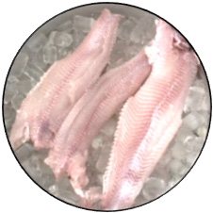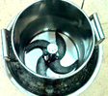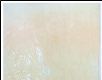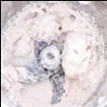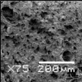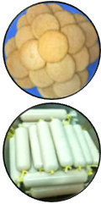PGS. TS. Trần Thanh Trúc, Khoa Sau Đại học, Trường Đại học Cần [Thơ. Email: tttruc@ctu.edu.vn](mailto:tttruc@ctu.edu.vn)



**1**



**1**



**1**



**2**



**2**



**2**

Fillet cá lóc

**ĐẠI HỌC CẦN THƠ**



**70**

Thiết bị xay cắt

* 1. *Hạ nhiệt trước xay;*
  2. *Xay cắt thịt cá lóc*

Surimi cá lóc

1. *Sản phẩm*
2. *Cấu trúc vi mô*

Chả cá lóc

1. *Chả miếng chiên;*
2. *Chả đòn luộc*

## Sản xuất trà vỏ bưởi (túi lọc, hòa tan)

**Xuất xứ:** Vỏ bưởi là một loại nam dược từ lâu đã được người dân Việt Nam sử dụng trong các bài thuốc dân gian. Trong khuôn khổ đề tài cấp Bộ với mã số B2016-TCT-11ĐT, tác dụng hỗ trợ sức khỏe của nguyên liệu này đã được minh chứng bằng các luận cứ khoa học. Hai sản phẩm trà vỏ bưởi túi lọc và trà vỏ bưởi hòa tan từ đó được phát triển, vừa giúp khai thác tốt hơn giá trị của trái bưởi, vừa giúp tạo ra sản phẩm có chức năng hỗ trợ sức khỏe con người.

Tính mới, tính độc đáo:

Chứng minh được tác dụng hỗ trợ sức khỏe của sản phẩm trong điều kiện thử nghiệm.

Đa dạng trà túi lọc được phát triển thông qua bổ sung nguyên liệu gốc thực vật (cỏ ngọt, đậu biếc và hoa bụp giấm).

Hai công nghệ chế biến trà hòa tan được nghiên cứu thành công, gồm công nghệ sấy bọt xốp và công nghệ sấy phun, tạo thuận tiện trong tổ chức sản xuất sản phẩm và scale-up.

Khả năng ứng dụng, triển khai:

Sản xuất ổn định trà túi lọc ở các mô hình 1 kg NL/mẻ, 3 kg NL /mẻ xay và 5 kg NL/mẻ.

Sản xuất ổn định trà hòa tan ở quy mô dưới 5 kg dịch/mẻ (áp dụng công nghệ sấy bọt xốp) và ở quy mô trên 10 kg dịch/mẻ (áp dụng công nghệ sấy phun).

Kết quả quan trọng đã triển khai ứng dụng:

Xây dựng thành công quy trình chế biến trà vỏ bưởi túi lọc thông qua các công đoạn: cắt nhỏ, chần, xả đắng, sấy sơ bộ, sao rang, xay nhỏ, bao gói. Đa dạng hóa sản phẩm thông qua bổ sung nguyên liệu cỏ ngọt, đậu biếc và hoa bụp giấm. Đồng thời, trên nền bán thành phẩm là cao chiết vỏ bưởi, đã xác định được công thức chất mang (gồm maltodextrin kháng tiêu hóa, pectin, gum arabic, β-cyclodextrin) cho quy trình công nghệ sấy phun và quy trình công nghệ sấy bọt xốp. Chứng minh được sản phẩm không có độc tính cấp, có tác dụng hỗ trợ ức chế enzyme thủy phẩn carbohydrate và hỗ trợ điều trị hạ glucose huyết khi thử nghiệm in- vivio trên chuột. Xác định được loại bao bì và điều kiện môi trường bảo quản thích hợp cho mỗi loại sản phẩm, đảm bảo chất lượng sản phẩm đạt trên 90% trong tối thiểu 2 tháng.

Nhóm tác giả chủ trì và địa chỉ liên hệ:

PGS. TS. Trần Thanh Trúc, Khoa Sau Đại học, Trường Đại học Cần [Thơ. Email: tttruc@ctu.edu.vn](mailto:tttruc@ctu.edu.vn) GS. TS. Nguyễn Văn Mười, Viện Công nghệ Sinh học và Thực phẩm, Trường Đại học Cần Thơ. Email: [nvmuoi@ctu.edu.vn](mailto:nvmuoi@ctu.edu.vn)

GS. TS. Hà Thanh Toàn, Viện Công nghệ Sinh học và Thực phẩm, Trường Đại học Cần Thơ. Email: httoan@ctu.edu.vn

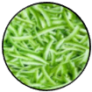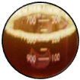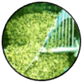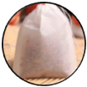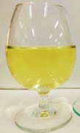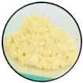

|  |  |  |  |  |
| --- | --- | --- | --- | --- |
|  | *Chần, sấy sơ bộ* | *Sao rang* | *Nghiền, bao gói* | *Trà vỏ bưởi* |
| *Nguyên liệu* | *Trích ly, cô đặc* | *Tạo bọt* | *Sấy, thành phẩm* |

Mô tả quy trình chế biến trà vỏ bưởi túi lọc (trên) và trà hòa tan sấy bọt xốp (dưới)

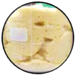

## Sản xuất rau củ muối chua

**Xuất xứ:** Chuỗi quy trình sản xuất rau củ muối chua được phát triển từ kết quả đề tài khoa học “Cải tiến, xây dựng quy trình chế biến và bảo quản rau quả muối chua của tỉnh Vĩnh Long” (DP2011-28). Các sản phẩm được phát triển gồm: dưa cải muối chua, dưa leo muối chua, xoài non muối chua và cà chua xanh lên men.

Tính mới, tính độc đáo:

Cải tiến quy trình sản xuất truyền thống, cho phép kiểm soát điều kiện vệ sinh an toàn thực phẩm, không sử dụng phẩm màu và phụ gia bảo quản trong quá trình sản xuất.

Phát triển kỹ thuật xả acid cho nguyên liệu xoài non.

Lên men loại độc tính solanin ở nguyên liệu cà chua xanh.

**Khả năng ứng dụng, triển khai:** Sản xuất ổn định ở các mô hình 5 kg NL/mẻ, 10 kg NL /mẻ và 50 kg NL/mẻ.

Kết quả quan trọng đã triển khai ứng dụng:

Quy trình chế biến rau củ muối chua cơ bản gồm các công đoạn: xử lý sơ bộ, chần, lên men, thu nhận sản phẩm và bao gói. Chế độ chần và thành phần dịch lên men được nghiên cứu riêng biệt cho mỗi loại rau quả. Phát triển công đoạn xả acid cho nguyên liệu xoài non muối chua. Đóng gói PA, hút chân không và bảo quản sản phẩm tại nhiệt độ thấp 4÷6ºC, thời gian bảo quản đạt được tối thiểu trong 7 tuần.

Quy trình chế biến dưa cải muối chua đã chuyển giao thành công cho làng nghề sản xuất tại huyện Bình Tân, tỉnh Vĩnh Long.

Nhóm tác giả chủ trì và địa chỉ liên hệ:

GS. TS. Nguyễn Văn Mười, Viện Công nghệ Sinh học và Thực phẩm, Trường Đại học Cần Thơ. Email: [nvmuoi@ctu.edu.vn](mailto:nvmuoi@ctu.edu.vn)

PGS. TS. Trần Thanh Trúc, Khoa Sau Đại học, Trường Đại học Cần Thơ. [Email: tttruc@ctu.edu.vn](mailto:tttruc@ctu.edu.vn)

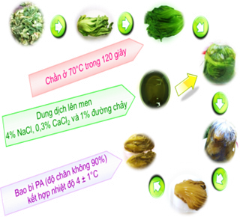

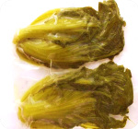

**1**

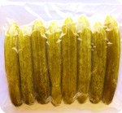

**2**

Minh họa quy trình sản xuất dưa cải muối chua Một số sản phẩm muối chua

* + 1. *Dưa cải; (2) Dưa leo; (3) Cà chua; (4) Xoài non*

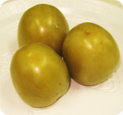

**3**

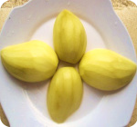

**4**

## Tạo phân hữu cơ và giá thể hữu cơ từ phụ phế phẩm trồng dưa lưới

**Xuất xứ:** Hiện nay khi diện tích canh tác dưa lưới rau màu trên nền giá thể thể trong điều kiện nhà màng ngày càng được mở rộng từ Bắc vào Nam, do đó nhu cầu sử dụng giá thể cũng như việc xử lý phụ phế phẩm sau khi thu hoạch nông sản đóng vai trò cấp thiết.

**Tính mới, tính độc đáo:** giúp tận dụng nguồn phụ phế phẩm trồng dưa lưới có sẵn để sản xuất giá thể sinh học và phân hữu cơ sinh học đạt chất lượng theo tiêu chuẩn, phục vụ canh tác nông nghiệp theo hướng an toàn.

**Khả năng ứng dụng, triển khai:** Kết quả nghiên cứu được áp dụng để trồng rau trong điều kiện nhà màng giúp giảm lượng phân hóa học bổ sung cho rau.

**Hiệu quả áp dụng, phạm vi ảnh hưởng của Sáng kiến:** Giá thể sinh học và phân hữu cơ sinh học sử dụng cho nhà màng giúp giảm chi phí và phân hóa học so với canh tác rau truyền thống. Dự kiến kết quả chuyển giao Sở Khoa học và Công nghệ tỉnh Hậu Giang.

**Nhóm tác giả chủ trì và địa chỉ liên hệ:** Đỗ Thị Xuân, Trần Kim Tính, Trần Thị Kiều, Võ Thị Bích Thủy, Nguyễn Quốc Khương, Trần Thị Giang, Nguyễn Thị Pha, Tất Anh Thư, Trương Thùy Linh.

**Địa chỉ liên lạc:** Đỗ Thị Xuân,Viện Công nghệ Sinh học và Thực phẩm, Trường Đại học Cần Thơ.

|  |  |
| --- | --- |
| Phụ phẩm giá thể và dây dưa lưới | Khối ủ và đảo trộn khối ủ |
| Thành phẩm phân hữu cơ và giá thể sinh học | Hiệu quả của giá thể hữu cơ và phân hữu cơ lên một số loại rau được trồng trong điều kiện  nhà màng |
|  |  |

Tóm tắt quy trình ủ phân hữu cơ, giá thể sinh học và hiệu quả của giá thể sinh học và phân hữu cơ lên rau được trồng trong điều kiện nhà màng

* 1. **Khảo sát sự xâm nhiễm của nấm rễ nội cộng sinh (*Arbuscular mycorrhiza*) trên đối tượng cây màu**

**Xuất xứ:** Nấm rễ nội cộng sinh (Arbuscular mycorrhizal fungi, AMF) là nhóm nấm cộng sinh bắt buộc với khoảng 80-90% các loài thực vật có mạch, giúp hỗ trợ sinh trưởng và phát triển cây trồng trong điều bất lợi của môi trường.

**Tính mới, tính độc đáo:** nhằm xác định sự hiện diện của nấm rễ AMF trong đối tương cây màu được trồng trong đất canh tác nông nghiệp

**Khả năng ứng dụng, triển khai:** cho các đối tượng cây màu được trồng trong lĩnh vực nông nghiệp.

**Kết quả quan trọng đã triển khai ứng dụng:** kết quả nghiên cứu được chuyển giao cho Sở Khoa học và Công nghệ thành phố Cần Thơ năm 2019

**Tác giả:** Đỗ Thị Xuân, Dương Minh Viễn, Trần Nhân Dũng, Trần Văn Dũng, Tất Anh Thư.

|  |  |
| --- | --- |
|  |  |
|  |  |
|  |  |

Minh họa quy trình thu mẫu rễ bắp nhuộm và quan sát sự xâm nhiễm của nấm rễ AMF trong mẫu rễ bắp

* 1. **Xác định mật số bào tử của nấm rễ nội cộng sinh (*Arbuscular mycorrhiza*) trên đối tượng cây màu**

**Xuất xứ:** Nấm rễ nội cộng sinh (Arbuscular mycorrhizal fungi, AMF) là nhóm nấm cộng sinh bắt buộc với khoảng 80-90% các loài thực vật có mạch, giúp hỗ trợ sinh trưởng và phát triển cây trồng trong điều bất lợi của môi trường.

**Tính mới, tính độc đáo:** nhằm xác định mật số bào tử của nấm rễ AMF trong trong đất canh tác nông nghiệp.

**Khả năng ứng dụng, triển khai:** cho các đối tượng cây màu được trồng trong lĩnh vực nông nghiệp.

**Kết quả quan trọng đã triển khai ứng dụng:** kết quả nghiên cứu được chuyển giao cho Sở Khoa học và Công nghệ thành phố Cần Thơ năm 2019.

**Tác giả:** Đỗ Thị Xuân, Dương Minh Viễn, Trần Nhân Dũng, Trần Văn Dũng, Tất Anh Thư.

|  |  |
| --- | --- |
|  |  |
|  |  |
|  |  |

Minh họa quy trình thu mẫu đất vùng rễ và quan sát sự hiện diện của bào tử nấm rễ AMF trong mẫu rễ bắp

## Sản xuất nước ép bưởi lên men

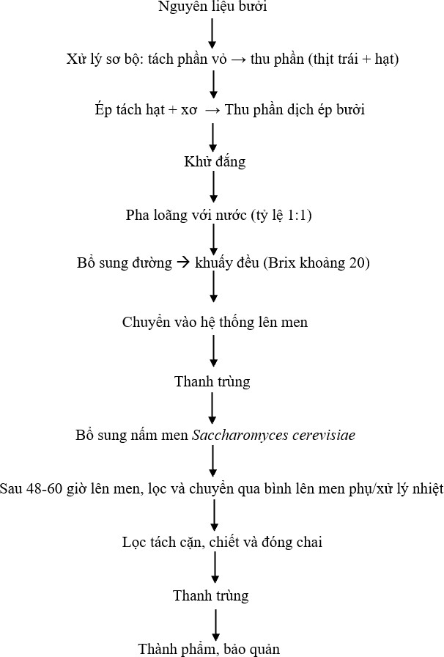

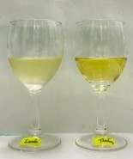

Sản phẩm nước ép bưởi lên men

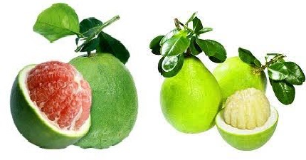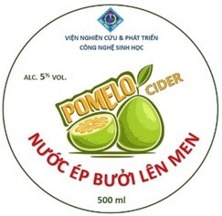

**Xuất xứ:** Kết quả từ nghiên cứu của nhóm tác giả tại phòng thí nghiệm Công nghệ Sinh học Thực phẩm, Viện Nghiên cứu và Phát triển Công nghệ Sinh học (nay là Viện Công nghệ Sinh học và Thực phẩm), Trường Đại học Cần Thơ.

**Tính mới, tính độc đáo:** Hiện nay cây bưởi đang được phát triển tại Đồng bằng sông Cửu Long do chất lượng của nó vượt trội so với nhiều loại bưởi khác. Bưởi chứa hàm lượng dinh dưỡng cao và có nhiều lợi ích sức khỏe cho con người. Từ những giá trị mang lại từ bưởi, với mục đích nhằm góp phần gia tăng giá trị và đa dạng hóa sản phẩm từ bưởi, đặc biệt là có thể tận dụng những quả thứ phẩm, quả có hình thức xấu không đạt tiêu chuẩn bán ra thị trường, quy trình sản xuất nước ép bưởi lên men đã được nghiên cứu và triển khai ứng dụng.

**Khả năng ứng dụng, triển khai:** Chuyển giao trực tiếp sản phẩm hoặc quy trình công nghệ tại các đơn vị, cơ sở sản xuất, công ty nước giải khát.

**Kết quả quan trọng đã triển khai ứng dụng:** Quy trình công nghệ lên men nước ép bưởi đã xử lý được thành phần chất đắng và triển khai sản xuất ở quy mô pilot 50-100 lít với hệ thống lên men hoàn chỉnh.

Nhóm tác giả chủ trì và địa chỉ liên hệ:

***+ Nhóm tác giả:*** Huỳnh [Xuân Phong (hxphong@ctu.edu.vn](mailto:(hxphong@ctu.edu.vn) 0988911694), Nguyễn Ngọc Thạnh [(nnthanh@ctu.edu.vn](mailto:(nnthanh@ctu.edu.vn) 0939949859).

***+ Địa chỉ liên hệ:*** Phòng thí nghiệm Công nghệ Sinh học Thực phẩm, Viện Công nghệ Sinh học và Thực phẩm, Trường Đại học Cần Thơ.

## Sản xuất rượu vang mãng cầu

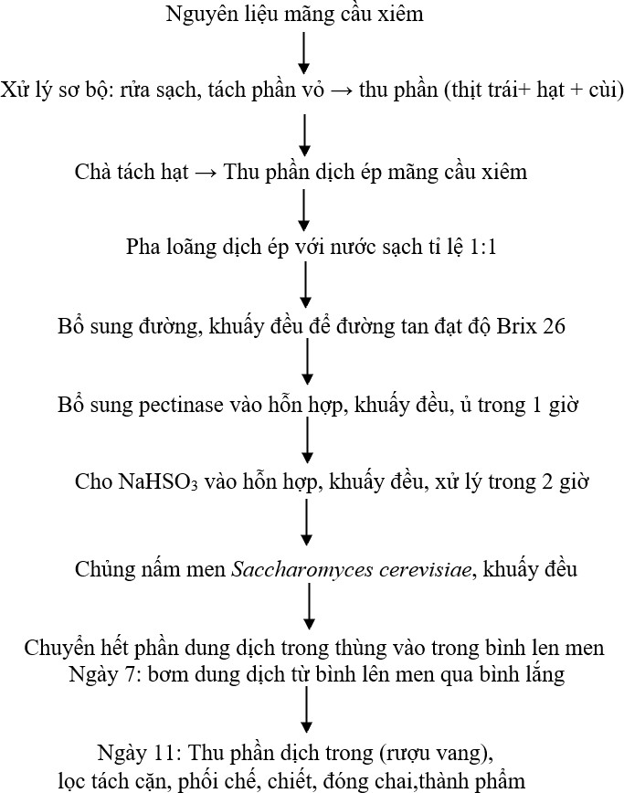

**xiêm**

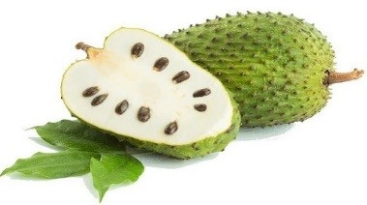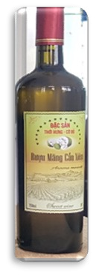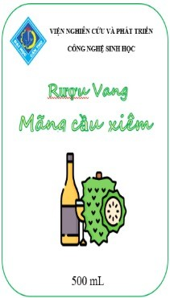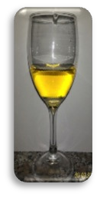

Sản phẩm rượu vang mãng cầu xiêm

**Xuất xứ:** Quy trình được nghiên cứu và triển khai tại Phòng thí nghiệm Công nghệ Sinh học Thực phẩm, Viện Công nghệ Sinh học và Thực phẩm, Trường Đại học Cần Thơ.

**Tính mới, tính độc đáo:** Mãng cầu xiêm là loại trái cây được trồng khá phổ biến ở Đồng bằng sông Cửu Long. Mãng cầu xiêm được biết đến là tốt cho sức khỏe con người như có khả năng chống ung thư và chống đái tháo đường do có hàm lượng polyphenol cao và cũng là loại quả giàu dinh dưỡng. Tuy nhiên, mãng cầu xiêm không bảo quản được lâu sau khi thu hoạch, dễ bị hỏng và dập nát. Những trái không đạt tiêu chuẩn về hình thức sẽ hoặc thậm chí rất khó để tiêu thụ trên thị trường. Do đó, quy trình sử dụng nấm men *S. cerevisiae* thương mại với mục tiêu tạo ra sản phẩm rượu vang từ mãng cầu xiêm, góp phần đa dạng hóa sản phẩm, tạo ra sản phẩm mới bổ dưỡng, có ích đối với sức khoẻ từ việc tận dụng nguồn nguyên liệu khó bảo quản.

**Khả năng ứng dụng, triển khai:** Chuyển giao trực tiếp sản phẩm hoặc quy trình công nghệ tại các đơn vị, cơ sở sản xuất, công ty chuyên sản xuất rượu vang.

**Kết quả quan trọng đã triển khai ứng dụng:** Quy trình công nghệ sản xuất rượu vang mãng cầu xiêm đã được triển khai sản xuất ở quy mô 100 lít với hệ thống lên men hoàn chỉnh. Quy trình đã được chuyển giao thành công với sản phẩm được thương mại hóa trên thị trường.

Nhóm tác giả chủ trì và địa chỉ liên hệ:

***+ Nhóm tác giả:*** Huỳnh Xuân Phong [(hxphong@ctu.edu.vn](mailto:(hxphong@ctu.edu.vn) 0988911694), Nguyễn Ngọc Thạnh [(nnthanh@ctu.edu.vn](mailto:(nnthanh@ctu.edu.vn) 0939949859)

***+ Địa chỉ liên hệ:*** Phòng thí nghiệm Công nghệ Sinh học Thực phẩm, Viện Công nghệ Sinh học và Thực phẩm, Trường Đại học Cần Thơ.

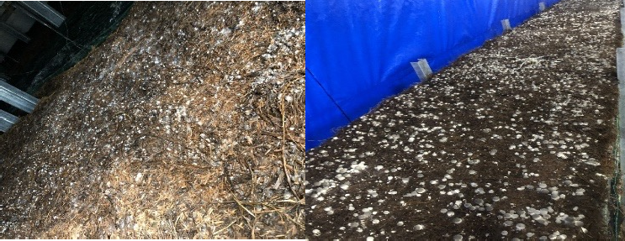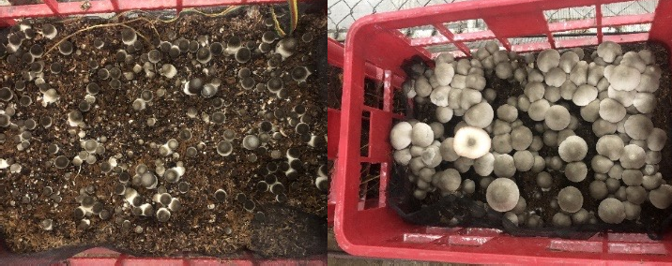

## Sản xuất meo giống và trồng nấm rơm (Đăng ký sáng chế năm 2020)

**Xuất xứ:** từ đề tài thuộc chương trình Tây Nam Bộ (KHCN-TNB.ĐT/14-19/C09). Quyết định chấp nhận đơn hợp lệ: Số 19754w/QĐ-SHTT ngày 24/12/2020.

**Tính mới, tính độc đáo:** quy trình sản xuất meo giống và trồng nấm rơm giúp tăng chất lượng và độ ổn định của meo giống, tăng năng suất nấm từ 15% đến 20% với thời gian ra quả thể ngắn bao gồm các bước:

**Khả năng ứng dụng, triển khai:** dễ dàng triển khai thực hiện.

**Kết quả quan trọng đã triển khai ứng dụng:** Quy trình được triển khai cho Phòng kinh tế thị xã Ngã Năm tỉnh Sóc Trăng thực hiện (Hợp đồng số 79/2020/ST-CGKHCN)

Nhóm tác giả chủ trì và địa chỉ liên hệ:

+ PGS.TS Trần Nhân Dũng, ĐT: 0909 051 334; TS. Đỗ Tấn Khang, ĐT: 0919 813 035;

ThS Trần Văn Bé Năm, ĐT: 0907046519

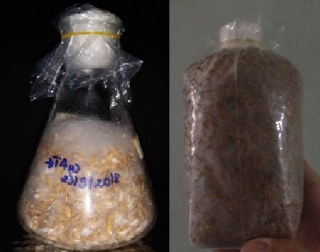***+ Địa chỉ:*** Viện Công nghệ Sinh học và Thực phẩm, Trường Đại học Cần Thơ.

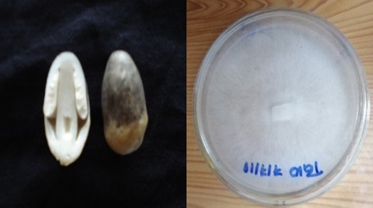

|  |  |
| --- | --- |
| Phân lập nấm rơm (cấp 1) | Meo giống nấm rơm cấp 2, 3 |
| Nấm rơm trồng trong nhà kính | Nấm rơm trồng trong sọt nhựa |

## Sản xuất meo giống

**Xuất xứ:** từ đề tài thuộc chương trình Tây Nam Bộ (KHCN-TNB.ĐT/14-19/C09). Được Hội đồng Khoa học thẩm định (QĐ số: 2780/QĐ-ĐHCT ngày 25/09/2020).

**Tính mới, tính độc đáo:** Quy trình sử dụng dung dịch chứa nguyên tố vi lượng (Volgel, 1956) giúp tăng khả năng sinh trưởng của nấm rơm trong các giai đoạn phát triển.

**Khả năng ứng dụng, triển khai:** dễ dàng triển khai thực hiện.

**Kết quả quan trọng đã triển khai ứng dụng:** Sản phẩm được thương mại hóa và cung cấp cho người dân địa phương nhằm giúp tăng năng nấm rơm trong sản suất.

**Cụ thể:** Quy trình được triển khai cho Phòng kinh tế thị xã Ngã Năm tỉnh Sóc Trăng thực hiện (Hợp đồng số 79/2020/ST-CGKHCN)

Nhóm tác giả chủ trì và địa chỉ liên hệ:

+ PGS.TS Trần Nhân Dũng, ĐT: 0909 051 334; TS. Đỗ Tấn Khang, ĐT: 0919 813 035;

ThS Trần Văn Bé Năm, ĐT: 0907046519

+ Địa chỉ: Viện Công nghệ Sinh học và Thực phẩm, Trường Đại học Cần Thơ.

|  |  |
| --- | --- |
| Phân lập nấm rơm trên đĩa petri và ống nghiệm (Giống cấp 1) | Hình meo giống nấm rơm cấp 2, 3 |
| Sơ đồ đánh giá khả năng phân giải  cellulose | Chủng nấm sau khi nhuộm congo red hình thành vòng phân giải cellulose |

## Lên men rượu vang vú sữa tím

**Xuất xứ:** từ đề tài khoa học cấp Trường.

**Tính mới, tính độc đáo:** Đề tài tạo ra loại rượu vang độc đáo, tăng giá trị quả vú sữa tím, tạo cơ hội khai thác tối đa nguồn nông sản dồi dào của Đồng bằng sông Cửu Long, góp phần nâng cao đời sống cho người nông dân.

**Khả năng ứng dụng, triển khai:** Quy trình sẽ được chuyển giao cho Hợp tác xã Nông nghiệp dược liệu Hòa An, huyện Kế Sách, tỉnh Sóc Trăng.

Kết quả quan trọng đã triển khai ứng dụng:

**Nhóm tác giả chỉ trì và địa chỉ liên hệ:**

+ TS. Đỗ Tấn Khang, Viện Công nghệ Sinh học và Thực phẩm, Trường Đại học Cần Thơ. ĐT: 0919813035.

|  |  |
| --- | --- |
|  |  |
|  |  |

## Hệ thống thu gom và sử dụng nước mưa ở vùng Đồng bằng sông Cửu Long

**Xuất xứ:** Viện Nghiên cứu Biến đổi Khí hậu, Trường Đại học Cần Thơ.

Tính mới, tính độc đáo:

+ Tận dụng được nguồn nước sẵn có (nước trời cho), giảm chi trả cho hoá đơn tiền nước hàng tháng, góp phần tiết kiệm chi phí sinh hoạt hộ gia đình.

+ Linh hoạt và nâng cao khả năng thích ứng tác động biến đổi khí hậu.

+ Hệ thống thu nước tự động, tiện lợi, dễ dàng thu gom và sử dụng nước mưa.

+ Hệ thống đảm bảo kín hạn chế muỗi sinh sản.

+ Thiết bị loại bỏ nước đầu trận mưa giúp hệ thống thu gom được nước mưa có chất lượng tốt hơn.

Khả năng ứng dụng, triển khai:

+ Ở những khu vực chưa có đường ống cung cấp nước sạch.

+ Ở các đô thị để có thêm nguồn nước bổ sung bên cạnh nước máy.

Kết quả quan trọng đã triển khai ứng dụng:

+ Đã triển khai thí điểm ở một số tỉnh thành ở Đồng bằng sông Cửu Long.

+ Đã được nhiều chương trình, dự án tham khảo để triển khai ứng dụng thực tế.

**Tác giả:** Nguyễn Hiếu Trung (Chủ nhiệm), Đinh Diệp Anh Tuấn, Nguyễn Xuân Hoàng, Lê Quang Trí, Nguyễn Nguyên Minh.

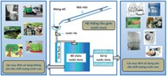 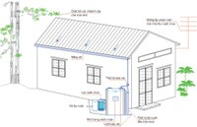 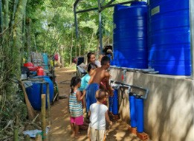 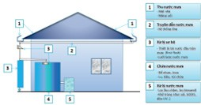

Sơ đồ hệ thống thu gom và sử dụng nước mưa

Mô hình hệ thống thu gom và sử

dụng nước mưa

Quy trình thu gom và xử lý nước mưa

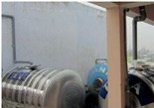 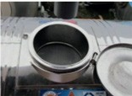 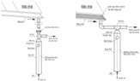 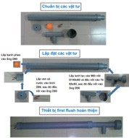

Bể chứa nước mưa Thiết bị bỏ nước đầu trận mưa

Cách lắp đặt thiết bị bỏ nước đầu trận mưa

Các hình ảnh hệ thống thu gom và sử dụng nước mưa ở Đồng bằng sông Cửu Long

## Canh tác Lúa bền vững (SRP)

**Tác giả:** Huỳnh Quang Tín, Nguyễn Văn Sánh, Nguyễn Hoàng Khải, Nguyễn Thành Phước.

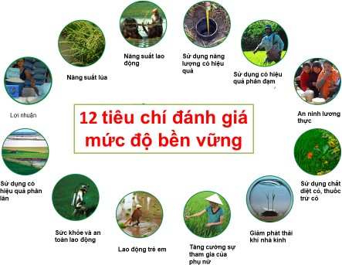Nâng cao chất lượng lúa-gạo, thu nhập, đời sống nông dân và cải thiện môi trường thông qua ứng dụng kỹ thuật canh tác lúa bền vững (Sustainable Rice Platform – SRP) ở các tỉnh Đồng bằng sông Cửu Long.

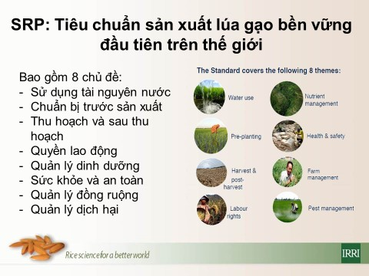

Thiết kế kỹ thuật canh tác theo 64 tiêu chuẩn “SRP”

Tiêu chí đánh giá quy trình kỹ thuật canh tác lúa bền vững “SRP”

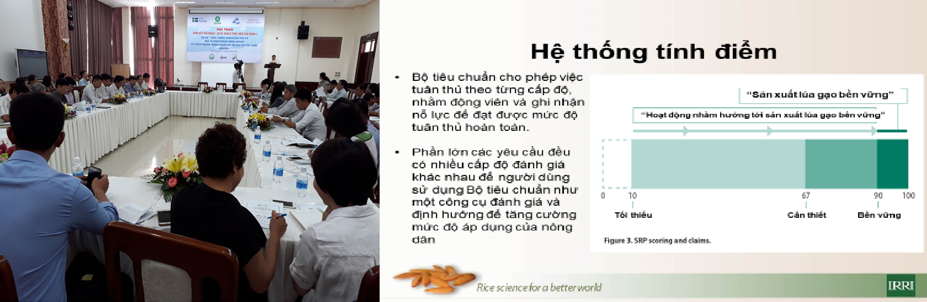

Đánh giá hiệu quả áp dụng kỹ thuật “SRP” cần đạt thang điểm > 90

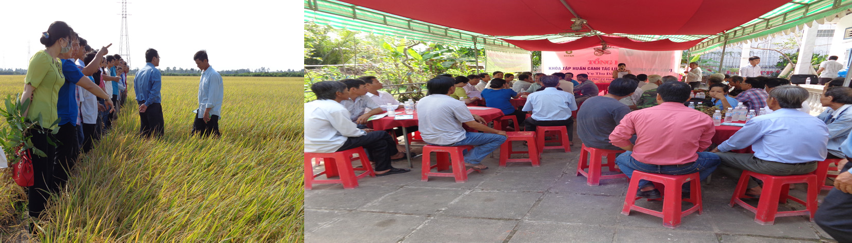

Ứng dụng và lan tỏa Mô hình SRP ở tỉnh Sóc Trăng, An Giang và ĐBSCL

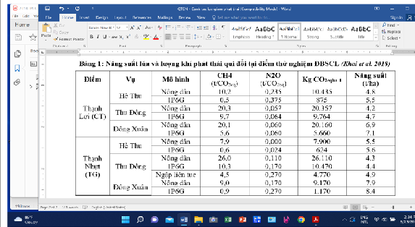

## Canh tác Lúa giảm phát thải khí nhà kính (1P6G)

**Tác giả:** Huỳnh Quang Tín, Nguyễn Văn Sánh, Trần Kim Tính, Nguyễn Hoàng Khải, Trần Thị Thu Hà, Rama Chandra Reddy.

Nâng cao năng suất, thu nhập cho nông dân và giảm phát thải khí nhà kính thông qua ứng dụng kỹ thuật canh tác lúa giảm phát thải khí nhà kính “1Phải - 6 Giảm” ở Đồng bằng sông Cửu Long.

|  |  |  |  |  |  |
| --- | --- | --- | --- | --- | --- |
| Thiết kế kỹ thuật canh tác “1P6G” | Áp dụng Quy trình 1 Phải – 5 Giảm (Phải - áp dụng hạt giống lúa chất lượng, Giảm - lượng giống, lượng phân đạm, nước tưới, thuốc bảo vệ thực vật và thất thoát thu hoạch) và ứng dụng trang bằng mặt ruộng với hệ thống tưới + bờ ruộng để quản lý nước đảm bảo. | | | | |
| Kỹ thuật quản lý nước cho ruộng lúa theo quy trình 1P6G và theo nông dân |  | | | | |
| Đo đạc và phân tích mẫu khí thải từ đồng ruộng lúa |  | | | | |
|  |  |  |  |  | **7095** |
| Hiệu quả áp dụng |  | **Giảm lượng nước 48%** |  |  |  |
| kỹ thuật 1P6G - | **1P6G** | **CON** |  |  |  |
| tăng năng suất, |  | **3450** | **3383** |  |  |
| giảm nước tưới,  giảm phát thải khí | **1699** |  |  |  |  |
| nhà kính |  |  |  |  |  |
|  |  | **K7B** |  | **PT** |  |
| Ứng dụng và lan tỏa quy trình kỹ thuật 1P6G ở Đồng bằng sông Cửu Long |  | | | | |

## Lai chọn giống lúa AG1 (L344-1-2-1-1-1-1)

**Tác giả:** Trần Thanh Hùng, Huỳnh Quang Tín, Nguyễn Hồng Cúc, Huỳnh Như Điền và Sở Khoa học và Công nghệ tỉnh An Giang.

Chọn tạo giống lúa có sự tham gia (dự án CBDC/FARES) giúp nông dân lai - chọn thánh công giống lúa mới “AG1” và được Cục Trồng Trọt – Bộ Nông nghiệp và Phát triển Nông thôn công nhận “sản xuất thử”, cấp Bằng bảo hộ giống. Giống lúa AG1 đang được quy hoạch sản xuất ở tỉnh An Giang.

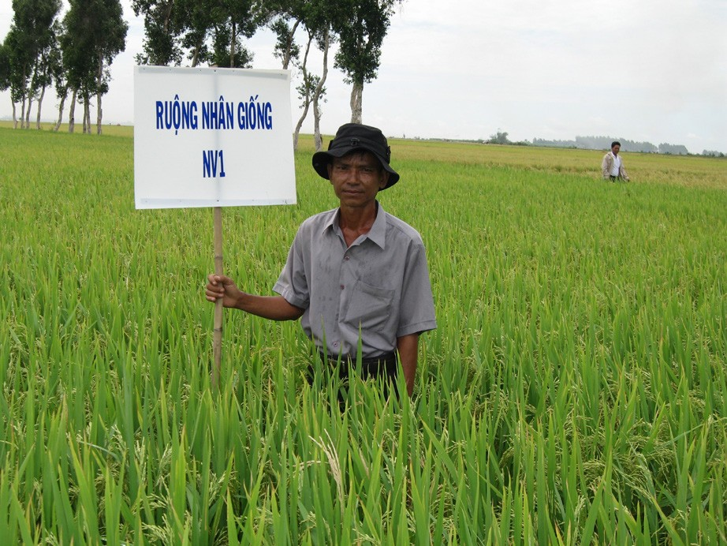

Đặc tính tiêu biểu của giống lúa AG1

|  |  |
| --- | --- |
| Thời gian sinh trưởng  (ngày): | 95-100 |
| Chiều cao cây (cm): | 95-100 |
| TL. 1000 hạt (g): | 28,6 |
| Năng suất (t/ha) | 6-8 |
| Chất lượng cơm: | Mềm, thơm |
| Bệnh đạo ôn (cấp): | 1-3 |
| Bệnh bạc lá (cấp): |  |
| Rầy nâu (cầp): | 3 |
| Thích nghi: | Phèn, mặn |
| Phân bón: | Nhẹ phân đạm |

Tiến trình chọn giống và công nhận giống lúa AG1

|  |  |  |
| --- | --- | --- |
| **Tiến trình** | **Công việc đã thực hiện** | **Thời gian** |
| Lai lúa | Tổ hợp lai : Jasmine 85 / MTL233 | ĐX01-02 |
| Chọn lọc từ thế hệ  phân ly | Thực hiện thí nghiệm chọn dòng từ F1-F3  Thực hiện thí nghiệm chọn dòng từ F4-F7 | HT2002-HT2003  HT2004 - ĐX05-06 |
| Quan sát sơ khởi | Thí nghiệm đánh giá các dòng thuần F8 | HT2006 |
| Hậu kỳ | Thí nghiệm so sánh năng suất sơ khởi (Đ/C OM2517) | ĐX2006-2007 |
| So sánh năng suất | Thử nghiệm thích nghi tại các vùng sinh thái ở ĐBSCL | HT2007-ĐX07-08 |
| Đăng ký khảo  nghiệm quốc gia | Khảo nghiệm VCU (Đ/C OMCS2000) | ĐX07-08, HT2008  ĐX08-09 |
|  | Khảo nghiệm DUS (Đ/C Jasmine 85) | HT2009-HT2010 |
|  | Khảo nghiệm có kiểm soát | HT2022 |
| Lập hồ sơ xin công | Chuẩn bị báo cáo kết quả chọn giống AG1 | 2011 |
| nhận sản xuất thử | Hội đồng khoa học cơ sở tại Trường Đại học Cần Thơ | 19/11/2011 |
|  | và bảo vệ giống AG1 |  |
|  | Bảo vệ giống AG - Hội dồng khoa học - Bộ NN&PTNT | 15/2/2012 |
|  | Chỉnh sửa báo cáo và trình Bộ NN&PTNT | 6/6/2012 |
| Cộng nhận giống  mới | Quyết định công nhận Sản xuất thử giống AG1 ở  ĐBSCL *(Số 19/QĐ-TT-VPPN)* | 11/01/2019 |
| Bảo hộ giống | Hồ sơ đăng ký và cấp Bằng bảo hộ giống lúa AG1 *(Số*  *bằng 18.VN.2021)* | 2021-2040 |

Lai chọn thành công giống lúa AG1 là quá trình nghiên cứu khoảng 9 năm, kết quả này khẳng định rằng nông dân đóng vai trò quan trọng trong nghiên cứu chọn giống được và cung cấp hạt giống cho sản xuất ở Đồng bằng sông Cửu Long.

# TRƯỜNG ĐẠI HỌC CẦN THƠ

**Công nghệ và Sản phẩm công nghệ sáng tạo**

### TRƯỜNG ĐẠI HỌC CẦN THƠ

#### Đối tác liên kết xuất bản

TRƯỜNG ĐẠI HỌC CẦN THƠ

**Chịu trách nhiệm xuất bản**

Giám đốc TRẦN THANH ĐIỆN

**Chịu trách nhiệm nội dung**

Tổng biên tập NGUYỄN THANH PHƯƠNG

**Biên tập** VÕ NGỌC KIỀU TRINH

**Trình bày bìa** THÁI NHỰT THANH **Biên tập kỹ thuật** THÁI NHỰT THANH **Đọc và sửa bản in** TRẦN NGỌC HẢI

VÕ NGỌC KIỀU TRINH

NHÀ XUẤT BẢN ĐẠI HỌC CẦN THƠ

In 1.000 bản, khổ 20 x 28 cm, tại Công ty Cổ phần In Tổng hợp Cần Thơ Địa chỉ: Số 500, đường 30/4, Q. Ninh Kiều, TP. Cần Thơ

Số xác nhận đăng ký xuát bản: 3629-2022/CXBIPH/1-178/ĐHCT ISBN: 978-604-965-953-9

Quyết định xuát bản số: 97/QĐ-NXB ĐHCT, cấp ngày 19.10.2022 In xong và nô ̣p lưu chiểu tháng 11 năm 2022



**Phát triển bền vững ĐBSCL - SDMD 2045**

TRƯỜNG ĐẠI HỌC CẦN THƠ Công nghệ và Sản phẩm công nghệ sáng tạo

Địa chỉ: **Khu II, Đường 3/2, P. Xuân Khánh, Q. Ninh Kiều, TP. Cần Thơ**

Điện thoại: **(84-292) 3832664**

Website: **sdmd2045.ctu.edu.vn |** Email: [**sdmd2045@ctu.edu.vn**](mailto:sdmd2045@ctu.edu.vn)

**604-965-953-9**

**N: 978-**

**ISB**

9 7

8 6 0 4

9 6 5 9 5 3 9

(Xuất bản phẩm không bán)